«Ақмола облысы білім басқармасының Шортанды ауданы бойынша білім бөлімі
Бозайғыр ауылының жалпы орта білім беретін мектебі» КММ

ӨЗІН-ӨЗІ БАҒАЛАУ МАТЕРИАЛДАРЫ



Бозайғыр ауылы
2023-2024 оқу жылы

Мазмұны

- тарау. Білім беру ұйымы туралы жалпы мәліметтер…………….....................................................

- тарау. Кадрлық құрамға талдау........................................................................................................

- тарау. Білім алушылар контингенті...................................................................................................

- тарау. Оқу-әдістемелік жұмыс...............................................................................................................

- тарау. Оқу материалдық активтер ....................................................................................................

- тарау. Ақпараттық ресурстар және кітапханалық қор ................................................................

- тарау. Білім алушылардың білімін бағалау ....................................................................................

- тарау. Білім беру процесіне қатысушылардың және басқа респонденттердің сауалнамасы..............................................................

«Ақмола облысы білім басқармасының Шортанды ауданы бойынша білім бөлімі
Бозайғыр ауылының жалпы орта білім беретін мектебі» КММ-нің өзін-өзі бағалау нәтижелері бойынша қорытындыcы

І тарау. Білім беру ұйымы туралы жалпы мәліметтер

«Ақмола облысы білім басқармасының Шортанды ауданы бойынша білім бөлімі Бозайғыр ауылының жалпы орта білім беретін мектебі» КММ коммуналдық мемлекеттік мекемесі
Главная (https://sc0009.shortandy.aqmoedu.kz) мектеп сайты
I.1 Білім беру ұйымының жалпы сипаттамасы
Қазақстан Республикасы Кәсіпкерлік кодексіне сәйкес, Қазақстан Республикасының «Білім туралы» Заңын (бұдан әрі-Заң) басшылыққа ала отырып, «Білім беру ұйымдарын бағалау өлшемшарттарын бекіту туралы» Қазақстан Республикасы Білім министрінің 2022 жылғы 5 желтоқсандағы № 486 бұйрығымен мектептің өзін-өзі бағалау жұмыстары 2024 жылғы 1 – сәуір күнгі кезектен тыс педагогикалық кеңесінің шешімімен бекітілген аттестаттау комиссиясымен (бұдан әрі-комиссия) келесі құрамда өткізілді.
Бұйрық

Білім беру ұйымын аттестаттау бойынша өзін-өзі бағалау құжаттарын жинақтау жұмысын жүзеге асыратын топ мүшелері:
Долдат Хайнар - директордың оқу ісі жөніндегі орынбасары, комиссия мүшесі;
Сулекеева Аякоз Капбасовна– директордың оқу ісі жөніндегі орынбасары,комиссия мүшесі;
Толубаева Маншук Жанабековна–директордың оқу ісінің орынбасары, комиссия мүшесі;
Сауытова Рысбике Канафиновна- директордың тәрбие ісінің орынбасары, комиссия мүшесі;
Хасенова Асел Есеновна– директордың тәрбие ісінің орынбасары, комиссия мүшесі;
Мухамедкалиева Махаббат Есенгазиевна – психолог;
Пайдалы Мейргул-әлеуметтік педагог;
Оралова Гульден Кайырбековна-директордың шаруашылық жөніндегі орынбасары;
Білімханқызы Шұғла-кітапхана меңгерушісі.
Комиссиямен Бағалау өлшем шарттарына сәйкес білім беру ұйымдарына бағалау жүргізу кезінде негізгі бағыттар мен зерделеу объектілері бойынша өзін-өзі бағалау материалдарына талдау, оның ішінде ұсынылатын білім беру қызметтерінің мемлекеттік жалпыға міндетті білім беру стандартының талаптарына сәйкестігіне талдау жүргізілді.
«Ақмола облысы білім басқармасының Шортанды ауданы бойынша білім бөлімі Бозайғыр ауылының жалпы орта білім беретін мектебі» коммуналдық мемлекеттік мекемесінің өзін-өзі бағалау материалдарын зерделеп, оларды білім беру саласындағы ақпараттандыру объектілерінде орналастырылған мәліметтермен және ұйымдар мен уәкілетті мемлекеттік органдардың мәліметтерімен салыстыра отырып, комиссия қызметтің сандық және сапалық көрсеткіштеріне бағалау және егжей-тегжейлі талдау жүргізді. Талдау барысында 2021-2024 оқу жылдар барысындағы мектеп қызметі сарапталды.
Білім беру ұйымы туралы жалпы мәлімет және құрылтай құжаттары:
Білім беру мекемесінің толық атауы:«Ақмола облысы білім басқармасының Шортанды ауданы бойынша білім бөлімі Бозайғыр ауылының жалпы орта білім беретін мектебі» коммуналдық мемлекеттік мекемесі.
Заңды мекен-жайы: 021606, Қазақстан Республикасы Ақмола облысы Шортанды ауданы, Бозайғыр ауылы , Бейбітшілік көшесі 5А ,
Заңды тұлға:«Ақмола облысы білім басқармасының Шортанды ауданы бойынша білім бөлімі Бозайғыр ауылының жалпы орта білім беретін мектебі» коммуналдық мемлекеттік мекемесі.
Байланыс телефоны: 8-716-31-25-6-69
Электрондық мекен-жайы: Akm_elizavetinka@mail.ru
Заңды тұлға өкілінің байланыс деректері (басшының Т.А.Ә., лауазымға тағайындау туралы бұйрықтың көшірмесі)
https://drive.google.com/file/d/1z04HLjTiTCWBjBqCJV2DcrBil_pyM3ij/view?usp=drive_link
- Мектеп директоры Шотова Динара Сериковна 2023 жылдың 10 ақпаннан бастап Шортанды аудандық білім бөлімінің №31ж/қ 10.02.2023ж бұйрығымен Бозайғыр ауылының жалпы білім беретін мектебі» КММ басшысы қызметіне тағайындалды.
Құқық белгілейтін және құрылтай құжаттары
- «Бозайғыр ауылының жалпы орта білім беретін мектебі» КММ-нің басқару органы - «Ақмола облысының білім басқармасы»; Құрылтайшысы «Ақмола облысының әкімдігі».
- Заңды тұлғаны мемлекеттік қайта тіркеу туралы куәлігі 2021 жылдың 18 қаңтарында берілген. Қабат саны-3, құрылыс ауданы-1541 гектар , жалпы алаң-2875,2 салынған жылы-1967 жыл.
https://drive.google.com/file/d/1Kht6n4eREQ2sj1oixdrNqrdI6xVB4RYZ/view?usp=drive_link
- «Бозайғыр ауылының жалпы орта білім беретін мектебі» коммуналдық мемлекеттік мекемесінің Жарғысы Қазақстан Республикасы Әділет Министрлігінде 18.01.2021 жылы тіркеліп, Ақмола облысының әкімдігінің 2021 жылғы 05 қаңтар №А-1/2қаулысымен бекітілген;
https://drive.google.com/file/d/1R3D_MXdwrwADl6CPig_505YCSg50jMr0/view?usp=drive_link
Бизнес идентификациялық нөмірі - 650940000066
Рұқсат беру құжаттары (білім беру қызметіне лицензия және оған қосымша және (немесе) мектепке дейінгі тәрбие мен оқыту саласындағы қызметтің басталғаны туралы хабарлама талоны):
Жалпы негізгі білім беру қызметімен айналысуға құқық беретін мемлекеттік лицензия: 03 ақпан 2021 жылғы KZ26LAA00021655 мерзімі– шектелмеген
https://drive.google.com/file/d/11JroPyTOujWkozd2lnT2psm3Ff6Txnxq/view?usp=drive_link
Мектепке дейінгі тәрбие мен оқыту саласының қызметінің басталғаны туралы 0370372021ж. №KZ30RVK00032830
https://drive.google.com/file/d/1qAu3YAeChzLV3bmJSEY2mdLcaa6h_lJW/view?usp=drive_link

Оқыту тілі: Қазақша, орысша
Оқу ауысымы: 2
1-4 сынып - 16 сынып комплект – 288 оқушы
5-9 сынып – 17 сынып комплект - 339оқушы
10-11 сынып – 4 сынып комплект – 46 оқушы
Барлығы: 1-11 сынып – 37 сынып комплект - 673 оқушы
Мектепалды даярлық сыныбында 3 сынып комплект - 59 оқушы
https://drive.google.com/file/d/11MZS2fUrang7hu4huDZDb26fCPFaZjUE/view?usp=drive_link
Сонымен қоса мектепте Қазақстан Республикасы Білім және ғылым министрінің 2020 жылғы 6 сәуірдегі № 130 бұйрығының негізінде құжаттар жүргізілуде:
Педагогикалық кеңес хаттамасы
https://drive.google.com/file/d/1LSOHvdf5bhJ3X9gAKocQv05hwlRz_4w7/view?usp=drive_link
https://drive.google.com/file/d/1sS1AH8ks_JRIGP7lz9yQFk6my834ME58/view?usp=drive_link
Алфавиттік кітап
https://drive.google.com/file/d/1VIYkqmE9vwQhh44qcWLU9KlLc7WFD70V/view?usp=drive_link
https://drive.google.com/file/d/1tuQvyyIWCXx5HNVyYXJnwVjrmdpz8knG/view?usp=drive_link
табель журналдары
https://drive.google.com/file/d/12mKvoC85v1I3I0dpNDGob_2g8OC9kNgy/view?usp=drive_link
мақтау қағаздарын тіркеу журналы
https://drive.google.com/file/d/1bGfd2dOxxBrrfp81U7rTwg_uxEXPne3a/view?usp=drive_link
https://drive.google.com/file/d/1Qj1mlNhogUZeQ3bXr01SSF6OqkgecWUb/view?usp=drive_link
Мектеп әкімшілігі кадрлардың біліктілігін жоспарлы түрде арттыруды және педагогтерді кезекті аттестаттаудан өткізудің ұзақ мерзімді жоспарлары құрылып. Курс бойынша перспективный план
https://drive.google.com/file/d/19c-N_lIINoEdUh1RZA8Nced289GXWgkv/view?usp=drive_link
Мектеп мұғалімдерінің аттестаттаудан өту кестесі
https://drive.google.com/file/d/1CQzyCPvzQ-arpi45GlRBTW8tm3kkIjcx/view?usp=drive_link
https://drive.google.com/file/d/1Z4dxEskuLnTwddvB-E7xd7Abe3wY66H8/view?usp=drive_link
Штаттық кестеге сәйкес мектеп әкімшілігінде директор саны – 1, директордың оқу-тәрбие жөніндегі орынбасары – 3, тәрбие ісі жөніндегі орынбасарлары – 2
Әкімшілік-басқару аппаратының құрамы туралы мәліметтер
- Шотова Динара Сериковна, 06.07.1981 жылы туылған, білімі жоғары, орыс тілі және әдебиет пәні мұғалімі, педагог-психолог, біліктілік санаты «үшінші санатты басшы орынбасары» (2022 жылы берілді), педагогикалық өтілі 16 жыл 8ай, осы оқу ұйымында 1 жыл 4 ай, осы лауазымда 1 жыл 4 ай (директор), тағайындалу бұйрығы №31 ж/қ 10.02.2023ж.
Директордың оқу ісі жөніндегі орынбасарлары:
- Долдат Хайнар жылы туылған, білімі жоғары, ағылшын тілі пәні мұғалімі, біліктілік санаты «педагог-сарапшы» (2020 жылы берілді), педагогикалық өтілі – 13 жыл 5ай, осы білім беру ұйымында 7 жыл, осы лауазымда 5 жыл 4ай, тағайындалу бұйрығы № 80, 01.09.2018 санаты –жоқ.
- Сулекеева Аякоз Капбасовна 18.12.1966 жылы туылған, білімі жоғары, орыс тілі және әдебиет пәні мұғалімі, біліктілік санаты «педагог-зерттеуші» (2020 жылы берілді), педагогикалық өтілі – 34 жыл 11 ай, осы білім беру ұйымында 7 жыл 10ай , осы лауазымда 4 жыл 4ай , тағайындалу бұйрығы №46, 02.09.2019ж
- Толубаева Маншук Жанабековна, 17.04.1986 жылы туылған, білімі жоғары, қазақ тілі мен әдебиеті пәні мұғалімі, біліктілік санаты «педагог-модератор» (2023 жылы берілді), педагогикалық өтілі – 15 жыл 2 ай, осы білім беру ұйымында 7 жыл 4ай, осы лауазымда 4 ай, тағайындалу бұйрығы №104 ж/қ, 01.09.2023 санаты – жоқ.
Директордың тәрбие ісі жөніндегі орынбасарлары:
- Сауытова Рысбике Канафиновна, тәрбие ісі орынбасары, 03.12.1985 жылы туылған, білімі жоғары, қазақ тілі мен әдебиеті пәні мұғалімі, біліктілік санаты жоқ, педагогикалық өтілі – 15 жыл 4ай , осы білім беру ұйымында 15 жыл 4ай, осы лауазымда 15 жыл 4ай, тағайындалу бұйрығы №117 26.08.2008, санаты – «үшінші санатты басшы орынбасары» (2021 жылы берілді).
- Хасенова Асел Есеновна, тәрбие ісі орынбасары, 12.02.1988 жылы туылған, білімі жоғары, педагог психолог, біліктілік санаты жоқ, педагогикалық өтілі – 7 жыл, осы білім беру ұйымында 2 ай, осы лауазымда 2 ай, тағайындалу бұйрығы №135ж/қ, 1.11.2023.

2- тарау
Кадрлық әлеуетті талдау.
Тәрбие мен оқыту нәтижелеріне бағдарлана отырып, білім беру мазмұнына критерийлер.
Білім беруді жаңғырту жағдайында оқытудың барлық үлгілері білім беру сапасын арттыру функциясын жүзеге асыруға мүмкіндік беретін мемлекеттік білім беру стандарты контекстінде іске асырылады.
Білім беру сапасын арттыру мұғалімнің дайындық деңгейі мен кәсібилігіне, оның құзыретіне тікелей байланысты, сондықтан педагог кадрларды қайта даярлауға көп көңіл бөлінеді мұғалімнің кәсіби шеберлігіне де елеулі талаптар қойылады.
Мұғалімдердің кәсіби құзыреттілігін арттыруға "Өрлеу "Біліктілікті Арттыру Ұлттық орталығы" акционерлік қоғамы, "Назарбаев Зияткерлік мектептері" ДББҰ Педагогикалық шеберлік орталығы арттыру курстары ықпал етеді.
Мектеп әкімшілігі кадрлардың біліктілігін жоспарлы түрде арттыруды қамтамасыз етеді. Біліктілікті арттыру курстарынан өтудің перспективалық жоспары жүргізілуде.

Педагог кадрлар жайлы мәліметтер, сапалық құрам туралы мәліметтер
7- қосымша
https://drive.google.com/file/d/1JC0YVd5sqIfB1NIGdv2s7IcQp87rzvpN/view?usp=drive_link
https://drive.google.com/file/d/1U9tS87maJud0cyBX3OgBCzkz2qLhT59x/view?usp=drive_link
https://drive.google.com/file/d/1g_Add5SIvk6J_-TA1G5M_fPRmZC1rDOW/view?usp=drive_link
педагогтердің құжаттары:
https://drive.google.com/file/d/1EegxeHimaAKVH_M5ytbJd5CtY8nFjYJf/view?usp=drive_link
2020 жылдан 2023 жылға дейін педагогтардың 100% -ы біліктілік арттыру курстарынан өтті. Оның ішінде:
- «Өрлеу» біліктілікті арттыру ұлттық орталығы» АҚ –47;
- "Назарбаев Зияткерлік мектептері" ДББҰ Педагогикалық шеберлік орталығы –;
- "Ұлттық-ғылыми практикалық дене тәрбиесі орталығы" РМҚК – 4;
Курстан өтпеген мұғалімдер саны – 2 (2024жылдың шілде, тамыз айында өткізілетін курстарға жазылды.)
Біліктілік арттыру курстары бойынша кесте: https://docs.google.com/document/d/14vUBEZAWZEawjut0l0e9DnRal6SoEA8P/edit?usp=drive_link&ouid=105684859580075013211&rtpof=true&sd=true
Курс сертификаттары: https://drive.google.com/file/d/1NJjErlJJyg3jjHZPJErdgiPUaA05hzZB/view?usp=drive_link
Мұғалімдердің білім деңгейі
Оқу жылы | 1-4 сыныптар |  |  | 5-11 сыныптар
Оқу жылы | Мұғалімдер саны | жоғары білімді | арнаулы орта білімді | Мұғалімдер саны | жоғары білімді | арнаулы орта білімді
2021-2022 | 17 | 14 (82%) | 3 (18%) | 47 | 40 (85%) | 7 (15%)
2022-2023 | 16 | 13 (81%) | 3 (19%) | 46 | 39 (85%) | 7 (15%)
2023-2024 | 21 | 18 (86%) | 3 (14%) | 40 | 36(90%) | 4 (10%)

Мұғалімдердің біліктілік санаттары
 | 1-4 сыныптар |  |  |  |  | 5-11 сыныптар
Оқу жылы | Мұғалімдер саны | Педа;гог- зерттеуші | педагог- сарапшы | педагог- модератор | Мұғалімдер саны | педагог- зерттеуші | педагог- сарапшы | педагог- модератор | жоғарғы санат | бірінші санат | екінші санат
2021-2022 | 17 | 4 (24%) | 6 (35%) | 6 (35%) | 47 | 6 (13%) | 5 (11%) | 7 (15%) | 1 (2%) | 6  (13%) | 5 (11%)
2022-2023 | 16 | 4 (25%) | 6  (38%) | 12 (24%) | 46 | 6 (13%) | 6 (38%) | 9 (20%) | 1  (2%) | 4  (87%) | 2  (4%)
2023-2024 | 21 | 4  (19%) | 5 (24%) | 3  (29%) | 40 | 6 (15%) | 6  (15%) | 9 (19%) | 0 | 1  (2,5%) | 0

Бастауыш мектеп
2023-2024 оқу жылы бастауыш сыныптарда жұмыс істейтін мұғалімдердің барлығы – 21, оның ішінде:
педагог- зерттеуші - 4
педагог- сарапшы – 5
педагог- модератор – 6
педагог – 6
Бастауыш сыныптардың және пән мұғалімдерінің сапалық құрамы 43% -ды құрайды.
https://drive.google.com/file/d/1CTT8C7QCZK3TWC2bW9ErwZp0AnYA0SiQ/view?usp=drive_link
Негізгі мектеп және орта мектеп
2023-2024 оқу жылы негізгі және жалпы орта мектепте пән мұғалімдер саны – 40, оның ішінде: педагог- зерттеуші - 6
педагог- сарапшы – 6
бірінші санат - 1
педагог- модератор – 7
педагог – 20
Сапалық құрам 32,5% -құрайды.
https://drive.google.com/file/d/1nCIbH5LOQZ7mgI1EurwswvMytcGqvsiH/view?usp=drive_link Мектептің кадрлық әлеуеті әр оқу жылы сайын өзгерді, басты себеп мұғалімдердің қоныс аударуы немесе басқа облыстардан көшіп келуі болып табылады.
Ағымдағы оқу жылында мектеп 61 педагогикалық қызметкермен (әйелдер - 51, ерлер - 10) жасақталған. Оның ішінде жоғары білімді 54 (89%), арнаулы орта білімді 7 (11%).
Сонымен қатар ағымдағы оқу жылында педагогтердің жетіспеушілігне байланысты 3 қоса атқарушы педагог жұмыс жасады.
Штаттық 61 педагог қызметкердің 5 жылға дейінгі педагогикалық өтілі бар – 13; 5 жылдан 15 жылға дейін – 16; 15 жылдан 25 жылға дейін – 14; 25 жылдан жоғары –18.

Жасы бойынша педагогикалық ұжым келесі құрамдағы педагогикалық штаттық қызметкерлердің болуын білдіреді: 30 жасқа дейін - 23 (10%); 30 жастан 39 жасқа дейін – 68 (25%); 40 жастан 49 жасқа дейін – 64 (17%); 50 және одан жоғары – 40 (43%).

Жас құрамын талдау мектепте жас және орта жастағы педагогтардың, сондай-ақ оқу-тәрбие үдерісін жетілдіру және өзара іс-қимыл жасау үшін тәжірибелі педагогтардың жеткілікті әлеуеті бар екенін көрсетеді.
Біліктілік санаттары бойынша сапалық құрамның деректерін талдау педагог зерттеушілер мен сарапшылардың үлесі бастауышта 43%, негізгі орта және жалпы орта білім беретін сыныптарда 32,5% құрайтынын көрсетеді. Жалпы «педагог- зерттеуші», «педагог- сарапшы» біліктілік санаттары бойынша педагогтердің үлесі – 36% құрайды.

Сапалық құрамның осы бағытын талдай отырып, келесі суретті анық байқауға болады: 2022-2023 оқу жылы педагог-зерттеуші, педагог-сарапшылардың өсуі және 2023-2024 оқу жылында құлдырауы байқалады. Бұған себеп жаңа оқу жылында жас мамандардың көптеп келуі.
Мектеп әкімшілігінің қызметі мектептің педагогикалық қызметкерлерінің қызметін ынталандырудың тиімді әдістерін, оның даму стратегиясына сәйкес келетін барлық қызмет бағыттарын іздеуге бағытталған.
Педагогикалық кеңестің шешімімен 2022-2023 оқу жылындағы әдістемелік жұмыс мектептің әдістемелік тақырыбы шеңберінде ұйымдастырылды, оның таңдауы мектеп үшін өзекті мәселелермен және кәсіби қиындықтарды диагностикалау нәтижесінде анықталған мектеп педагогтерінің білім беру сұраныстарымен түсіндірілді: «Мұғалімнің кәсіби шеберлігін жетілдіру арқылы оқыту мен оқудағы оқушыларды функционалдық сауаттылықтарын арттыру».
Мақсаты: мұғалімдер мен сынып жетекшілеріне оқушыларды оқыту мен тәрбиелеуде, оларды шығармашылық әрекетке баулуда білім беру саласындағы жаңалықтарды, озық педагогикалық тәжірибені зерттеп, жинақтап,таратуда кәсіби біліктілігі мен теориялық білім деңгейін көтеру ісінде нақты әдістемелік көмек көрсету.
Мектептің ғылыми-әдістемелік жұмысы жоспар негізінде құрылады. Мектептің әдістемелік жұмысын жоспарлау кезінде педагогикалық ұжым мектепті дамыту бағдарламасын, бастауыш жалпы, негізгі жалпы және орта білім берудің негізгі білім беру бағдарламасын жүзеге асыруға ықпал еткен формаларды таңдауға тырысады. Мектептің әдістемелік жұмысының рөлі қазіргі жағдайда оқыту мен тәрбиелеудің жаңа әдістемелерін, тәсілдері мен нысандарын ұтымды және жедел пайдалану қажеттілігіне байланысты айтарлықтай артып келеді. Әдістемелік кеңестің жұмысы әдістемелік бірлестіктермен тығыз байланыста, педагогикалық кеңестер, "дөңгелек үстелдер", семинарлар арқылы құрылды.
Мектепте мұғалімдердің 3 әдістемелік бірлестігі жұмыс істейді. Әрбір ӘБ мектептің әдістемелік тақырыбымен тығыз байланысты өзінің әдістемелік тақырыбымен жұмыс жасайды.
2022-2023 оқу жылында оқушылардың ой-өрісін кеңейтуге, шығармашылық әлеуетін ашуға мүмкіндік беретін әдістемелік бірлестіктер, деңгейлік мұғалімдер, эстетикалық цикл мұғалімдері, бастауыш сынып мұғалімдері, пәндік апталықтар өткізілді. Мектептің әдістемелік жұмыс жүйесіндегі ашық сабақтар мұғалімнің өзінің педагогикалық технологиясын көрсетуі ретінде қарастырылады, онда ол әртүрлі мәселелерді шешу жолдарын көрсетеді. ӘБ отырыстарында өзін-өзі тәрбиелеу тақырыптары бойынша педагогтердің сөз сөйлеуі тәжірибе алмасуға және олардың кәсіби құзыреттілігін арттыруға қызмет етеді.
Оқу жылының басында мектеп педагогтарын аттестаттау және біліктілігін арттыру бойынша жұмыс жүргізілді. Педагогтер педагогтерді аттестаттаудан өткізу ережелері мен шарттарымен танысты.
Бірлестіктер мен мектеп әкімшілігінің жұмысында озық педагогикалық тәжірибені ұйымдастыру мәселелеріне ерекше назар аударылады. Педагогикалық тәжірибені жалпылау педагогикалық қызметті талдау, бағалау және жоспарлау дағдыларын қалыптастыруға ықпал етеді, мұғалімдерді шығармашылық ізденіске қосады.
Жетістіктерді дәріптеу, мұғалімдердің ғылыми-практикалық конференцияларға қатысуы бойынша жұмыстар мақсатты түрде жүргізілуде.
3- тарау Білім алушылар контингенті
Мектепте 1-11 сынып оқушылары оқытылады. Оқыту тілі - қазақша, орысша және келесі режимде жұмыс істейді:
- 1-11 жалпы білім беретін сыныптар 5 күндік жұмыс аптасы;
Сабақтың басталуы:
- 1 ауысым – 8:00 бастап; 2 ауысым – 14:00 бастап. Сабақтың ұзақтығы- 45 минут
Күндізгі және апталық сабақ режимі қамқоршылық кеңесі төрайымымен келісіліп мектеп директорымен бекітілген сабақ кестесімен анықталады.
Оқу жылының ұзақтығы сыныптарда- 34 апта.
Оқушылар контингенті
 | 2021-2022 оқу жылы | 2022-2023 оқу жылы | 2023-2024 оқу жылы
1-4 сыныптар | 315 | 321 | 288
5-9 сыныптар | 295 | 309 | 339
10-11 сыныптар | 38 | 39 | 46
Барлығы | 648 | 669 | 673
https://drive.google.com/file/d/11MZS2fUrang7hu4huDZDb26fCPFaZjUE/view?usp=drive_link
2023-2024 оқу жылының басында мектепте 673 оқушы 682 оқушымен аяқтады. Оның ішінде
1 сынып 72 оқушы
2-4 сыныптар 223 оқушы
5-9 сыныптар 339оқушы
10-11 сыныптар 48 оқушы
9 – сыныпта 2 оқушы үйде оқытылады. (қазақ тілінде оқытылатын 1 оқушы, орыс тілінде оқытылатын 1 оқушы)
2023-2024 оқу жылында сынып жиынтықтарының саны - 37
Соның ішінде: қазақ тілінде оқытылатын сыныптар -25 жиынтық, орыс тілінде оқытылатын сыныптар -12)
№ | Сыныптар | Жиынтықтар | Қазақ тілде оқытылатын | Орыс тілінде оқытылатын
1 | 1 сынып | 4 | 3 | 1
2 | 2 сынып | 4 | 3 | 1
3 | 3 сынып | 5 | 3 | 2
4 | 4 сынып | 3 | 2 | 1
5 | 5 сынып | 4 | 3 | 1
6 | 6 сынып | 4 | 3 | 1
7 | 7 сынып | 3 | 2 | 1
8 | 8 сынып | 3 | 2 | 1
9 | 9 сынып | 3 | 2 | 1
10 | 10 сынып | 2 | 1 | 1
11 | 11 сынып | 2 | 1 | 1
Сыныптардың орташа толымдылығы: 18 оқушыдан
Соның ішінде: 1-4 сыныптар 18 оқушы
5-9 сыныптар 20 оқушы
10-11 сыныптар 12 оқушы

3 жылдағы оқушылар контингентінің динамикасы
Оқу жылы | 2020-2021 оқу жылы | 2022-2023 оқу жылы | 2023-2024 оқу жылы
Оқушылар контингенті | 648 | 669 | 673
Оқушы саны

Оқушылар саны және сыныптар жиынтықтары бойынша соңғы үш жыл да өсім байқалады.
3 жыл ішінде білім алушылар контингентінің динамикасы
Оқыту кезеңдері | 2020-2021 оқу жылы |  |  | 2022-2023 оқу жылы |  |  | 2023-2024 оқу жылы
Оқыту кезеңдері | Саны |  | Орташа толымдылық | Саны |  | Орташа толымды-лық | Саны | Орташа толымды-лық
Оқыту кезеңдері | Оқушы-лар | сынып |  | Оқушылар | сынып |  | Оқушылар | Сынып
Бастауыш мектеп | 315 | 15 | 21 | 321 | 16 | 20 | 288 | 42 | 20
Негізгі мектеп | 295 | 15 | 20 | 309 | 21 | 20 | 339 | 41 | 22
Орта мектеп | 38 | 3 | 13 | 39 | 3 | 13 | 46 | 8 | 21
Мектеп бойынша барлығы | 648 | 33 | 21 | 669 | 35 | 20 | 673 | 37 | 21

Мектептің ішкі ережесі
«Бозайғыр ауылының жалпы орта білім беретін мектебі»КММінде педагог кадрларды қабылдау педагог қызметкердің басшылары арасында жасалған еңбек шарты негізінде жүзеге асырылады. Мұғалімдерге Педагогикалық кеңесте мектептің ішкі тәртіп ережесі таныстырылған.
Кадрларды іріктеу педагогикалық ұжым мүшелерінің біліктілік деңгейі ескеріле отырып, мектептің жұмыс оқу жоспарын іске асырудың объективті қажеттіліктерін негізге ала отырып, жоспарлы және мақсатты түрде жүзеге асырылады.
Кадрларды алдын ала жинақтау жаңа оқу жылына оқу жүктемесін бөлу әрбір ағымдағы оқу жылының мамыр айында жалпылама жүргізіледі, бұл мұғалімдерге өздерінің перспективалық жоспарларын құруға және жаңа оқу жылына арналған қызметтің басым бағыттарын белгілеуге мүмкіндік береді. Әрбір мұғалімнің оқу жүктемесі әдістемелік бірлестіктің пікірін ескере отырып, нақты кәсіби деңгейге сүйене отырып және мектеп кәсіподақ комитетінің келісімі бойынша анықталады. Оқу сағаттарын бөлу кезінде оқытудағы сабақтастық, педагогтардың біліктілігі, сондай-ақ әрбір мұғалімнің жеке-коммуникативтік қасиеттері ескеріледі.
Мектепте кадрларды орналастыру дайындық деңгейі мен жұмыс тәжірибесін ескере отырып жүзеге асырылады. Педагогтар мен мектеп басшылығының жұмысындағы негізгі критерий педагогикалық этиканы сақтау, «Білім туралы» заңның,ҚР Еңбек кодексінің орындалуы болып табылады. Мектеп әкімшілігі мұғалімдердің жұмыс уақытын ұтымды пайдалануға, шығармашылық жұмыс пен өзін-өзі тәрбиелеуге қолайлы жағдай жасауға тиісті көңіл бөледі. Мұғалімдердің сапалы құрамы олардың кәсіби жетістіктерінен көрінеді.
Мемлекеттік қызмет "Бастауыш, негізгі орта және жалпы орта білім берудің жалпы білім беретін оқу бағдарламаларын іске асыратын білім беру ұйымдарына оқуға қабылдаудың үлгілік қағидаларын бекіту туралы" Қазақстан Республикасы Білім және ғылым министрінің 2018 жылғы 12 қазандағы № 564 бұйрығы негізінде өзгерістер мен толықтырулар енгізіле отырып көрсетіледі, Қазақстан Республикасы Білім және ғылым министрінің 3 маусымдағы бұйрығы 2021 жылғы № 275.
Мемлекеттік қызмет балаларды 1-сыныпқа қабылдауды электрондық түрде көрсетеді. egov.kz "Электрондық үкімет" веб-порталы арқылы және ЭЦҚ бойынша ата-аналар Қазақстан Республикасы Білім және ғылым министрінің 2021 жылғы 3 маусымдағы № 275 бұйрығына 1-қосымшаға сәйкес құжаттар топтамасын Мемлекеттік қызметке ұсынады. Мемлекеттік қызмет көрсету үшін стендттергеқұжаттар тізбесі туралы ақпарат берілген. Электрондық түрде қабылдау 1 тамызға дейін жүргізіледі.
Оқушыларды 10-сыныпқа қабылдау және басқа білім беру ұйымдарынан ауыстыру кезінде мемлекеттік қызмет қағаз түрінде көрсетіледі. Барлық құжаттар бумаға тігіліп, мемлекеттік қызмет көрсетуді есепке алу журналы жүргізіледі.

4-тарау. Оқу-әдістемелік жұмыс.

Оқыту нәтижесіне бағдарлана отырып, білім беру мазмұнына өлшемшарттар:
Оқу жоспары – 2021-2022 https://drive.google.com/file/d/1hqEtjqJ5eWNcgWwnSZD5RrkmDJ-E8trr/view?usp=drive_link
Оқу жоспары – 2022 – 2023 https://drive.google.com/file/d/1SCNi9XOrw-kz_BxUVf1GZbfG20nmP54R/view?usp=drive_link
Оқу жоспары – 2023-2024 https://drive.google.com/file/d/1YMhAq76dGkWCHmzmAJCkKL5rubP1n6zC/view?usp=drive_link
Сабақ кестелері
2021-2022 оқу жылы
https://drive.google.com/file/d/1ydPQOA-x8Q1eDV_y-aPbp2E3hCXcaG2S/view?usp=drive_link
2022-2023 оқу жылы
https://drive.google.com/file/d/1iXqeXIO1CQo-vDUvABGeGFXwreieARLL/view?usp=drive_link
https://drive.google.com/file/d/1lWPYoFP0iv5qcwumLyp_kcfmBiDBk4B6/view?usp=drive_link
2023-2024 оқу жылы
https://drive.google.com/file/d/1nlj6H_Zewn8fCCQjW9ziCuXe_n-uKrBB/view?usp=drive_link
https://drive.google.com/file/d/1f2dOI6yA6epggbVwGBh0gDK2u0ZNdQP2/view?usp=drive_link
2.Бастауыш,негізгі орта және жалпы орта білім берудің жалпы білім беретін оқу бағдарламаларын іске асыратын білім беру ұйымдарын бағалау өлшемшарттары
2.Оқыту нәтижелеріне бағдарлана отырып,бастауыш,негізгі орта және жалпы орта білім беру мазмұнына өлшемшарттар:
Білім беру ұйымының басшысымен бекітілген жұмыс оқу жоспары мен сабақ кестелерінің болуы және Қазақстан Республикасы Оқу-ағартуминистрінің 2022жылғы 3тамыздағы № 348 бұйрығымен бекітілген бастауыш,негізгі орта және жалпы орта білім берудің мемлекеттік жалпыға міндетті білім беру стандарты талаптарына және Қазақстан Республикасы Білім және ғылым министрінің 2012жылғы 8 қарашадағы № 500 бұйрығымен бекітілген бастауыш,негізгі орта және жалпы орта білім берудің үлгілік оқу жоспарына сәйкестігі:
Мектептің 2023-2024 оқу жылына арналған жұмыстық оқу жоспары Ақмола облысының білім басқармасының Шортанды ауданы бойынша білім бөлімі мемлекеттік мекемесінің басшысы Ш.Х.Ахметовамен келісіліп, мектеп директоры Д.С.Шотова бекітті.Білім беру процесін іске асырудаҚазақстан Республикасы Оқу-ағарту министрінің 2022жылғы 3тамыздағы № 348 бұйрығымен бекітілген бастауыш,негізгі орта және жалпы орта білім берудің мемлекеттік жалпыға міндетті білім беру стандартын,Қазақстан Республикасы Білім және ғылым министрінің 2012жылғы 8 қарашадағы № 500 бұйрығын, Қазақстан Республикасының «Білім туралы» Заңын, Қазақстан Республикасында мектепке дейінгі, орта, техникалық және кәсіптік білім беруді дамытудың 2023-2029 жылдарға арналған тұжырымдамасын, «Педагог мәртебесі туралы», «Қазақстан Республикасындағы Баланың құқықтары туралы», «Қазақстан Республикасындағы мүгедектігі бар адамдарды әлеуметтік қорғау туралы» және т.б., Заңдарды және де басқа да заңнама актілерін басшылыққа ала отырып бірқатар нормативтік құжаттар негізінде оқыту процесін жүзеге асырады.
- «Мектепке дейінгі тәрбие мен оқытудың, бастауыш, негізгі орта және жалпы орта, техникалық және кәсіптік, орта білімнен кейінгі білім берудің мемлекеттік жалпыға міндетті стандарттарын бекіту туралы» (ҚР Оқу-ағарту министрінің 2022 жылғы 3 тамызындағы № 348 бұйрығы, 23.09.2022ж. №406 бұйрығымен енгізілген өзгерістерімен);
- «Қазақстан Республикасында бастауыш, негізгі орта, жалпы орта білім берудің үлгілік оқу жоспарларын бекіту туралы» ҚР БҒМ 8.11.2012ж. №500 бұйрығы, ҚР Оқу-ағарту министрінің 2023 жылғы 18 тамыздағы №264 бұйрығы бойынша:
1-4 сынып 08.11.2012 ж. № 500 бұйрық;18.08.2023ж. №264 бұйрығы 1,2-қосымшалары негізінде;
5-9 сыныптар 08.11.2012ж. №500 бұйрық 6,7-қосымшалары негізінде;
10-11 сыныптар 30.09.2022ж. №412 бұйрық 39,41 қосымшалары және08.11.2012 ж.№ 500 бұйрық 86,88-қосымшалары негізінде мектептің оқу жоспары жасалынды.
2023-2024 оқу жылында мектепалды даярлық сыныптары оқу процесін жүргізеді. Білім беру процесі осы нормативтік-құқықтар негізінде жүзеге асырылады:
- 1) «Мектепке дейінгі тәрбие мен оқытудың, бастауыш, негізгі орта және жалпы орта, техникалық және кәсіптік, орта білімнен кейінгі білім берудің мемлекеттік жалпыға міндетті стандарттарын бекіту туралы» (ҚР Оқу-ағарту министрінің 2022 жылғы 3 тамыздағы № 348 бұйрығы, 23.09.2022 ж. № 406 бұйрығымен енгізілген өзгерістерімен)
Мектепте 2023-2024 оқу жылында екі қазақ тіліндегі даярлық сыныптары, бір орыс тіліндегі даярлық сыныптары ашылып, онда барлығы 54, мемлекеттік тілде 40 бала, орыс тілінде 14 бала мектепке даярлануда.
- Мектеп жасына дейінгі балалардың жас ерекшеліктерін ескере отырып, күні бойы балалардың физикалық белсенділігіне уақыт бөлінеді.
- Оқу жылының ұзақтығы 1-сыныптарда – 33 оқу аптасын, 2-11 (12)-сыныптарда- 34 оқу аптасын құрайды.
- ҚР Оқу-ағарту министрінің 2023 жылғы 18тамыздағы №264 бұйрығына 1-қосымша негізінде 1- сыныптарда «Әліппе» кезеңі аптасына 6сағаттан, «Ана тілі» кезеңі 6 сағаттан жүзеге асырылады. Орыс тілі және шетел тілін оқыту қарастырылмаған. «Еңбекке баулу» және «Бейнелеу өнері» пәндері жеке пәндік бағдарламамен оқыту жоспарланған. «Цифрлық сауаттылық» пәні 0,5сағатқа енгізілген;
- Орыс тілінде оқытылатын 1- сыныптарда «Қазақ тілі» пәні 2 сағаттан, 2-сыныптарда 3 сағаттан «Қазақ тілі» пәні енгізілген;
- 2-сыныптарда «Қазақ тілі» аптасына 4 сағат, «Әдебиеттік оқу» пәні аптасына 3 сағат, «Орыс тілі» аптасына 2 сағат, «Цифрлық сауттылық» аптасына 1сағат, «Бейнелеу өнері» және «Еңбекке баулу» пәндері жеке-жеке аптасына 1сағаттан енгізілген.
- 3-4 сыныптарда- «Көркем еңбек» кіріктірілген пәні оқытылады.
- Қазақстан Республикасы Оқу-ағарту министрінің 2023 жылғы 04 қазандағы №304 «Орта білім беру ұйымдарында 2023-2024 оқу жылының басталуы жәнеаяқталу мерзімдерін, сондай -ақ білім алушыларды қорытынды аттестаттаудан өткізу мерзімдерін айқындау туралы» бұйрығы негізінде биылғы оқу жылында мектебіміздің барлық 5-8 сынып оқушылары және 10-сынып оқушылары негізі орта (5-8 сыныптар), жалпы орта (10-сынып) білім беру деңгейлерінде академиялық жылды аяқтаған соң «Қазақ тілі» және «Қазақ тілі мен әдебиеті» пәндерінен емтихан тапсыру қағидасын сақтай отырып, оқу жылы соңында емтихан тапсырады. Республиканың жалпы білім беретін мектептеріндегі оқу процесі ҚР Білім және ғылым министрінің 2012 жылғы 8 қарашадағы №500 бұйрығымен (ҚР Оқу-ағарту министрінің 18.08.2023ж. №264 1,2-қосымша, №5006,7-қосымша, № 412 39,41- қосымшалары, №500 86,88 - қосымшалары) бекітілген Үлгілік оқу жоспарларына сәйкес жүзеге асырылады.

ҚР Оқу-ағарту министрінің 2022 жылғы 12 тамыздағы №365 бұйрығымен бекітілген, 2022 жылғы 30 қыркүйектегі №412 бұйрығымен енгізілген өзгерістерімен, бастауыш, негізгі орта және жалпы орта білім берудің үлгілік оқу жоспарлары (жалпы білім беру оқу жүктемесімен) тиісті білім беру деңгейіндегі оқу жүктемесінің ерекшеліктерінің қамтиды, оның ішінде:
Бастауыш білім беру деңгейі: ҚР Оқу-ағарту министрлігінің 18.08.2023 №264 бұйрығы негізінде.
Ең жоғары оқу жүктемесі мемлекеттік тілде оқытылатын сыныптарда:
1-сыныптар- 19,5 сағат
2-сыныптар- 24сағат
3-сыныптар- 26 сағат
4-сыныптар- 26 сағат
Орыс тілінде оқытылатын сыныптар үшін:
1-сыныптар- 20,5 сағат
2-сыныптар- 24 сағат
3-сыныптар- 26 сағат
4-сыныптар- 27 сағат

Негізгі орта білім берудің үлгілік оқу жоспары:
ҚР Білім және ғылым министрінің 08.11.2012 №500 бұйрығы 6-қосымша бойынша. Мемлекеттік тілде оқытылатын сыныптарда:
5-сыныптар 28,5 сағат
6-сыныптар 28,5 сағат
7-сыныптар 31,5 сағат
8-сыныптар 32,5 сағат
9-сыныптар 34 сағат;

Орыс тілінде оқытылатын сыныптарда:
5-сыныптар 29,5 сағат
6-сыныптар 29,5 сағат
7-сыныптар 32,5 сағат
8-сыныптар 33,5 сағат
9-сыныптар 35 сағат;
Орта білім беру деңгейінде:
Оқыту қазақ тілінде жүргізілетін жаратылыстану-математика бағыты бойынша жалпы орта білім берудің үлгілік оқу жоспары
ҚР Білім және ғылым министрінің 30.09.2022 №500 бұйрығы 86-қосымшасы және Қазақстан Республикасы Оқу- ағарту министрінің 2022 жылғы № 412 бұйрығына 39-қосымшасы негізінле:
10-сыныптар -35 сағат
11-сыныптар -35 сағат
Оқыту орыс тілінде жүргізілетін жаратылыстану-математика бағыты бойынша жалпы орта білім берудің үлгілік оқу жоспары
ҚР Білім және ғылым министрінің 30.09.2022 №500 бұйрығы 88-қосымшасы және Қазақстан Республикасы Оқу- ағарту министрінің 2022 жылғы № 412 бұйрығына 41-қосымшасы негізінле:
10-сыныптар -36 сағат
11-сыныптар -36 сағат
10 сыныптарда барлығы 2 сынып комплект 10 «А» және10 «В» сыныптары жаратылыстану-математика бағытында,
11-сыныптан 2 сынып комплект11 «А» және 11«В» сыныптары жаратылыстану-математика бағытында білім алады.
2.Қазақстан Республикасы Білім және ғылым министрінің 2013 жылғы 3 сәуірдегі № 115 бұйрығымен бекітілген (нормативтік құқықтық актілерді мемлекеттік тіркеу тізілімінде № 8424 болып тіркелген) жалпы білім беретін пәндер бойынша үлгілік оқу бағдарламаларына сәйкес жүзеге асырылатын оқу пәндерінің базалық мазмұнын игеру

Жалпы білім беретін пәндер бойынша үлгілік оқу бағдарламасының жүзеге асырылуы Қазақстан Республикасы Білім және ғылым министрінің 2013жылғы 3 сәуірдегі №115 бұйрығымен бекітілген үлгілік оқу бағдарламаларына сәйкес жүзеге асырылады.
Оқу жылы | Барлық бағалар қойылған журналдар саны | Журналды жүргізу % | Жоспарлауды жүргізу% | Такырыптарды толтыру% | Ү/Т уақытылы толтыру% | Ү/Тбар сабақтардың % | Журналды уақытылы жүргізу %
2021-2022 | 839/839 | 98,57 | 99,99 | 99,64 | 81,19 | 99,69 | 88,21
2022-2023 | 750/750 | 98,84 | 99,99 | 99,89 | 85,71 | 99,72 | 85,71
2023-2024 | 766/766 | 99,3 | 99,99 | 99,95 | 84,64 | 99,36 | 86,76

Педагогикалық ұжымның негізгі міндеті білім беру сапасын арттыру. Оқушылардың білім беру стандарттарының мазмұнын ойдағыдай меңгеруі – білім берудің жоғарғы деңгейіне жету кезеңдерінің бірі. Оқушылардың білім беру стандарттарын меңгеруін бағалау, оқыту деңгейін анықтау үшін:
- сынып бойынша білім сапасын талдау,
- пәндер бойынша білім сапасын талдау
- пән мұғалімдерінің тоқсан және жыл бойынша жұмыстарын салыстыру.
Салыстырмалы талдауларды жасау үшін:
- мектепішілік бақылау кезіне анықталған оқушылардың пәндер бойынша білім сапасы;
- емтихан және қорытынды тестілеу нәтижелері;
- Электронды сынып журналдары мен оқушылардың дәптерлерін тексеру кезінде алынған мәліметтер. Оқу - тәрбие процесінде педагогикалық ұжымның жұмысындағы кемшіліктерді анықтау мақсатында білім беру мен оқыту сапасын бақылау және талдау, пәндер мен сыныптар бойынша аралық және қорытынды аттестатау деңгейінталдау арқылы бірнеше жылдар бойы мектепте мониторинг жүргізіледі. Оқушылардың білімінің тұрақтылық дәрежесін анықтау, олқылықтарды жою шараларын күшейту мақсатында жыл басында кіріс бақылауы алынады. Оқушылардың оқу динамикасын қадағалау мақсатында тоқсан соңында ТЖБ және ТЖБ талдаулары жүргізіледі. Пән бойынша жұмыстарға талдау жасау және пәндерді оқыту кезінде мұғалімдерде кездескен қиындықтарды шешу, әдістемелік көмек көрсету мақсатында ӘБ отырыстары үнемі өткізіліп отырады. Соңғы жыл бойынша мектептің білім сапасы 52,4 %құрайды.

 | Білім сапасы
Оқу жылдары | Бастауыш білім беру | Негізгі білім беру | Жалпы білім беру | Жалпы мектеп
2021-2022 оқу жылы | 58% | 45,7% | 65,7% | 52,0%
2022-2023 оқу жылы | 57,2% | 42,0% | 51,2% | 48,90%
2023-2024 оқу жылы | 56% | 45,86% | 60,42% | 52,4%

Бастауыш білім беру бойынша пәндердің білім сапасы
Оқыту қазақ -орыс тілдерінде:
Пән атауы | білім сапасы  2021-2022 оқу жылы | білім сапасы  2022-223 оқу жылы | Білім сапасы2023-2024оқу жылы
Қазақ тілі | 62,4% | 61,7% | 65,1 %
Әдебиеттік оқу | 72,8% | 69,4% | 70,3%
Ағылшын тілі | 76,9% | 72,8% | 70,1%
Орыс тілі | 79,7% | 73,5% | 74.8 %
Математика | 60,6% | 66,2% | 66,8 %
Дүние тану | 85,5% | 76,4% | 77,4 %
жаратылыстану | 84,3% | 75,2% | 74,8%
Русский язык | 55,7% | 67,1% | 67,6%
Литературное чтение | 65,5 | 83,5% | 80,8%
Казахский язык | 68,8% | 82,1% | 80,8%
Познание мира | 75,4% | 86,3% | 86,7%
Естествознание | 67,2% | 76,7% | 83,8%

Негізгі орта білім беру бойынша пәндердің білім сапасы
(оқыту қазақ тілінде жүргізілетін сыныптарда)
Пән атауы | 2021-2022 оқу жылының білім сапасы | 2022-223 оқу жылының білім сапасы | 2023-2024 оқу жылының білім сапасы
Қазақ тілі | 71,5% | 71% | 71,2%
Қазақ әдебиеті | 76,3% | 75,8% | 80,8%
Ағылшын тілі | 69,1% | 65,7% | 64,4%
Орыс тілі және әдебиеті | 73,9% | 73,6% | 64%
Математика | 74,7% | 58% | 60,8%
химия | 50% | 51,2% | 43,8%
физика | 50% | 44,7% | 50%
жаратылыстану | 74,7% | 61,9% | 75%
алгебра | 57,1% | 60,1% | 56,9%
геометрия | 60,7% | 62,6% | 59,2%
биология | 61,6% | 58,5% | 68,4%
Қазақстан тарихы | 61,1% | 54,3% | 56,8%
Дүниежүзі тарихы | 61,6% | 61,4% | 56,4%
информатика | 86,7% | 77,6% | 82,8%
география | 58,9% | 82,9% | 61,5%
Құқық негіздері | 73,5% | 75,6% | 81%

Жалпы орта білім беру бойынша пәндердің білім сапасы
(оқыту қазақ тілінде жүргізілетін сыныптарда)
Пән атауы | 2021-2022 оқу жылының білім сапасы | 2022-223 оқу жылының білім сапасы | 2023-2024 оқу жылының білім сапасы
Қазақ тілі | 85,2% | 62,8% | 74,3%
Қазақ әдебиеті | 100% | 68,5% | 74,3%
Ағылшын тілі | 70,5% | 77,1% | 82%
Орыс тілі және әдебиеті | 85,2% | 68,5% | 82%
химия | 66,6% | 48,5% | 64,1%
физика | 67,6% | 51,4% | 64,1%
Алгебра және анализ бастамалары | 61,7% | 62,8% | 69,2%
геометрия | 73,5% | 65,7% | 71,7%
биология | 70,5% | 65,7% | 79,4
Қазақстан тарихы | 70,5% | 54,2% | 74,3%
Дүниежүзі тарихы | 66,6% | 60% | 76,9%
информатика | 100% | 68,5% | 82%
география | 58,8% | 77,1% | 76,9%
Құқық негіздері | 76,4% | 62,8% | 79,4%

Негізгі орта білім беру бойынша пәндердің білім сапасы
(оқыту орыс тілінде жүргізілетін сыныптарда)
Пән атауы | 2021-2022 оқу жылының білім сапасы | 2022-223 оқу жылының білім сапасы | 2023-2024 оқу жылының білімсапасы
Русский язык | 80,7% | 63,8% | 59,5%
Русская литература | 85,5% | 77,1% | 66,2%
Английский язык | 67,4% | 72,2% | 58,4%
Казахский язык и литература | 73,4% | 77,1% | 66,2%
Математика | 55% | 58,3% | 59,3%
химия | 67,4 | 59,5% | 47,3%
физика | 51,1% | 44,6% | 49,1%
Естествознание | 67,5% | 75% | 84,3%
алгебра | 41,8% | 51% | 36,8%
геометрия | 51,1% | 42,5% | 45,6%
биология | 62,7% | 59,5% | 50,8%
История Казахстана | 68,6% | 85,5% | 61,7%
Всемирная история | 83,1% | 86,7% | 83,1%
информатика | 65% | 78,3% | 74,1%
география | 88,3% | 45,7% | 73,6%
Основы права | 100% | 100% | 100%

Жалпы орта білім беру бойынша пәндердің білім сапасы
(оқыту орыс тілінде жүргізілетін сыныптарда)
Пән атауы | 2021-2022 оқу жылының білім сапасы | 2022-223 оқу жылының білім сапасы | 2023-2024 оқу жылының білім сапасы
Русский язык | 100% | 100% | 100%
Русская литература | 100% | 100% | 88,8%
Английский язык | 100% | 100% | 100%
Казахский язык и литература | 100% | 100% | 100%
Алгебра и начала анализа | 100% | 100% | 77,7%
геометрия | 100% | 100% | 77,7%
химия | 100% | 100% | 88,8%
физика | 100% | 100% | 88,8%
биология | 100% | 100% | 100%
История Казахстана | 100% | 100% | 100%
Всемирная история | 100% | 100% | 100%
информатика | 100% | 100% | 88,8%
география | 100% | 100% | 100%
Основы права | 100% | 100% | 100%

2021-2022 оқу жылында 1-11сынып бойынша 648 білім алушы 100 % -дық үлгеріммен бітірді, оның ішінде 1 сынып (91оқушы) ҚР Білім және ғылым министрінің 2020.08.28 №373 бұйрығына сәйкес бағаланбады.
- Бастауыш білім берудің білім сапасы -58,03%,
- негізгі білім беру -45,76% ,
- 10-11 сыныптар 55,56 % білім сапасын көрсетті, бұл мектептің күтілетін оқу нәтижесіне сәйкес келеді.
Мектептегі үздіктер саны -76, екпінділер саны- 214 құрайды. Мектеп бойынша білім сапасы -52,06 %.

2021-2022 оқу жылындағы білім сапасы
Сыныптар | Оқушы саны | үздік | жақсы | орта | білім сапасы
2- сыныртар | 67 | 19 | 20 | 28 | 58,20%
3-сыныптар | 92 | 17 | 37 | 38 | 58,69%
4-сынып | 65 | 12 | 25 | 28 | 56,92%
Бастауыш білім беру | 224 | 48 | 82 | 94 | 58,03%
5-сыныптар | 77 | 10 | 35 | 32 | 58,44%
6-сыныптар | 62 | 6 | 26 | 30 | 51,61%
7-сыныптар | 50 | 6 | 11 | 33 | 34,00%
8-сыныптар | 59 | 0 | 19 | 40 | 32,20%
9-сыныптар | 47 | 3 | 19 | 25 | 46,80%
негізгі орта білім беру | 295 | 25 | 110 | 160 | 45,76%
10-сынып | 15 | 2 | 7 | 6 | 60,00%
11-сынып | 23 | 1 | 15 | 7 | 69,56%
Жалпы орта білім беру | 38 | 3 | 22 | 13 | 65,78%
жалпы мектеп | 557 | 76 | 214 | 267 | 52,06%

2022-2023 оқу жылында 1-11сынып бойынша 729 білім алушы 100 % -дық үлгеріммен бітірді, оның ішінде 1 сынып (78оқушы) ҚР Білім және ғылым министрінің 2020.08.28 №373 бұйрығына сәйкес бағаланбады.
- Бастауыш білім берудің білім сапасы -57,20%,
- негізгі білім беру -42,07% ,
- 10-11 сыныптар 51,28 % білім сапасын көрсетті, бұл мектептің күтілетін оқу нәтижесіне сәйкес келеді.
Мектептегі үздіктер саны -77, екпінділер саны- 212 құрайды. Мектеп бойынша білім сапасы -48,90 %.

2022-2023- оқу жылындағы білім сапасы
Сыныптар | Оқушы саны | үздік | жақсы | орта | білім сапасы
2- сыныртар | 89 | 15 | 36 | 38 | 57,30%
3-сыныптар | 63 | 15 | 19 | 29 | 53,96%
4-сынып | 91 | 12 | 42 | 37 | 59,34%
Бастауыш білім беру | 243 | 42 | 97 | 104 | 57,20%
5-сыныптар | 63 | 11 | 20 | 32 | 49,20%
6-сыныптар | 76 | 9 | 28 | 39 | 48,68%
7-сыныптар | 60 | 5 | 18 | 37 | 38,33%
8-сыныптар | 51 | 6 | 10 | 35 | 31,37%
9-сыныптар | 59 | 0 | 23 | 36 | 38,98%
негізгі орта білім беру | 309 | 31 | 99 | 179 | 42,07%
10-сынып | 26 | 0 | 13 | 13 | 50,00%
11-сынып | 13 | 4 | 3 | 6 | 53,84%
Жалпы орта білім беру | 39 | 4 | 16 | 19 | 51,28%
жалпы мектеп | 591 | 77 | 212 | 302 | 48,90%

2023-2024 оқу жылында 682 білім алушы 100 % -дық үлгеріммен бітірді, оның ішінде 1 сынып ( 72 оқушы) ҚР Білім және ғылым министрінің 2020.08.28 №373 бұйрығына сәйкес бағаланбады.
- Бастауыш білім берудің білім сапасы 60,98%,
- негізгі білім беру 45,72% ,
- 10-11 сыныптар 52,45 % білім сапасын көрсетті, бұл мектептің күтілетін оқу нәтижесіне сәйкес келеді.
Мектептегі үздіктер саны -108, екпінділер саны- 212 құрайды. Мектеп бойынша білім сапасы -52,45 %.

2023-2024- оқу жылындағы білім сапасы
Сыныптар | Оқушы саны | үздік | жақсы | орта | білім сапасы
2- сыныртар | 72 | 25 | 22 | 25 | 65,27%
3-сыныптар | 87 | 18 | 33 | 36 | 58,62%
4-сынып | 64 | 18 | 20 | 26 | 59,37%
Бастауыш білім беру | 223 | 61 | 75 | 87 | 60,98%
5-сыныптар | 89 | 8 | 35 | 46 | 48,31%
6-сыныптар | 63 | 12 | 21 | 30 | 52,38%
7-сыныптар | 75 | 10 | 25 | 40 | 46,66%
8-сыныптар | 61 | 6 | 15 | 40 | 34,42%
9-сыныптар | 51 | 6 | 17 | 28 | 45,09%
негізгі орта білім беру | 339 | 42 | 113 | 184 | 45,72%
10-сынып | 23 | 4 | 10 | 9 | 60,86%
11-сынып | 25 | 1 | 14 | 10 | 60,00%
Жалпы орта білім беру | 48 | 5 | 24 | 19 | 60,41%
жалпы мектеп | 610 | 108 | 212 | 290 | 52,45%

Жалпы мектеп бойынша үздіктердің білім сапасы:
2021-2022 оқу жылы – 13,64 %
2022-2023 оқу жылы – 13,02 %
2023-2024 оқу жылы -17,70%
Екпінділер:
2021-2022 оқу жылы –38,42 %
2022-2023 оқу жылы –35,87 %
2023-2024 оқу жылы -34,75%
Үздіктер мен екпінділердің саны
сынып | үздіктер
сынып | 1-4 | 5-9 | 10-11 | 1-11сыныптар
2021-2022 оқу жылы | 48 | 25 | 3 | 76
2022-2023 оқу жылы | 42 | 31 | 4 | 77
2023-2024 оқу жылы | 61 | 42 | 5 | 108

3 жылдық салыстырмалы мониторинг
сынып | екпінділер
сынып | 1-4 | 5-9 | 10-11 | 1-11сыныптар
2021-2022 оқу жылы | 82 | 110 | 22 | 214
2022-2023 оқу жылы | 97 | 99 | 16 | 212
2023-2024 оқу жылы | 75 | 113 | 24 | 212

Жалпы орта білім бойынша «Алтын белгі» және «Үздік аттестат саны мен білім сапасы:
Оқу жылы | 2021-2022 оқу жылы | 2022-2023 оқу жылы | 2023-2024 оқу жылы
Түлектер | 23 | 13 | 25
Білім сапасы | 69,5% | 53,8% | 60%
Үздік аттестат | 0 | 2 | 0
Алтын белгі | 1 | 0 | 0
Негізгі орта білім бойынша «Үздік аттестат саны мен білім сапасы:
Оқу жылы | 2021-2022 оқу жылы | 2022-2023 оқу жылы | 2023-2024 оқу жылы
Түлектер | 47 | 59 | 51
Білім сапасы | 46,8% | 38,9% | 45,0%
Үздік аттестат | 3 | 0 | 6

3 жылдық оқу барысында білім сапасы бастауыш мектепте, орта және жоғары буында үздік оқушылар санының азаюы байқалады жне сонымен қатар білім сапасы да 52 пайыздан -48 пайызға төмендеген, осыған орай мектепте білім сапасын көтеру мақсатында арнайы жоспарлар және олқылықтардың орнын толтыру мақсатында жұмыстар жүргізілуде.
Оқу бағдарламаларының орындалуын талдау оқу сағаттарының жоспарлы және нақты көлемі бойынша толық және объективті ақпарат алуға мүмкіндік береді. Бастауыш, негізгі және орта білім берудің жұмыс оқу жоспарының оқу бағдарламаларын орындау толық көлемде жүзеге асырылған.
Тексерілді:
1. Жалпы білім беретін пәндер бойынша үлгілік оқу бағдарламалары
2. Бағаланатын кезеңде "Күнделік" электрондық журналында жалпы білім беретін пәндер бойынша күнтізбелік-тақырыптық жоспарлау.
Қорытынды:Инвариантты компоненттің жалпы білім беретін пәндерінің базалық мазмұнын игеру жалпы білім беретін пәндер бойынша үлгілік оқу бағдарламаларына сәйкес жүзеге асырылады.

5.Білім алушылардың жеке мүдделері мен қажеттіліктерін ескере отырып, бейінді оқытуды іске асыру (оқытудың тереңдетілген және стандартты деңгейі)Бозайғыр ауылының жалпы орта білім беретін мектебінде бейінді оқытуды іске асыру 2021-2022 оқу жылында кадрлық әлеуеттің қолжетімділігін, оқушылардың қажеттіліктерін және олардың ата-аналарының пікірлерін ескере отырып, жалпы орта білім беру деңгейінде жүзеге асырылды.
Оқу бағдарламасы Қазақстан Республикасы Білім және ғылым министрінің 2008 жылғы 18 наурыздағы №125 бұйрығының 100,102-қосымшалары негізінде құрастырылды.10-11 сыныптарда 2021-2022 оқу жылында бейіндік оқыту 34 кестеде көрсетілген.
34 – кесте. Бейіндік оқыту 11- сыныптар.Қазақ және орыс тілінде оқытылатын сыныптарда. 2021-2022 оқу жылы.
сыныптар | саны | Оқушылар саны | Бейіндік оқыту | бағыты | пәндер |  | Инварианттық компоненттен таңдау пәндері  2 сағаттан  2 пән
 |  |  |  |  | тереңдетілген  3 сағаттан 2 пән | стандартты  2 сағаттан 1 пән | Инварианттық компоненттен таңдау пәндері  2 сағаттан  2 пән
11 А | 1 | 19 | ЖМБ | Жаратылыстану-математикалық | Физика  Биология | Құқық негіздері | Қазақстан тарихы  География
11 «В» | 1 | 4 | ЖМБ | Жаратылыстану-математикалық | Физика  География | Основы права | Биология  История Казахстана

Бейіндік оқыту саласында білім беру мазмұны оқу жүктемесінің шегінде жүзеге асырылады:
• типтік оқу жоспарының инварианттық компоненті
• типтік оқу жоспарының вариативтік компоненті

Осылайша, 11-сыныптарда білім беру бейіндік пәндер бойынша білімдерін кеңейтуге және тереңдетуге, сондай-ақ оқушыларды тиісті білім беру бейініндегі іс-әрекеттерге қолданбалы дайындауға бағытталған.
Сонымен бірге мемлекеттік білім стандартының (міндетті білім беру бағыттары мен бейіндік оқу пәндерінің тізбесін айқындайтын оқу жоспарының инварианттық компонентінің құрамдас бөлігі) жаратылыстану-математикалық білім беруді қамтамасыз ететін базалық құрамдас бөлігі толығымен сақталды. Оқушыларды мемлекеттік стандарт деңгейінде дайындау.
Бейіндік пәндер бойынша білім сапасының мониторингі 35-кестеде көрсетілген.
35 – кесте. Бейіндік пәндер бойынша білім сапасын бақылау
 | оқушылар саны | Білім сапасы % | Динамика
 | оқушылар саны | Оқу жылы | Динамика
Жаратылыстану – математикалық | оқушылар саны | 2021-2022 | 0%
11 А | 19 | 63,16 % | 0%
11 «В» | 4 | 100 % | 0%

Білім сапасының мониторингі
11 «А»сынып – жаратылыстану – математикалық бағыт
«Кунделик» көшірмесі | Оқу жылы
«Кунделик» көшірмесі | 2021-2022 | динамика
Сыныптың орташа ұпайы | 4, 08 | 0%
Үлгерімі % | 100 | 0%
Пән бойынша білім сапасы % | 89,47 | 0%
ОСБпән бойынша, % | 66,86 | 0%
Сыныптың білім сапасы % | 63,16 | 0%

Білім сапасының мониторингі
11 «В» сынып – жаратылыстану – математикалық бағыт
«Кунделик» көшірмесі | Оқу жылы
«Кунделик» көшірмесі | 2021-2022 | динамика
Сыныптың орташа ұпайы | 4, 57 | 0%
Үлгерімі % | 100 | 0%
Пән бойынша білім сапасы % | 100 | 0%
ОСБпән бойынша, % | 82,75 | 0%
Сыныптың білім сапасы % | 100 | 0%

Бейінді пәндер бойынша білім сапасының мониторингі
2021-2022оқу жылы
сынып | физика | география | биология | Құқық негіздері
11 «А» | 84,21 |  | 73,68 | 84,21
11 «В» | 64 | 100 |  | 100

Таңдау пәндері оқушылардың бейіндік білім алуын қамтамасыз етеді және инвариативті компоненттің оқу пәндерінің келесі комбинациясы арқылы ұсынылады, оларды оқу 11-сыныптарда аптасына 2 сағат қарастырылады:
- Қазақстан тарихы, география – 11 «А» сыныбында
- Биология, Қазақстан тарихы- 11 «В» сыныбында
Бағыт пен бейінді таңдау оқушылар мен олардың ата-аналарының пікірлерін, жоғары сынып оқушыларының кәсіби қызығушылықтарын (сауалнама, сұхбат, сауалнама жүргізу арқылы) зерделеу негізінде жүзеге асырылды.
Бұл курстардың тиімділігін қорытынды аттестаттау нәтижелері, оқушылардың жоғары оқу орындарына түсу кезінде алған гранттары дәлелдейді.
Бейіндік білім беруді кадрлармен қамтамасыз етудің қазақ және оыс сыныптарындағы суреті мынадай: педагог-зерттеуші – 3; педагог-сарапшы – 1, педагог-модератор – 1.

2021-2022, 2022-2023, 2023-2024 оқу жылындағы тәрбие жұмысын іске асыру.

https://drive.google.com/file/d/1N033A7rAsL2p7WP1xJR7l2rlYVrMNAYJ/view?usp=drive_link

https://drive.google.com/file/d/1AfPGcQnu_4D9ArsOyTfMzBpj4_mbSytG/view?usp=drive_link

https://drive.google.com/file/d/1bWHij5tkAhljC4N6SyoO7If4FLp_9XaG/view?usp=drive_link
Қазақстан Республикасында білім мен ғылымды дамытудың 2020-2025 жылдарға арналған мемлекеттік бағдарламасына сәйкес 2021-2022 оқу жылындағы білім беру процесі оқушылардың зияткерлік, патриоттық, рухани-адамгершілік және дене дамуын қамтамасыз ету мақсатында бірыңғай идеологиялық тәсілдер мен құндылықтар негізінде жүзеге асырылды. Оқу жылына арналған тәрбие жұмысының жылдық жоспары 8 бағыт бойынша орындалды. Атап айтқанда:
- Қазақстандық патриотизм мен азаматтыққа тәрбиелеу, құқықтық тәрбие
- Рухани-адамгершілік тәрбие
- Ұлттық тәрбие
- Отбасылық тәрбие
- Еңбек, экономикалық және экологиялық тәрбие
- Көпмәдениетті және көркем-эстетикалық тәрбие
- Зияткерлік тәрбие, ақпараттық мәдениетті тәрбиелеу
- Дене тәрбиесі, салауатты өмір салты

2022-2023 оқу жылына арналған "Бозайғыр ауылының жалпы білім беретін орта мектебі" КММ мектебіндегі тәрбие жұмысының жылдық жоспары Қазақстан Республикасы Білім және ғылым министрінің 2021 жылғы 16 қыркүйектегі № 472 бұйрығымен бекітілген "Тәрбиенің тұжырымдамалық негіздерін" ескере отырып әзірленді. 2022-2023 оқу жылындағы тәрбие жұмысының ерекшелігі "құндылықтарға негізделген білім беру" жобасын іске асыру арқылы елдің жалпы білім беретін мектептерінде оқытуға құндылыққа бағдарланған тәсілді енгізу болып табылады.
Бұл жобаның мақсаты:
- білім алушылардың рухани-адамгершілік дамуын дамытуға бағытталған жалпыадамзаттық, ұлттық және отбасылық құндылықтарды қамтамасыз етуге;
- білім алушыларда өзін-өзі тануды, өзін-өзі дамытуды, жауапкершілікті және әлеуметтенуді әлеуметтік қалыптастыруды қалыптастыру;
- экологиялық мәдениетті, салауатты және қауіпсіз өмір салтын тәрбиелеу.

Мектептің тәрбие жұмысының 2023-2024 оқу жылы Қазақстан Республикасының Білім және ғылымды дамытудың 2020-2025 жылдарға арналған тұтас тәрбие бағдарламасы және мемлекеттік бағдарламасы бойынша жасалды.

2023 – 2024 оқу жылына арналған тәрбие жұмысының жоспарын әзірлеу үшін мынадай нормативтік-құқықтық құжаттар негіз болды:

- "Білім туралы" 2007 жылғы 27 шілдедегі Қазақстан Республикасының Заңы;
- "2023-2024 оқу жылындағы Қазақстан Республикасының орта білім беру ұйымдарындағы оқу-тәрбие процесінің ерекшеліктері туралы" нұсқаулық-әдістемелік хат.Ы. Алтынсарин
- 19.09.2023 ж. №294 "бірыңғай тәрбие бағдарламасы" жарлық

Мемлекет Басшысы қойған міндеттерді шешу үшін Білім министрлігі 19.09.2023 ж. № 294 жоғары оқу орындарын қоспағанда, білім беру ұйымдарында "бірыңғай тәрбие бағдарламасын" бекітті, оның негізінде
3 бағыт: ұлттық мүдде, ар-ождан, ұмтылыс.
2021-2022 оқу жылына мектептің тәрбие жұмысын жоспарлау кезінде оқушылардың жасы, дене және зияткерлік мүмкіндіктері, сондай-ақ олардың мүдделері ескерілді. Сынып жетекшілерінің әдістемелік бірлестігінің барлық қызметі ағымдағы кезеңге арналған педагогикалық талдау негізінде мектеп жарғысында және мектепті дамыту бағдарламасында айқындалған мектепті дамытудың стратегиялық талаптарына, болашаққа жоспарлау жұмыстарына сәйкес жылдық және перспективалық жоспарлар негізінде жүзеге асырылады.
Жыл бойы сынып жетекшілерінің әдістемелік бірлестігінің 4 отырысы өткізілді, онда оқушының жеке басын, үлкен, орта және бастауыш мектеп жасындағы жас ерекшеліктерін зерделеу, ойындар, ашық жалпы білім беру сабақтары және сыныптан тыс жұмыстар арқылы балалардың жеке қабілеттерін дамыту мәселелері талқыланды.
Ағымдағы оқу жылының 1 қыркүйегінде біз 1-ші және 11-ші сынып оқушылары қатысқан салтанатты жиналыспен "Кел балалар, оқу" тақырыбындағы білім күні ретінде атап өттік. Құттықтаудан кейін балаларға "Әліппе" кітабы берілді. 11-сынып түлектері бірінші сынып оқушыларына өлеңдер арнап, шағын сыйлықтар табыс етті.
Басқа сыныптарда бірінші қоңырау сынып сағаты ретінде белгіленді. Тәуелсіздік мерейтойына орай "Тәуелсіздікке қол жеткізу"тақырыбында біріккен сабақ өткізілді.
1 қыркүйек, Білім күні, біздің мектеп ұжымымен Қазақстан Республикасының Президенті Қасым-Жомарт Тоқаевтың Қазақстан халқына Жолдауы оқылды. Біз Президенттің елді дамыту жөніндегі қадамдарды көрсеткеніне қуаныштымыз. Өткен Жолдау мағына мен түсінікке толы болды. Мектептің барлық мұғалімдері мен қызметкерлері Қазақстан Тәуелсіздігінің 30 жылдығына арналған "Біздің тәуелсіздігіміз-біздің басты құндылығымыз"атты жалпықазақстандық ашық диктантқа белсенді қатысты.
6-17 қыркүйек аралығында Тілдер күндерін өткізу жоспары бекітілді. Оқушылардың назарын аударатын көрмелер ұйымдастырылды. "Оқу мектебі" жобасы маңызды рөл атқарды. Мектеп кітапханасы тілдер мерекесіне арналған "мемлекеттік тіл - менің тілім" атты кітап көрмесін ашты.
Карантиндік шектеулерге байланысты кейбір іс-шаралар онлайн режимінде өткізілді. "Тіл - әр халықтың байлығы" байқауы онлайн форматта өтті, жанкүйерлер жеңімпаздарды лайктар мен түсініктемелермен анықтады. 1-11 сынып оқушылары белсенді қатысты. Барлық оқытушылар ашық сабақтар мен сыныптан тыс іс-шаралар өткізді. Жабылу салтанатында барлық қатысушылар марапатталып, шағын сыйлықтар берілді.
Біз оқушылардың патриотизмін ояту мақсатында көптеген іс-шаралар өткіздік. Әр дүйсенбі мемлекеттік әнұранды орындаудан басталды.
Сабақтарда оқушылар азаматтық пен патриотизмді дамытуға ықпал ететін көптеген іс-шараларға белсенді қатысты. Оқу жылының соңында қоғамдағы құқықтық тәртіп пен заңдылықтың маңыздылығын көрсететін құқықтық тәрбие бойынша түрлі іс-шаралар өткізілді.
Наурыз айында біздің мектепте спорттық апта ұйымдастырылды, оның аясында футбол, баскетбол, волейбол, жеңіл атлетика бойынша жарыстар өтті. Оқушылар жарыстарға белсенді қатысып, тамаша нәтижелер көрсетті. Сондай-ақ, әртүрлі спорт түрлері бойынша шеберлік сыныптары өткізілді, онда студенттер өз күштерін сынап, спорттық дағдыларын дамыта алды.
Сәуір айында біздің мектепте Денсаулық апталығы өтті, онда студенттер дұрыс тамақтануды, салауатты өмір салтын ұстануды және денелеріне күтім жасауды үйренді. Сондай-ақ денсаулық сақтау және түрлі аурулардың алдын алу мәселелері бойынша мамандармен консультациялар ұйымдастырылды.
Мамыр айында біздің мектепте өнер апталығы өтті, оның аясында оқушылар жұмыстарының көрмелері, концерттер, шығармашылық шеберлік сыныптары өткізілді. Оқушылар өздерінің шығармашылық қабілеттерін әр түрлі өнер салаларында көрсетті: кескіндеме, музыка, би, әдебиет. Сондай-ақ оқушылардың шығармашылық әлеуетін одан әрі дамыту үшін мұражайлар мен өнер көрмелеріне экскурсиялар ұйымдастырылды.
Осылайша, біздің мектеп Белсенді дамуды жалғастыруда және әр түрлі салада оқушылардың дамуы үшін түрлі іс-шаралар өткізуде. Барлық іс-шаралар оқушылардың мүдделерін ескере отырып өткізіледі және олардың үйлесімді дамуына және жағымды құндылықтарды қалыптастыруға бағытталған.

2021-2022 оқу жылында білім берудің барлық деңгейлерінің мемлекеттік жалпыға міндетті білім беру стандарттарын бекіту туралы Қазақстан Республикасы Білім және ғылым министрінің 2018 жылғы 31 қазандағы № 604 бұйрығы қолданылды. Бастауыш сыныптардағы жылдық оқу жүктемесі 6 сағатты, ал 4-сыныптарда бастауыш сынып мұғалімдерін оқытумен "әлемтану" пәні аясында 10 сағатты құрады. Сонымен қатар, 5-9 сыныптарда оқу жүктемесі 15 сағатты құрайды және оны дене шынықтыру мұғалімдері жүргізеді. 10-11 сыныптарда оны "бастапқы әскери дайындық" оқу курсы аясында жылдық жүктемесі 12 сағатты құрайтын "бастапқы әскери дайындық" пәнінің мұғалімі өткізді.
https://www.instagram.com/p/CTRWzP1oAe6/?igsh=MWc1dnFlaTU2OGV0dA
https://www.instagram.com/p/CajO7MMI3k7/?igsh=NHNpdnVscmJ2dDQ2
https://www.instagram.com/p/CdPlRSgIBhu/?igsh=MWthODR3eTM2ZHdiMA
https://www.instagram.com/p/CdPlpcsoDiM/?igsh=MW1mbzRwYnpvcDNqaw
https://www.instagram.com/p/CeBL-a-IYu-/?igsh=MWdqN3Z4ZGg0emcxaw
https://www.instagram.com/p/CatOo-EI2iR/?igsh=MXhnOWk4ejdrdXd3NQ

Жаңа қазақстандық патриотизм мен азаматтыққа тәрбиелеу, заңгерлік білім беру. 2022-2023 оқу жылының бірінші семестрінде, 1 қыркүйекте "білімге, еңбекқорлыққа және патриотизмге ұмтылу" білім күніне алғашқы шақыру және барлық сыныптар үшін сынып сағаты өтті. Сонымен қатар, бүгінгі күнге дейін "Қазақстан халықтарының тілі күні", "Тіл – ел тағдыры", "менің Қазақстан Республикам", " менің мақтанышым – Тәуелсіз Қазақстан!", "Ауғанстан ел есінде", "қауіпсіздік ережелері". Қазан айында республика күніне орай іс – шаралар ұйымдастырылды: "Қазақстан түсінде" шығармалар байқауы, фотокөрме, "Қыран елім-Қазақстан" және "менің Қазақстаным" тақырыптарында бірыңғай диктанттар, кітап көрмесі жазылды. "Менің Қазақстаным" атты қабырға газеттерінің байқауы өтті.
2022-2023 оқу жылының бірінші жартыжылдығы жарқын және бай оқиғалармен есте қалды. 1 қыркүйекте мектепте "Мектепке жол –шекарасызымыз жақсылық" ұранымен білім күніне арналған салтанатты шақыру өтті, сондай-ақ барлық оқушылар үшін сынып сағаты өткізілді. Сонымен қатар, біз "Қазақстан халықтарының тілі күні", "Тіл – ел тағдыры", "менің Қазақстан Республикам", "менің мақтанышым – Тәуелсіз Қазақстан!", "Ауғанстан ел есінде", және "қауіпсіздік ережелері". Қазан айында біз республика күнін түрлі іс – шаралармен атап өттік, соның ішінде "армандағы Қазақстан" эсселер байқауы, фотокөрме, "Қыран елім-Қазақстан" және "менің Қазақстаным" тақырыптарындағы бірыңғай диктанттар, кітап көрмесі және "Менің Қазақстаным"атты қабырға газеттері байқауы. Мұның бәрі біздің елімізге деген сүйіспеншілігіміз бен мақтанышымызды көрсетуге арналған Жарқын концертпен аяқталды.
Рухани-адамгершілік тәрбие. Оқу жылының басында "Мектепке жол" акциясы басталды. Осы 2022-2023 оқу жылында біздің мектепте 1 тамыз бен 30 қыркүйек аралығында "Мектепке жол - Шекарасыз жақсылық" ұранымен "Мектепке жол" атты дәстүрлі республикалық қайырымдылық акциясы өтті. Акцияның мақсаты-білім берумен қамтылмаған балаларды анықтау, аз қамтылған және көп балалы отбасыларды, жетім балаларды және жаңа оқу жылына дайындық кезеңінде ата-анасының қамқорлығынсыз қалған балаларды қолдау
Ұлттық білім біздің мектепте "үш бағаналы тіл – жарқын болашақтың кепілі"Қазақстан Республикасы халқының тілдері мерекесіне арналған Тілдер онкүндігі өтті. Биылғы тіл күніне арналған онкүндік жоспарына халқымыздың көрнекті қоғам қайраткері, кешегі Абай, Ыбырай және Шоқанның ағартушылық және демократиялық бағытын жалғастырған ірі ғалым, риторика шебері, әдебиеттанушы, түркітанушы, дарынды ақын-аудармашы Ахмет Байтұрсынұлының туғанына 150 жыл толуына арналған іс – шаралар енгізілген.
Көпмәдениетті және көркем-эстетикалық білім. 12 қаңтарда "Құрмет-2023"әскери-спорттық жарыстарына қатысушылардың жүректері толқып, 8-11 сыныптар Е. Осиповтың басшылығымен жарысты. Ал 13 қаңтарда мектептің барлық ата-аналар қауымдастығы жалпы мектептегі ата-аналар жиналысына жиналды. Кездесудің маңызды сәті - мектеп психологы М. Е. Мұхамедқалиева өткізген тренинг ата-аналар үшін қызықты әрі қызықты болды.
Дене тәрбиесі, салауатты өмір салты. Оқушылардың салауатты өмір салтын қалыптастырудың бастапқы кезеңінде әртүрлі салалардағы белсенділік жоғары деңгейде жүреді. 26 қаңтарда Шортанды ауданының №3 мектебінде "балалар жылы"аясында аудан мектептері арасында шаңғы жарысы өтті.
Зияткерлік білім беру, зияткерлік білім беру, ақпараттық мәдениеттерді тәрбиелеу. 13 ақпанда біздің мектепте 15 ақпанда Кеңес әскерлерін Ауғанстаннан шығару бойынша Ауған соғысы ардагерлерімен кездесу ұйымдастырылды. Біздің мектепте 13 ақпанда 8-11 сыныптар арасында волейболдан мектепішілік жарыс ұйымдастырылды.16 ақпанда біздің мектепте ата – аналар мен оқушылардың спортқа деген қызығушылығын арттыру және оқушыларға спорттың денсаулық кепілі екенін жеткізу мақсатында бірінші сынып оқушылары арасында "Толағай" отбасылық жарысы ұйымдастырылды. Байқау 6 кезеңнен тұрды. Байқауға 1 сыныптың 9 ата-анасы қатысты. Қатысушыларға олардың дағдылары, ептілігі, жылдамдығы, сондай-ақ білімі сыналды. Барлық кезеңдер өте қызықты және қызықты болды. Ойынға белсенді қатысқан топтар арнайы алғыс хаттармен марапатталды.
Отбасылық білім. 21 ақпанда отбасылық құндылықтарды дәріптеу, мектеп пен ата – аналардың балаларды тәрбиелеуде бірлескен жұмысына жәрдемдесу мақсатында үшінші сынып оқушыларының ата-аналарымен "Отбасы-бақыт үйі" атты ағартушылық іс-шара өткізілді. Байқау 4 кезеңнен тұрды.
1. Өз өнерін көрсету үшін "суретшінің кең өрісі".
2. Отбасында оқылған "біз бүкіл Отбасымызбен оқимыз"кітаптарының тұсаукесері.
3. "Бақытты бала-жарқын болашақ" суреті.
4. "Баланың білімі – басты құндылық" ситуациялық сұрақтарына жауап беру арқылы үздік отбасы анықталып, марапаттар мен сыйлықтар табысталды.
Еңбек, экономикалық және экологиялық білім.
9 наурыз күні Бозайғыр ауылының жалпы білім беретін мектебінде 1-7 сынып оқушыларына көктемгі су тасқыны, көктайғақ, қар, жол қозғалысы ережелері, демалыс кезіндегі қауіпсіздік ережелері туралы сабақ ұйымдастырылды. 8 және 11 сыныптар арасында әлеуметтік желілерде "РМС Redan" атты жасөспірімдер арасында жаңа қозғалыс құру туралы ақпарат беру бойынша түсіндіру жұмыстары жүргізілді. 13 наурызда Музыка мұғалімі Б. Сүндетбайдың жетекшілігімен. біздің мектепте аты аңызға айналған қазақ композиторы, домбыра мектебінің негізін қалаушы Құрманғазы Сағырбайұлының туғанына 205 жыл толуына орай арнайы челлендж ұйымдастырылды, қазақ халық музыкалық мәдениетінің дамуына үлкен әсер еткен авторлық орындау мәнерін жасаушы, челлендж біздің оқытушыларымызбен және мәртебені орындайтын оқушылармен бірге Тонкерис бастауыш мектебіне жіберілді.Терроризмге қарсы іс-қимыл, өрт қауіпсіздігі, сондай-ақ ТЖ кезіндегі іс-әрекеттер туралы ақпарат туралы ұстаным ресімделді. Қауіпсіздік бойынша оқыту мектепте және одан тыс жерлерде жүргізілді. Медициналық кабинет балаларға арналған дәрі-дәрмектермен, дәрі-дәрмектермен және алғашқы медициналық көмек құралдарымен жабдықталған. Алғашқы әскери дайындық мұғалімі Е. Осипов өрт, террористік актілер болған жағдайда шұғыл эвакуациялау бойынша жаттығулар өткізді.
https://www.instagram.com/reel/Ch9WYKJo9gf/?igsh=OXJxMmk2eDENHR4
https://www.instagram.com/p/CiT0PhUIUtp/?igsh=dWxiMnI4NGtkMWh0
https://www.instagram.com/p/Ciku9ocIoOT/?igsh=MWZlbTZtb3psNGNib
https://www.instagram.com/p/CiexVB5re4x/?igsh=MWluNTJvMWV0ZGMwZA
https://www.instagram.com/tv/Caj47Fiod2d/?igsh=MWloNXpoc251Y3BjbA
https://www.instagram.com/p/CausnauoEXc/?igsh=MWczMmhpd2hnNWxsNQ
https://www.instagram.com/p/CbOqvlEoE7G/?igsh=NjI1djF0a3NvejI

2023-2024 оқу жылындағы тәрбие жұмысының негізгі бағыттары: Ұлттық қызығушылық, ар - ождан, ұмтылыс.
"Ұлттық (мемлекеттік) қызығушылық" бағытының негізінде оқушылардың қоғам игілігіне қатысуы, Қазақстанның қауіпсіздігін қамтамасыз етуге, ұлттық мәдениетті дәріптеуге, қазақ тілін қолдану аясын кеңейтуге, ұлттық мұраға ұқыпты қарауға, қазақстандық имиджді қалыптастыруға белсенді жәрдемдесу басым міндеттер болып табылады.
"Ар-ождан" бағытының негізінде адамгершілікті қалыптастыруға бағытталған іс-шаралар басым міндеттер болып табылады: оқушы адал еңбекті құрметтеуі, өз сөздері мен істеріне адал болуы, отбасының ар-намысына қамқорлық жасауы, халыққа адал қызмет етуі, адамгершілік нормаларын сақтауы, достарына, сыныптастарына, отбасы мүшелеріне мейірімділік пен құрмет көрсетуі, өзіне жауапты сезінуі тиіс. отбасы, сынып, мектеп, қоғам, ел.
"Ұмтылыс" бағытының негізінде сыни және шығармашылық ойлауға, жеке және командада дами білуге, жаңа нәрселерді үйренуге, білуге және қол жеткізуге, физикалық белсенді болуға, қарым-қатынасқа, еңбекке және өзін-өзі дамытуға ұмтылуға, технологиялық және цифрлық дағдыларды ілгерілетуге, уақыт пен өз ресурстарын тиімді жоспарлауға бағытталған іс-шаралар басым міндеттер болып табылады.
Осы іс-шаралардың барлығы 2023-2026 жылдарға арналған жоғары оқу орындарын қоспағанда, бірыңғай тәрбие бағдарламасында ұсынылды, сондай-ақ" ҚР Білім беру ұйымдарындағы оқу-тәрбие процесінің ерекшеліктері туралы "нұсқаулық-әдістемелік хатында ұсынылды.
Тәрбие жұмысының жоспарын жасау кезінде мектептер құжатты басшылыққа алды
"Білім берудің бірыңғай бағдарламасы". Осы жобадан, сондай - ақ "төрттен токсан-төрттен өнер", "9 ай - 9 іс-шарадан" республикалық жобалардан мектептің тәрбие жұмысының жоспары жасалды.

Күтілетін нәтижелер
1. Ата-аналары мен ересектерін құрметтей алады, отбасы алдындағы жауапкершілігін түсінеді және қабылдайды, "шаңырақ", "жеті ата", "тектілік" ұғымдарының мағынасын бағалайды, отбасылық әл-ауқатын бағалайды.
2. Отбасындағы және мектептегі іс-әрекеттері үшін жауапкершілікті өз мойнына алады, сөзіне, ісіне адал, кішілерін қолдайды, үлкендерін құрметтейді, Ар-намыс пен қадір-қасиетті қорғайды және бағалайды, адал еңбекті жоғары бағалайды.
3. Патриотизмді көрсетеді, белсенді азаматтық ұстанымға, тектілікке ие, өз халқына адал қызмет етуді, мемлекеттің тәуелсіздігін, ел мен жердің тұтастығын қорғауды өзінің міндеті деп санайды, дәстүрлерді біледі және сақтайды.
4. Ой мен дененің тазалығын, салауатты өмір салты мәдениетін, жанның үйлесімділігін қолдайды.
5. Үйін, ауласын, қаласын таза ұстайды, қоғамдық орындар мен қоршаған ортаны таза ұстауға тырысады, табиғатқа сүйіспеншілікпен қарайды, туған өлкенің қайталанбас ерекшеліктерін таниды және құрметтейді, ұлттық мәдениетті құрметтейді.

Аталған нормативтік-құқықтық құжаттарға сүйене отырып, қазіргі уақытта білім беру саласындағы тәрбие қызметінің орны мен рөлі нақты анықталған. Ол мектеп қызметіндегі басым бағыт ретінде қарастырылады, Білім беруді табысты дамытудың маңызды критерийлерінің бірі болып табылады.
Тәрбиенің мақсаты: жалпыадамзаттық және ұлттық құндылықтар негізінде еңбекқор, адал, саналы, жасампаз азаматты тәрбиелеу.
Тәрбие жұмысын ұйымдастыруды директордың ТЖ жөніндегі орынбасары қамтамасыз етті. Барлық жұмыс мектеп әкімшілігімен және сынып жетекшілерінің әдістемелік бірлестігімен тікелей ынтымақтастыққа негізделген.
Тәрбие процесіне 40 сынып жетекшілері қатысты.

Мектептің тәрбие қызметінің кадрлық құрамының сипаттамасы:
Мектептің тәрбие бөлімі:

Категория | 2021-2022 | 2022-2023 | 2023-2024
Сынып жетекшілер | 36 | 38 | 40
Педагог-психолог | 1 | 2 | 2
ДТІЖО(тәрбие ісі меңгерішісі) | 2 | 2 | 2

"Ұлттық (мемлекеттік) мүдде" бағыты негізінде мынадай ұжымдық істер іске асырылды:
Ұлттық мерекелер: Наурыз мейрамы, Қазақстан Республикасы күні, ҚР Тәуелсіздік күні жыл сайын іс-шаралар жоспарына сәйкес өткізіледі. Жыл сайын Тәуелсіздік күніне орай жоспар бойынша іс-шаралар өткізіледі: сынып сағаттары, оқырмандар конкурсы, пікірсайыс турнирі, суреттер конкурсы, эссе, оқушылар конференциясы және т. б.
Тілдер апталығы "Тіл-халықтың тірі жаны". Тарихи тұрғыдан алғанда, Қазақстан аумағында 100-ден астам тіл жұмыс істейді және дамуда. Назар аударуға лайық емес тіл жоқ. Мемлекетіміздің президенті Қасым-Жомарт Кемелұлы Тоқаев бірнеше тілді білуді жақтайды. Мемлекет Қазақстан халықтарының тілдерін үйрену және дамыту үшін жағдай жасауға қамқорлық жасайды. 5 қыркүйек-Қазақстанның барлық халықтары үшін ортақ мерекеге айналған маңызды күн.
Осы датаны мерекелеу аясында мектепте Қазақстан халықтарының тілдері апталығына арналған іс-шаралар қызықты және қызықты өтті. Ашылу салтанатты түрде басталды , онда қазақ, орыс және ағылшын тілдерінде өлеңдер мен әндер айтылды. Бастауыш сыныптарда "Тіл тұтасты - ел тұтасты" атты оқырмандар байқауы өтті, онда балалар достық, Ана тілі туралы өлеңдер оқыды. 1-11 сыныптарда "Тіл күші" сынып сағаты өтті, гуманитарлық бірлестіктің жетекшісі Батен Маринаның жетекшілігімен "Тіл тазалығы" онкүндігі А. тілдерді жақтаушының туған күніне орай өтті. Байтұрсынова "Мемлекеттік тіл – менің тілім" апталығы аясында (жеке) жоспар).
Ө. Бөкейдің 80 жылдығына орай "Ізгілікке қалам тартқан жас ғұмыр" кітап көрмесі, сондай-ақ Білімхан Ш. жетекшілігімен "Оқу мектебі" кітап көрмесі өтеді.
Қазақстан Республикасының күні. Барлық сыныптарда 1-11 сыныптардан бастап бірыңғай сынып сағаты өтті, оқырмандар сайысы өткізілді.
- 17.11.2023 г согласно Республиканскому проекту «Төрт тоқсан- төрт өнер» в мектепте "Алтын сақа" республикалық челленджі ойыны өтті. 1-11 сынып оқушылары "Асық ату" және "Бес асық"ұлттық ойындарын ойнады.
- Оқушылар арасында әнұранды орындау бойынша Флешмоб 23.10.2023 сағат 12.00-де орталықтан өткізілді.
ҚР Тәуелсіздік күні.
• 2023 жылғы 11-15 желтоқсаннан бастап Қазақ тілі мен әдебиеті апталығы өткізілді. Іс-шаралар жоспарланып, өткізілді.
• 11.12-10-11 сынып оқушылары мен Қазақ тілі мен әдебиеті мұғалімі М. Бөтейдің қатысуымен Тәуелсіздік күніне арналған стендті безендіру.
• 11.12-бастауыш сынып мұғалімі М. Қожабай 2 және 3 сынып оқушыларымен "Менің Отаным - Қазақстан"тақырыбында сурет байқауын өткізді. Оқушылар белсенді қатысып, үздік жұмыстар грамоталармен марапатталды.
• 12.12 – 3-4 сынып оқушылары арасында бастауыш сынып мұғалімі Закириш г. Тәуелсіздік күніне арналған оқырмандар конкурсын өткізді. Байқаудың мақсаты: оқушылардың бойында азаматтық пен патриотизм негіздерін қалыптастыру, өз Отанына деген мақтаныш сезімін, туған жерге, оның табиғатына, әдет-ғұрыптары мен салт-дәстүрлеріне деген сүйіспеншілік пен құрмет сезімін тәрбиелеу. Байқау барысында балалар қазақстандық ақындардың шығармаларына шынайы қызығушылық танытып, ұлттық көркем әдебиетке қатысуға ниет білдірді.
13.12-қазақ тілі мен әдебиеті пәнінің мұғалімі З. з. Атабаева 10-сыныптарда "Салт-дәстүр - асыл қазына"атты сыныптан тыс іс-шара өткізді. Іс-шара жоғары деңгейде өтті, әр қатысушының жүрегінде өшпес әсер қалдырды.
• 14.12-Орыс тілі мен әдебиеті мұғалімдері Г. К. Көкебаева, А.К. Сүлекеева "Менің Отаным – Қазақстан"викторинасын өткізді. 5-11 сынып оқушылары арасында. Оқушылар Қазақстан тарихы бойынша сұрақтарға жауап беріп, жақсы білім көрсетті. Үздік нәтижені 10 және 11 сынып оқушылары көрсетті. Нам Ника, Брух Стивен, Имамбеков Дәурен.
• 15.12-Қазақ тілі мен әдебиеті пәнінің мұғалімі М. пайдала 9 "А", "Ә" сынып оқушылары арасында "Мен Қазақстан тарихын оқып жатырмын" кроссвордтар байқауын өткізді. Критерийлер мазмұны да, дизайны да болды. 9 "Ә" сыныбында өте түрлі-түсті, мазмұнды кроссвордтар болды. Жақсы жұмыс грамоталармен марапатталды.
Мектепте сабақтан тыс жұмыстарды ұйымдастыру бағытты жүзеге асыруға бағытталған
Ұлттық (мемлекеттік) қызығушылық. Оқушылардың қоғам игілігіне қатысуы, Қазақстанның қауіпсіздігін қамтамасыз етуге, ұлттық мәдениетті дәріптеуге, қазақ тілін қолдану аясын кеңейтуге, ұлттық мұраға ұқыпты қарауға, қазақстандық имиджді қалыптастыруға белсенді ықпал етуге дайын болу басым міндеттер болып табылатын "ұлттық мүдде". 2023-2024 оқу жылында сабақтан тыс іс-шараларды кураторлар сыныптан тыс іс-шараларды, сынып сағаттарын өткізу, мерекелерді ұйымдастыру, мектеп іс-шараларына қатысу арқылы жүзеге асырды.
"Ар-ождан" бағыты. "Ар-ождан" бағытының негізінде адамгершілікті қалыптастыруға бағытталған іс-шаралар басым міндеттер болып табылады: оқушы адал еңбекті құрметтеуге, өз сөздері мен істеріне адал болуға, отбасының ар-намысына қамқорлық жасауға, халыққа адал қызмет етуге, моральдық нормаларды сақтауға, достарына, сыныптастарына, отбасы мүшелеріне мейірімділік пен құрмет көрсетуге тиіс, отбасы, сынып, мектеп, қоғам, ел алдында жауапкершілікті сезіну. Мектеп оқушыларының, ата-аналардың және "жоғары сынып оқушылары кеңесі" көшбасшыларының балалар бастамасы бойынша келесі ұжымдық істер іске асырылды:
* Мектеп тәлімгерлері Арғанбай А., Талғат ж. "Жас ұлан" жасағымен аз қамтылған, толық емес, көп балалы отбасыларға, үй істері бар қарт адамдарға көмек көрсету, азық-түлік тасымалдауға, отын жинауға, шөп жинауға және т. б. көмек көрсету мақсатында "қайырымдық жаса" акциясын өткізді.
* Оқу жылының қаңтарында "Адал frends" клубының қатысушылары 8-11 сыныптарға арналған "адалдық-өмір айнасы" ток – шоуын өткізді. Барлық сыныптарда сыбайлас жемқорлықтың алдын алу мақсатында "Сабырлық –асыл қасиет", "шыдамдылық – ізгілік" және "Адалдық - адамдық белгісі", "адалдық – адамгершілік белгісі"тақырыбында сабақ өткізілді. "ДОСБОЛЛИКЕ" республикалық акциясы еліміздің барлық өңірлерінде басталды. Акцияның мақсаты: оқушылар арасында ынтымақтастық пен дәйекті жұмысты ұйымдастыру, бұл үшін оқушылар ауылдың "Бөбек" балабақшасына барып, "достық қолын бер"ұранымен қар сымдарына көмектесті.
* Шортанды ауданы ПБ ОМПС УПИ полициясының аға лейтенанты А. С. Абдукаиров 7-11 сынып оқушыларына Құқық бұзушылықтың алдын алу бойынша дәріс оқыды. География пәнінің мұғалімі Е. Батен 7-11 сыныптар арасында "қалдықтарды табысқа айналдырайық" жобаларын қорғау бойынша конкурс өткізу арқылы оқушылардың қызығушылығын арттыра алды.
* Ақпан айында 1-11 сыныптарда "мектептегі мінез-құлық ережелері" тақырыбында сабақ өткізіліп, оқушылардың құқықтық сауаттылығы нығайтылды. Сол айда мектеп медбикесі Мейрамгүл Тұрарқызы 8-11 сынып қыздарына "ерте жүктіліктің алдын алу" дәрісін өткізді.
Бұл іс-шаралар білім алушылардың бойында мейірімділік, жанашырлық, эмпатия, мейірімділік, қамқорлық сияқты маңызды адами қасиеттерді қалыптастыру, сондай-ақ БАҚ-тың өскелең ұрпағына теріс әсерін бейтараптандыру үшін мектептерде жүргізілуі керек. Сондай-ақ, мұндай акциялар балаларға табиғат алдындағы жауапкершілікті түсінуге, жауапкершілікті басқаларға жүктемеуге емес, белсенділік, бастамашылық, серіктестік танытуға үйретуге көмектеседі.
"Ар-ождан" бағытының негізінде адамгершілікті қалыптастыруға бағытталған іс-шаралар басым міндеттер болып табылады: оқушы адал еңбекті құрметтеуі, өз сөздері мен істеріне адал болуы, отбасының ар-намысына қамқорлық жасауы, халыққа адал қызмет етуі, адамгершілік нормаларын сақтауы, достарына, сыныптастарына, отбасы мүшелеріне мейірімділік пен құрмет көрсетуі, өзіне жауапты сезінуі тиіс. отбасы, сынып, мектеп, қоғам, ел.
Оқушыларда "рухани-адамгершілік тәрбие" театр бағытындағы іс-шараларды ұйымдастыру және өткізу, жаңа жылдық мерекелерді ұйымдастыру, балалар шығармаларын сахналау конкурстары, қайырымдылық акцияларына қатысу арқылы іске асырылады.

"Ұмтылыс" бағытының негізінде сыни және шығармашылық ойлауға, жеке және командада дами білуге, жаңа нәрселерді үйренуге, білуге және қол жеткізуге, физикалық белсенді болуға, қарым-қатынасқа, еңбекке және өзін-өзі дамытуға ұмтылуға, технологиялық және цифрлық дағдыларды ілгерілетуге, уақыт пен өз ресурстарын тиімді жоспарлауға бағытталған іс-шаралар басым міндеттер болып табылады.
Мектеп оқушыларының күшімен және "жоғары сынып оқушылары кеңесі" көшбасшыларының балалар бастамасы бойынша келесі ұжымдық істер іске асырылды:
Кеңес әскерлерінің Ауғанстаннан шығарылған күні: безендіру және тәрбие іс-шаралары өте үйлесімді болды. Мақтаныш пен патриотизм сезімін тудырды. Ащы, қайғылы және жанашырлық сезімдері сөзсіз болды. Бұл күннің тақырыбына сәйкес келді.
Наурыз. Биылғы жылы мереке өте кең көлемде атап өтілді, мереке мектепте өтіп, жәрмеңкемен сүйемелденді. Сынып жетекшілерінің, ата-аналар мен оқушылардың үлкен дайындығын атап өткім келеді. Мектептің дәстүрін сақтай отырып, әр сынып әр түрлі бауырсақ, шелпек, құрт, наурызкөж, құймақ және басқа да ұлттық тағамдармен дастархан жайып, өз өнерлерін көрсетті. Жәрмеңкеде көңілді атмосфера болды. жақсылық пен достық. Оған 1-11 сынып оқушылары, ата-аналар, мұғалімдер, әкімшілік және мектептің басқа да қызметкерлері қатысты.

https://www.instagram.com/p/CwqBYe2LfeQ/?igsh=MWdpb256YThmNm1oaA
https://www.instagram.com/p/CwqCKwdLXdH/?igsh=MW5veWpsbTc3eXZlNA
https://docs.google.com/forms/d/e/1FAIpQLSc4_vN6TLmpt6I2ShgLPHf6Sn6qowbVhb_do68xOXVUMki5A/viewform?usp=sflink
https://www.instagram.com/reel/CxKToz3IJ7f/?igshd3NodXl3MTB5bnA
https://www.instagram.com/reel/CxurzzEIKwM/?igshMTVxZHhxMGF2dnZiMg
https://www.instagram.com/reel/CxvPboCohBA/?igshM2RpMzd5YWppNXZ0
https://www.instagram.com/reel/Cx10A1MosGF/?igsheHd6ejZ3aXgxMG9
https://www.instagram.com/reel/CyxCgYCotxk/?igshZ2JjMXV6bDBlbGQ
https://www.instagram.com/p/CyV1wRbIZXL/?igshanIwcHh4aWd4Y2Fk
https://www.instagram.com/p/CznhgEkoZvi/?igshMTgybDVrdjZ1emhk
https://www.instagram.com/reel/CzY2S_bIv7M/?igshMTMwY2dqNnd2NnBhZQ
https://www.instagram.com/reel/Cz79bNpImib/?igshaHM5d29hdXhoNzlt
https://www.instagram.com/p/C04QJhRI7K5/?igshdm5zdHduYXc1Tlv
https://www.instagram.com/reel/C04GVG_Izhs/?igshMTk4ZzJ4d3N5bm5ucA https://www.instagram.com/reel/C00lse9oT-B/?igshMWR2eGU3Nzl6Y212
https://www.instagram.com/reel/C1aE7WhoKJl/?igshMWpqb3E5Z3JqZzFycw
https://www.instagram.com/reel/C1XhF0Foyfo/?igshMXQ5bmc2MDNlcXdjZw
https://www.instagram.com/reel/C2erjvlodOa/?igshMXRmaWhnaTZxMm81bg https://www.instagram.com/reel/C2bsiP9oKI6/?igshMWFveXo1ajlkejlxMQ
https://www.instagram.com/reel/C24FJasooKs/?igshbzZrM2l1YmJ3bjY
https://www.instagram.com/reel/C4x8yxgIZBx/?igshMWo4aHlxZjd2Y3dyNw
https://www.instagram.com/reel/C5yUOdvImnQ/?igshMWx5eTdpenRtaDBrZw
https://www.instagram.com/reel/C6oQexsIt1K/?igshMTkzbXNrZ2l4eTNoZw
https://www.instagram.com/reel/C6atM44oITu/?igshaTFldWpqc2Zpc2Y4
https://www.instagram.com/reel/C7rDc2FIiiD/?igsheXB3eTV4NWI2d3B2
https://www.instagram.com/reel/C7yZKVhIklJ/?igshMTFuMW84eXV6YTh4aA
https://www.instagram.com/reel/C8HJJhJI5oy/?igshbXM4bXY3c2Flc3Q3

Пікірсайыс клубының жұмысы.

Мектепте "Жалын KZ" пікірсайыс клубы жұмыс істейді-бұл жастардың шешендік шеберлігі, логикасы, сыни ойлауы және көшбасшылық қасиеттерін дамытуды жүзеге асыратын оқушылардың ерікті бірлестігі. Клуб жетекшісі Алтынбекова М. Б.
Пікірсайыс клубы өз қызметінде Қазақстан Республикасының Конституциясын, "Білім туралы" Қазақстан Республикасының Заңын, "Қазақстан Республикасындағы мемлекеттік жастар саясаты туралы"Заңды басшылыққа алады.
Пікірсайыс клубының қызметі жариялылық, ашықтық, әр мүшенің пікірін ескеру, мәселелерді еркін талқылау, ұжымдық шешім қабылдау қағидаттарына негізделеді.
Пікірсайыс клубының мақсаттары:
1. дарынды және бастамашыл жастарды дамыту;
2. қоғамның әлеуметтік-саяси бағдарланған азаматтарын қалыптастыру;
3 клуб мүшелерінің сыни ойлауын, шешендік қабілеттерін, коммуникативтік дағдыларын дамыту;
4.оқушылардың назарын мектептің, қаланың, аймақтың, елдің және әлемнің ең өзекті мәселелеріне аудару;
5. шығармашылық тұлғаның, даралықтың еркін дамуы, клуб мүшелерінің өз көзқарасын қорғай білуі, басқаларды сендіре білуі, сондай-ақ өз қателіктерін мойындай білуі.
Аталған мақсаттарға қол жеткізу үшін мынадай міндеттер шешіледі:
1 .оқушылардың және жалпы қоғамның болып жатқан әлеуметтік - саяси процестерге қызығушылығын дамыту;
2. жас ұрпақтың саяси, рухани және адамгершілік мәдениетін қалыптастыру;
3. тәжірибені жинақтау және қоғамдық маңызы бар мәселелерді жария талқылау мәдениетін дамыту;
4. әр түрлі аудитория алдында сенімді және әдемі сөйлеу, дәлелді сендіру, логикалық ойлау және пікірталасты дұрыс жүргізу қабілеттерін дамыту.
Жыл бойы сыныптарда пікірталастар өткізілді:
7-сынып "Тәуелсіздік – мәңгілік елдің тұғыры"тақырыбы бойынша
8-сынып: "сіз және заң"
9-сынып "Қазақстанның ядролық қарудан бас тартуы ақталды ма?»
10-сынып "Қазақстан Республикасының мектептеріндегі білім беру реформалары ҚР-дағы мектептегі білім беру жүйесін жақсартты"
Оқу жылының ақпан айында "Жалын KZ" пікірсайыс клубының қатысушылары тәжірибе алмасу мақсатында пікірсайысқа астананың № 88 мектеп-лицейіне барды.
Келесі оқу жылына арналған міндеттер:
1. Пікірсайыс жүргізу, аргументтер мен дәлелдер келтіру қабілетін қалыптастыру бойынша жұмысты жалғастыру
олардың астына дәлелді негіз келтіріңіз
2. Клуб мүшелерінің сыни ойлауын, шешендік қабілеттерін, коммуникативтік дағдыларын дамыту бойынша жұмысты жалғастыру
3. Әр түрлі аудитория алдында сенімді және әдемі сөйлеу, дәлелді сендіру, логикалық ойлау және пікірталасты дұрыс жүргізу қабілетін дамыту.
https://www.instagram.com/reel/C24FJasooKs/?igsh=bzZrM2l1YmJ3bjY4
https://www.instagram.com/p/CyyXEq1INvK/?igsh=MTE1M2FsYjY2MjRiYg==
Экологиялық тәрбие.
Экологиялық тәрбие мектеп жұмысында өзекті болып қала береді. Жұмыс өскелең ұрпақты еңбекке дайындаудың, табиғатқа ұқыпты қарауға тәрбиелеудің, оқушылардың табиғатты дұрыс пайдалану дағдыларын қалыптастырудың, сондай-ақ орман шаруашылығы қызметі саласында кәсіби білім, тәжірибе алудың ең тиімді нысандарының бірі болып табылады. Осы мақсатта мектеп оқушылары жыл сайын мектеп ауласының аумағына адал қарайды. Балалар мен мұғалімдер мектеп жанындағы аумақты қысқа дайындауға белсенді қатысты: құлаған жапырақтарды алып тастады, жолдарды сыпырды, гүлзарларды тазалады. Сенбіліктің негізгі мақсаты-еңбек тәрбиесі, экологиялық мәдениетті қалыптастыру және балалар мен ересектердің назарын қоршаған әлемдегі тазалықты сақтауға аудару.

Біздің мектептегі сенбіліктер-оқушылар, мұғалімдер мен қызметкерлер үшін жиналып, қоршаған ортаны жақсартуға үлес қосудың бірегей мүмкіндігі. Бұл біздің мектеп аумағын таза, әдемі және қауіпсіз ету үшін күш-жігерімізді біріктіретін күн.
1-11 сыныптарда сынып жетекшілері "табиғат тағдыры – адам тағдыры"тақырыбында сынып сағаттарын өткізді. Морошан Е. Г. және Сманова А.Ж 1-4 сыныптарда "табиғат тамшылары" суреттер байқауын өткізді.
Сенбіліктердің мақсаты: тазалау және абаттандыру: біз қоқыстарды тазалаймыз, арамшөптерді жоямыз, көгалдарды шабамыз және оқу мен демалу үшін жағымды және қауіпсіз жағдай жасау үшін тазалаудың басқа түрлерімен айналысамыз.
Жылдың сәуір айында педагогтар мен білім алушылар "Жасыл ел"дәстүрлі күзгі экологиялық акциясына белсенді қатысты.
Олар әртүрлі ағаштар мен бұталардың 10 көшетін отырғызды. Балалар өздері отырғызған ағаштар өскенде, олар мектеп алаңын безендіретінін түсінеді.
https://www.instagram.com/reel/C6oQexsIt1K/?igsh=MTkzbXNrZ2l4eTNoZw=
https://www.instagram.com/reel/C6jCupiIltz/?igsh=dmc3eG41ZWVibHFi

Құқық бұзушылықтың алдын алу.

"Кәмелетке толмағандардың қараусыздығы мен құқық бұзушылықтарының алдын алу" бағдарламасы бойынша жұмысты мектеп әкімшілігі, психолог, Сынып жетекшілері жүргізді.
Құқық бұзушылықтың алдын алу бойынша бірлескен жұмыс жоспарына мынадай тармақтар кірді:
- салқын сағат
- ата - аналармен және оқушылармен әңгімелесу
- жалпы мектептік және сыныптық ата-аналар жиналысы
- учаскелік полиция инспекторы, аға лейтенант А. С. Абдукаировпен бірлескен әңгімелер мен сынып сағаттарын өткізу.
- ПДН инспекциясында есепте тұрған балалар жоқ.
Мектепте оқушылар арасында құқық бұзушылықтың алдын алу бойынша үлкен жұмыс жүргізілуде. Учаскелік полиция инспекторы, аға лейтенант А. С. Абдукаиров оқушылар мен ата-аналардың алдында сөз сөйлейді, дөңгелек үстелдер өткізеді және оқушыларға дәрістер оқиды.
2023 жылғы 4 желтоқсанда Бозайғыр ауылының жеке жалпы білім беретін мектебінде Шортанды ауданы ББ ОМПС УПИ полиция капитаны Оралбек Жарқынбекұлы Толбасов кәмелетке толмағандар арасындағы құқық бұзушылықтар мен қылмыстардың алдын алу мақсатында 5-11 сынып оқушыларымен профилактикалық әңгіме өткізді. Оралбек Жарқынбекұлы заңдар туралы айтып қана қоймай, жасалған құқық бұзушылықтар үшін қандай салдарлар туындайтыны туралы мысалдар келтірді. Жасөспірімдер жасаған құқық бұзушылықтардың алдын алу және сақтық шаралары туралы әңгімеден кейін балалар сұрақтар қойып, оларға толық жауап алды. Оқушылар үшін әңгіме қызықты ғана емес, сонымен қатар өте пайдалы болды.
Оқушылардың құқық бұзушылықтары мен қараусыз қалуының алдын алу бағыты бойынша мектепте барлық іс-шаралар толық көлемде жоспарланып, өткізілді.
Тіршілік қауіпсіздігі профилактикасы бойынша су айдындарында жазатайым оқиғалардың алдын алу бойынша ТЖМ шақыруымен әңгімелер мен дәрістер өткізілді.
Тәрбие жұмысының жоспарына сәйкес, міндеттерді іске асыру шеңберінде білім алушылардың адамгершілік қасиеттерін қалыптастыру бойынша, кәмелетке толмағандардың құқық бұзушылықтарының алдын алу және алдын алу мақсатында мектепте мынадай жұмыстар жүзеге асырылды:
- Диагностикалық жұмыс: балалар мен отбасыларды зерттеу; оқушылардың бейімделуін бақылау .
Білім алушылардың, сыныптың, мектептің әлеуметтік паспорттарын жасау
- Ата-аналармен жұмыс: сынып ата-аналар жиналыстарында педагогикалық білім беру; кеңес беру. Жиналыс барысында кәмелетке толмағандардың құқық бұзушылықтарының, нашақорлықтың, есірткі қылмысының және СӨС алдын алу мәселелері талқыланды. Соңында ата-аналарға ұсыныстар берілді.
Білім алушылармен жұмыс: нашақорлықтың, темекі шегудің, алкоголизмнің және басқа да тәуелділіктің алдын алу мектептің тәрбие жұмысында басым болып табылады. Тәрбие жұмысының жоспарына сәйкес мектепте профилактикалық бағыттағы іс-шаралар өткізілді, онда сынып сағаттары, әңгімелер, бейнефильмдер қарау, суреттер байқауы өткізілді. Мектепте оқушылар арасында құқық бұзушылықтың алдын алу бойынша үлкен жұмыс жүргізілуде. Учаскелік инспектор ата-аналардың алдында сөз сөйлейді, дөңгелек үстелдер өткізеді және оқушыларға дәрістер оқиды.
2024 жылдың 10 сәуірінде Шортанды ауданы ПБ УИП ОПС полиция капитаны Оралбек Жарқынбекұлы Толбасов жоғары сынып оқушыларымен кездесу өткізді (8-11 сынып). Әңгіме тақырыбы келесі сұрақтар болды: 1. Ұялы байланыс құралдары мен интернет-ресурстарды пайдалану арқылы алаяқтықтың алдын алу. 2. Жасөспірімдердің дәмдеуіш қоспаларын қолдануының алдын алу. Іс-шара есірткі, психотроптық заттар мен прекурсорларды қолданудың, сақтаудың және таратудың алдын алуға бағытталған.

Мектепте ЖҚЕ бойынша жұмыс жүргізілуде:
- "жол қозғалысы қауіпсіздігін арттыру туралы" жалпымектептік ата-аналар жиналысы;
- ата-аналарға арналған "көшедегі балаларды құқық бұзғаны үшін ата-аналардың құқықтық жауапкершілігі"жадынамалары алдын ала әзірленді;
- буклеттер " жол ережелерін сақтаңыз!»;
- "балалардың қауіпсіздігі біздің қолымызда"әңгімесі.
- Бастауыш мектеп жасындағы балалар үшін "қозғалыс ережелері құрметке лайық" викторинасы өткізілді.
- Күн сайын сыныптардағы соңғы сабақта көшелер мен жолдарда қауіпсіз жүріс-тұрыс ережелерін сақтау туралы "қауіпсіздік минуттары" өткізіледі,
- - Қауіпсіздік техникасы бойынша нұсқаулықтар өткізіледі,
- Каникул қарсаңында "Қауіпсіз демалыс"акциясы өткізілді,
- "Автокөліктен сақ бол" бастауыш сыныптарына арналған іс-шаралар өткізілді,
- "Жол қозғалысы ережелері", мультфильмдер көрсетілді.
- "Жолдарда абайлаңыз" суреттер байқауы
1-сыныптарда Жол қозғалысы ережелерін білуге арналған ойын өткізілді. Балалар жұмбақтар, жұмбақтар шешіп, сұрақтарға жауап берді. Жүргізілген жұмыстың нәтижесінде балалар жол қозғалысы ережелері туралы тұрақты білім алып, жол белгілерімен және тыйым салу белгілерімен танысты. Сыныптарда "Жол қозғалысы" бұрыштары безендірілген.
-Дене шынықтыру мұғалімдері дене шынықтыру сабақтарында қауіпсіз мінез-құлық туралы оқушылармен нұсқамалар, әңгімелер өткізеді, журналдарға нұсқамалар енгізеді,
-Оқушылардың жол-көлік жарақаттануының алдын алу, оқушыларды ережелерге үйрету бойынша жоспарлы жұмыс жүргізілді.
- 5-6 сынып оқушылары үшін оқушылардың жол қозғалысы ережелерін білуіне бағытталған қызықты викторина өткізілді. Іс-шара барысында оқушыларға жол белгілері туралы жұмбақтар табу, ойын-сауық викторинасының сұрақтарына жауап беру, жүргізуші және жаяу жүргінші рөлінде болу, блиц-сауалнамаға қатысу және сканвордты шешу ұсынылды. Осылайша, оқушылар өз жадында жол белгілерін бекітті, біздің ауданда қай жерде және қандай белгілер орналасқанын есіне алды. Балалар барлық тапсырмаларды өте жақсы орындады.

Балалардың жол-көлік жарақаттануының алдын алу жөніндегі жұмысты талдау мектепте жол қозғалысы ережелерін насихаттау және балалардың жол-көлік жарақаттануының алдын алу бойынша айтарлықтай жұмыс жүргізіліп жатқанын көрсетеді. Өткен жылы ЖКО алдын алу бойынша өткізілетін іс– шаралардың нәтижесінде мектептің білім алушылары жол-көлік оқиғаларына қатысқан жоқ, бұл жүргізіліп жатқан жұмыстың оң нәтиже беретінін көрсетеді. Оқу жылының басында қойылған мақсаттарға қол жеткізілді.
Жер сілкінісі кезіндегі оқушылардың әрекеттері.
26 ақпанда оқушыларға жер сілкінісі кезінде қауіпсіздік және эвакуация ережелері түсіндірілді.
Өрт қауіпсіздігі жөніндегі іс-шараларды өткізу жоспарына сәйкес жыл сайын " Өмір баға жетпес-оны сақта!».
Сынып сағаттарында барлық сыныптарда сынып жетекшілері оқушылардың өртке қарсы қауіпсіздік туралы білімдерін бекітті, нұсқамалар жүргізді.
https://www.instagram.com/reel/C33I5giI9jJ/?igsh=MWU0NDN3MmVvZ2RjOQ==
https://www.instagram.com/p/C0b5hzQI7-8/?igsh=MW0zazRzM212eTQyag
https://www.instagram.com/p/C6EG0mFI798/?igsh=MW80MzVyMmVsY3M4bw
"Оқуға құштар мектеп" жобасы
" Оқуға құштар мектеп " жобасының жұмысында балаларды кітапқа тартудың, оқуға деген қызығушылықты тәрбиелеудің әртүрлі формалары мен әдістері қолданылды. Жобаның маңызды бағыты-балаларды қызықтыру. Біздің оқушылар серіктестеріміздің жиі қонақтары болып табылады. Мектеп кітапханасында мерейтойлық және атаулы күндерге, сондай-ақ түрлі айлықтарға арналған түрлі көрмелер рәсімделеді. Сондай - ақ, "Абай мұрасы - ұрпаққа өнеге", "Қаныш Сәтпаев мұрасы", "Кітап-асып таспайтыны асыл досымыз", "Назар аударма! Жаңа кітап!"және т. б. Орыс жазушылары мен басқа жазушылардың мерейтойларында тақырыптық сөрелер мен кітап көрмелері үнемі безендіріліп тұрды. Ең маңыздысы Республика күніне арналған күнтізбелік күнге арналған көрме болды
"Менің отаным Қазақстан!». Бұл көрмелерге материал тек мереке тарихы мен қызықты фактілерді айтып қана қоймай, сонымен қатар көрмеден әдебиеттер ұсынып, оқырмандармен әңгімелесу үшін таңдалады. Қазақтың мерейтойлық жазушыларына арналған көрмелерге ерекше көңіл бөлінеді. Биыл біз мерейтойларды атап өттік: А. Байтұрсыновқа-150 жыл, С. Сейфуллинге-130 жыл, Құрманғазыға-200 жыл. Кітаптарға шолулар жүргізілді.
Аға буында "оқу мектебі"жобасы бойынша сынып жетекшілерінің көмегімен іс-шаралар өткізіледі. " Оқуға құштар мектеп " жобасы бойынша 5-11 сыныптар арасында кітапханада түрлі формадағы іс-шаралар өткізілді, бұл да оқушылардың оқу мәдениетінің деңгейін арттырады. Кестеге сәйкес әр түрлі формадағы 8-11 сыныптар арасында іс-шаралар өтті (дөңгелек үстелдер, викториналар, конференциялар). Оқушылар оқыған кітаптары туралы өз пікірлерімен бөлісті. Біреу олардың жүректеріне әсер еткен сүйікті кітаптары туралы айтты. Сондай-ақ конкурстық іс-шараларда өз білімдерін көрсетті.
1 ақпанда 4 "А" сынып оқушыларымен" Төле бидің туғанына 360 жыл"тақырыбында эссе жазылды. Мақсаты мен міндеті: жеке, дана тұлғалардың тарихын кеңінен білу
Балалар өздері үшін көп нәрсе білді. Атақты кейіпкердің балалық шағы мен жасөспірім шағы туралы. Оның жауынгер, жауынгер жолдас ретінде қалыптасуы туралы. Ахіктер туралы. Оқушылар Р.Қошқарбаевтың мейірімділік, батылдық, патриотизм, қорықпау сияқты жеке қасиеттерін атап өтті.
Сабақ барысында балалар белсенді қатысты. Сұрақтарға жауап беріп, өз пікірлерімен бөлісті. Мұқият болды. Олар тестілеуден өтті. Мұғаліммен бірге сабақты қорытындылады.
https://www.instagram.com/reel/C21W7BRIbuQ/?igsh=MTc4MmM1YmI2Ng
https://www.instagram.com/reel/C4Hq7C0oImv/?igsh=MTc4MmM1YmI2Ng
https://www.instagram.com/reel/C4qhoSTo-XM/?igsh=MTc4MmM1YmI2Ng=
https://www.instagram.com/reel/C00lse9oTB/?igsh=MTc4MmM1YmI2Ng=
https://www.instagram.com/p/CyxZ1n1oLwU/?igsh=MTc4MmM1YmI2Ng=
https://www.instagram.com/reel/C4qhoSTo-XM/?igsh=MTc4MmM1YmI2Ng=
https://www.instagram.com/reel/C2ykYvloDvL/?igsh=MTc4MmM1YmI2Ng=
Мектептегі өзін-өзі басқару
Білім алушылардың мектептегі өзін-өзі басқаруы білім беру процесін демократияландыруға ықпал етеді және тәрбие жұмысының ажырамас бөлігі болып табылады . Тәрбие жұмысы ұжымдық-шығармашылық істер жүйесі бойынша құрылған. Әр сыныпта сыныптағы кезекшілікті ұйымдастыратын, мектептегі іс-шараларды ұйымдастыруға көмектесетін сынып активі таңдалады.
Оқушылардың өзін – өзі басқаруы-бұл оқушылардың қатысуының бір түрі лицейдің өзін-өзі басқаруы, бұл балалардың педагогикалық ұжыммен және басшылықпен бірлесіп оқу-тәрбие процесін ұйымдастырудағы мәселелерді шешуге қатысуын көздейді. Оқушылардың өзін-өзі басқару органдары қызметінің негізгі мақсаты Оқушылардың құқықтарын іске асыру, жарқын ұйымдастырушылық қасиеттері бар тұлғаны, шешім қабылдауға қабілетті, жауапты және тәртіпті, өз бетінше таңдау жасауға дайын және мектепте белсенді өмірлік ұстанымға ие көшбасшыны тәрбиелеу болып табылады
2023 жылдың 27 қыркүйегінде біздің мектепте оқушылардың өзін өзі басқару мүшелерінің кезекті сайлауы өтті.
- 1. Өзін – өзі басқару ұйымының басшысы-Рахымжан Ақмаржан
- 2. "Пікірталас қозғалысы" фракциясы - Бекен Айдос
- 3. "Пікірталас қозғалысы" фракциясы - Бейбіт анель
- 4. "Қайырымдылық еріктілері" фракциясы - Кәкімжанова Жансая
- 5. "Қайырымдылық еріктілері" фракциясы - Аманжол Аймарал
- 6. "Заң және тәртіп" фракциясы-Хамзина Азиза
- 7. "Заң және тәртіп" фракциясы - Елубаев Бейбарыс
- 8. "Спорт және СӨС" фракциясы-Тапалов Тамерлан
- 9. "Мәдениет және өнер" фракциясы-Нұрпейісова Мадина
- 10. "Мәдениет және өнер" фракциясы-Дикина София
- 11. "Өзін-өзі тану және бақыт" фракциясы-Хайрош Рахметулла
- 12. "Өзін - өзі тану және бақыт" фракциясы-Бекен Элвира
- 13. "Экология және еңбек" фракциясы-Егімбаева Нұрай
- 14. "Экология және еңбек" фракциясы-Мақсұт Аян
- 15. "Ақпарат және баспасөз" фракциясы-Ертісбай Айерке
- 16. "Ақпарат және баспасөз" фракциясы-Шатов Максим
Жұмыс істеу кезеңінде мектептің өзін-өзі басқару өкілдерімен бірлесіп келесі іс-шаралар мен акциялар өткізілді:
- "Сыртқы көрініс" операциясы;
- "Мектепке кешікпей" операциясы;
- Мұғалімдер күні-құттықтау концерті;
- Қазақстан Республикасының Тәуелсіздік күніне арналған салтанатты жиын;
- Жаңа жыл;
-8 Наурыз.
https://www.instagram.com/reel/C5YliouInCr/?igsh=MXFsdWhxbDZpYjNp
https://www.instagram.com/reel/C5YliouInCr/?igsh=MXFsdWhxbDZpYjNp
СӨС негіздерін қалыптастыру бойынша жұмыс.
Оқушылардың денсаулығын сақтау және нығайту үшін неғұрлым қолайлы жағдайлар жасау, оқушылардың салауатты өмір салтына табысқа жетудің басты жолдарының бірі ретінде көзқарасын қалыптастыру барысында жүзеге асырылды.
Дене тәрбиесі салауатты өмір салтының, дене шынықтыру мен спорттың, дене шынықтырудың құндылығын, өз денсаулығына жауапкершілікпен қараудың құндылығын қалыптастырады. Дене шынықтыру мұғалімдері дене дамуының жай-күйіне, білім алушылардың денсаулығына мониторинг жүргізді. Спорт секцияларында балалардың жұмыспен қамтылуы туралы ақпарат өңделді. Әр тоқсан сайын өңделді
мектеп оқушыларында денсаулық пен салауатты өмір салты құндылықтарын қалыптастырудың тәрбиелік әсерін бақылау нәтижелері.
Балалар-біздің болашағымыз. Біздің болашағымыздың дені сау болуы үшін кішкентай кезінен бастап балаларға салауатты өмір салтын қалыптастыру, олардың денсаулығына ұқыпты қарауға тәрбиелеу, оларды спортқа үйрету қажет.
Дене шынықтыру мұғалімдері қыркүйек айында түрлі іс-шаралар, спорттық жарыстар өткізді. Асық атудан жарыс, бес асық. Шахматтан ашық турнир.
Салауатты өмір салтын насихаттау және тарату мақсатында кураторлар 2023-2024 оқу жылы ішінде тақырыптар бойынша сынып сағаттарын өткізді:
"Дені сау болу", "жас денсаулықты сақтау", "дені сау болу", "дені сау болу өнері", "мен жаман әдеттерге балама ретінде спортты таңдаймын", " салауатты өмір салты
- ұзақ өмір сүрудің кепілі"," мен өз денсаулығыма қамқорлық жасаймын", "АИТВ және адамгершілік", "күн тәртібі",
"Дұрыс тамақтану негіздері"; акция - "дені сау ұрпақ" флешмобы, жылжымалы өзгерістер
"Біз дені сау балаларбыз" сынып жетекшілері темекі шегудің, спирттік ішімдіктер мен есірткі құралдарын қолданудың алдын алу, оқушылардың гигиеналық дағдылары мен СӨС қалыптастыру бойынша жұмыстар жүргізуде.
Жұмысқа мектептің барлық педагогикалық қызметкерлері тартылады. Әр түрлі формалар қолданылады: әңгімелер, ауызша журналдар, медицина қызметкерлерімен кездесулер. Мектеп жарақаттарының алдын алуға ерекше назар аударылады. Оқу жылы барысында қауіпсіздік техникасы бойынша жоспарлы және жоспардан тыс нұсқаулықтар өткізіледі.
https://www.instagram.com/reel/C5YliouInCr/?igsh=MXFsdWhxbDZpYjNp
https://www.instagram.com/p/C5L34BWozZJ/?igsh=MW0xZ3JjcmZ6ZG9wcg
https://www.instagram.com/reel/C5fud6pIjBW/?igsh=MXdmeWNoZGtodTYzbA
Ата-аналармен жұмыс
Мектептің ата-аналармен педагогикалық серіктестер ретіндегі өзара іс-қимылы дәстүрлі қызмет бағыты болып табылады. Бұл бағыттағы ең өнімді модель-білім беру іс-әрекеті процесінде баланың дамуымен бірге бірлескен жоспарларды жүзеге асыру. Мұндай жұмыс балалардың проблемаларын бірлесіп талқылау тәжірибесін, ата-аналарды білім беру процесінің ерекшеліктері туралы ақпараттандыру жүйесін қалыптастыруға жеке кеңес беруді, мектепте оқудың әртүрлі деңгейлеріндегі оқушылардың дайындық деңгейіне қойылатын талаптарды қамтиды.
Сондықтан жыл сайын ата-аналармен ағартушылық жұмыс жүргізіледі, оның мақсаты ата-аналарға тәрбие мәселелерінде көмек көрсету, психологиялық-педагогикалық қолдау және көмек көрсету болып табылады. Бұл бағытта жұмыстың келесі формалары мен әдістері қолданылды: ата-аналар жиналыстары, психологиялық-педагогикалық кеңестер, тәрбие мәселелері бойынша құқықтық дәрістер, жеке әңгімелер, ата-аналарды бірлескен іс-шараларға тарту және т.б. ата-аналармен жұмыс істеудің кең таралған түрлерінің бірі-жиналыстар. Сынып жиналыстарында қаралатын негізгі мәселелер: бірінші сынып оқушылары мен бесінші сынып оқушыларын жаңа оқу жылына бейімдеу мәселесі, үлгерім нәтижелері, 9,11 сынып оқушыларын МОДО, емтихандар мен ҰБТ - ға дайындау, балалардың мәдени-сауықтыру қызметі, жасөспірімдер арасында жаман әдеттердің алдын алу, оқушылардың жазғы жұмыспен қамтылуы, құқық бұзушылықтардың алдын алу. Ата-аналар жиналыстарына учаскелік инспектор, мектептің медицина қызметкері, ПДН инспекторы шақырылады.
Ата-аналар жиналысына қатысуды талдау
120
100
100
100
100
90
92
95
90
80
86
80

60

40

20

0
2021-2022
2022-2023
2023-2024
1-4 сын 5-8 сын 9-11 сын
Бұл талдау орта және жоғары деңгейдегі ата-аналардың мектепке деген қызығушылығы аз екенін көрсетеді, сондықтан жыл сайын мұғалімдер ата-аналар жиналысының формалары мен әдістерін әртараптандыруға тырысады.
2023-2024 оқу жылынан бастап ҚР Білім Министрлігінің есепті кеңесінің хаттамалық шешімі, "2023-2024 оқу жылындағы Қазақстан Республикасының орта білім беру ұйымдарындағы оқу-тәрбие процесінің ерекшеліктері туралы" нұсқаулық-әдістемелік хаты негізінде Қазақстанның барлық мектептерінде ата-аналарды педагогикалық қолдау орталығы (бұдан әрі-ПШО) құрылды. Орталық коммуникациялар қызметінің аясында "Даналық мектебі"клубының жұмысы ұйымдастырылды. Орталықтың қызметі балаларды тәрбиелеу және дамыту мәселелерінде ата-аналардың және балалардың басқа да заңды өкілдерінің құзыреттерін қалыптастыруға бағытталған.
2023-2024 оқу жылында "білім беру ұйымындағы тәрбие қызметін жобалаудың негізі ретінде Бірыңғай тәрбие бағдарламасы" тақырыбында семинар, "Даналық мектебі" клубының жұмысы өткізілді. 23.11.2023 ж. "ата-аналарды қолдау орталығы" жоспарына сәйкес ата-аналардың жасөспіріммен жас дағдарысы кезінде үйлесімді қарым-қатынас орнату қабілетін дамыту мақсатында "балаңызға кілтті қалай табуға болады"жиналысы өткізілді. Тапсырмалар қойылды:
- ата-ананың жас дағдарысы кезеңінде баламен өзара түсіністікке қол жеткізуге деген ұмтылысын дамыту,
- адам дамуының жас кезеңділігінің мәдени бастаулары және жасөспірімнің дағдарыс кезеңіндегі экологиялық тұрғылықты жерінің ерекшеліктері туралы идеяларды кеңейту және тереңдету,
- ата-аналардың жасөспіріммен үйлесімді қарым-қатынас орнату дағдыларын қалыптастыру:
- сындарлы келіссөздер жүргізу, жанжалдарды шешу, реніштерді кешіру.

2024 жылдың 23 сәуірінде педагог-психолог Б.К. Жанділдә, А. А. Оспанова "сен жақсы ата-анасың"тақырыбында ата-аналармен жиналыс-тренинг өткізді.
Мақсаты: ата-аналарға олардың мінез-құлқын талдауға, бала тәрбиесінің жағымды жақтарына, балаға деген сүйіспеншілік формаларына назар аударуға көмектесу.
ЦППР жұмысының қорытындысы бойынша "Көп балалы талар жас талармен тәжірбие бұлысы"атты жиналыс өтті. Әлеуметтік педагогтар түрлі қызықты ойындар өткізіп, ұлттық құндылықтарды дәріптеді, "Алтын алкалы" аналары жас аналарға кеңестер мен ұсыныстар берді.
Барлық өткізілген іс-шаралар отбасылық тәрбиеде, өзіне, үлкендерге және кішілерге деген құрмет сезімін тәрбиелеуде маңызды.
Үнемі назар аударуды қажет ететін балалардың ата-аналарымен сынып жетекшілерінің тікелей қатысуымен үздіксіз өзара әрекеттесу жүзеге асырылды
Талдау көрсеткендей, ата-аналармен жұмыс істеуде қиындықтар болған және бар: барлық ата-аналар педагогикалық ұжыммен бірлесіп жұмыс істеудің маңыздылығын түсінбейді, кейбіреулері саналы түрде бала тәрбиесінен жалтарады, көбісі сырттан бақылаушылар болып қала береді.
https://www.instagram.com/p/C6aclaVodb-/?igsh=cmduYjEwOGV6c210
https://www.instagram.com/reel/C6JIZMAoChJ/?igsh=MW9rdGxocDNuZ2l3bA==
https://www.instagram.com/p/C6EG0mFI798/?igsh=MW80MzVyMmVsY3M4bw
https://www.instagram.com/reel/C6WA0bjoy1J/?igsh=bDhyam94NDduMGkz
Кәсіптік бағдар беру жұмысы
8-11 сыныптардың сынып жетекшілері оқу жылы ішінде оқушылармен мақсатты кәсіптік бағдарлау жұмыстарын жүргізеді, оның мақсаты: кәсіптер мен мамандықтар туралы, осы кәсіптерді алуға болатын оқу орындары туралы білімді кеңейту; кәсіпті таңдау және кәсіптік жолмен алға жылжу кезінде қажетті дағдылар мен дағдыларды дамыту; ақпаратты өз ерекшеліктерімен байланыстыру, яғни. табу оның "Мен" бейнесі. Осылайша, 8 "Ә" сыныбында (сынып жетекшісі Еркөжек А.) мамандық таңдауда оқушылардың бейімділігі мен қызығушылықтарын зерделеу мақсатында іс-шаралар өткізілді:
- "Біз таңдаған мамандықтар", онда балалар мамандықтар туралы, таңдалған мамандықтардың маңыздылығы туралы айтты.
- Оқушылардың "болашақ мамандықты таңдау туралы" сауалнамасы, ата-аналар жиналысында сауалнама нәтижелерімен танысты. Сауалнама көрсеткендей, көптеген оқушылар Мамандық таңдау туралы шешім қабылдады, бірақ кейбір балалар ойлануға әлі уақыт бар деп санайды. Тәрбие жұмысының бұл бағыты 9, 11 сыныптарда оқушылармен және ата-аналармен жұмыс арқылы мақсатты түрде жүзеге асырылады. Осылайша, 9-сынып оқушылары оқу жылы ішінде Астана қаласы мен облыстың оқу орындарымен танысты, онда 9-сыныпты бітіргеннен кейін оқуды жалғастыруға болады. 9-сыныпта (сынып жетекшісі Батен М.) "барлық мамандықтар қажет"сынып сағаты өткізілді. Сынып сағаты дөңгелек үстел түрінде өткізілді.
- "Мен елге саяхат" психологымен сынып сағаты-кәсіби өзін-өзі анықтау мақсатында тренинг элементтері бар сабақ. Сабақ барысында кәсіби артықшылықтардың диагностикасы, өзекті кәсіби қызмет саласын таңдау, "Мамандық таңдау"матрицасымен жұмыс жүргізілді
Сондай-ақ 9-сыныпта өткізілді:
- "Менің ата-анамның кәсібі", "Менің арманымдағы мамандық", "қазіргі заманғы Мамандықтар әлемі", "мамандық таңдауға не әсер етеді" сынып сағаттары, онда мамандық таңдауға әсер ететін факторлармен танысты. Балалар сұрақтарды талқылады
- Мамандық таңдауға ең көп әсер ететін (әсер етуі мүмкін) 8 фактордың қайсысы? Кейбір факторларды негізгі, ал кейбір факторларды екінші дәрежелі деп атауға бола ма? Белгілі бір факторларды есепке алмау қандай салдарға әкелуі мүмкін?
10" А " сыныпта (сынып жетекшісі Алпамыс с.) білім алушыларға кәсіпті саналы түрде таңдауда көмек көрсету мақсатында іс-шаралар өткізілді:
- "Болашақ мамандық туралы не білу керек";
- "Қалай табысты болуға болады?»;
- "Мамандық таңдауда қалай қателеспеуге болады?»;
11" А"," В " сыныптарында (сынып жетекшілері Тилеуберди г., Топанова А. К.) үлкен кәсіптік бағдар беру жұмыстары жүргізілуде. Оқу жылы ішінде өткізілді:
- "Сабақтан тыс уақытта оқушылардың таңдаулы сабақтарын анықтау"тесті.

"Менің баламның бос уақыты" диагностикалық сауалнамасы.
Сондай-ақ, Мектепке "Тұран Астана", "Есіл" Университеті, Астана қ.қазақ технологиялар және бизнес университеті сияқты Астана қаласының университеттері кәсіби бағдар беру жұмыстарымен келді. Оқушылар ала алатын мамандықтармен танысты.
Сынып жетекшілері негізделген кәсіби қажеттіліктерді қалыптастыру мақсатында білім алушылармен және олардың ата-аналарымен кәсіптік бағдар беру бойынша жұмысты жалғастыруы қажет. Түлектердің және ата-аналардың диагностикасы мен сауалнамаларының нәтижелерін талдау көрсеткендей, барлық студенттер мамандық таңдағанда психологтың ұсыныстарын ескермейді.
https://www.instagram.com/reel/C6OFjM3ospz/?igsh=emNtcDVlNmFpNnZm
Оқушылардың тәрбиелік мониторингі.
Балалармен тәрбие жұмысының тиісті сапасын қамтамасыз етуге мониторингтік режимде алынған объективті ақпараттың арқасында қол жеткізіледі. Мониторинг әр адамның әлеуетін ашу, іске асыру және дамыту үшін жағдай жасауға бағытталған. Мониторинг тәрбие іс-әрекетінің нақты нәтижелерін жазып қана қоймай, сонымен қатар тәрбие процесін ұйымдастырудағы "күшті" және "әлсіз" жақтарын көруге, болашаққа жұмысты жоспарлауға мүмкіндік береді. Мектепте тәрбие мониторингінің Банкі жинақталған. Жылына 2 рет кураторлар психологпен бірге оқу жылының басында және соңында әр оқушының даму динамикасын жазады. Диагностиканың негізгі көрсеткіштері:
- тәрбие деңгейі
- азаматтық өзін-өзі тану деңгейі
- тұлғаның әлеуметтену деңгейі
- құндылық бағдарларының деңгейі
- белсенді өмірлік ұстаным
- оқушылардың өзін-өзі басқару органдарындағы жұмыс
- қосымша білім беру жүйесіндегі жұмыспен қамту
- оқушылар ұжымының даму деңгейі
Мониторинг деректері мұғалімге әр баланың және жалпы сынып ұжымының әлеуетті мүмкіндіктерін анықтауға көмектеседі, тәрбиенің тиімділігі мен сапасын арттыруға бағытталған өзінің педагогикалық қызметін тиімді жоспарлауға мүмкіндік береді.
Тәрбие жүйесінің тиімділігінің басты дәлелі-оқушының шығармашылық, адамгершілік ,дамып келе жатқан тұлғасы, оның мектептегі және жалпы ұжымдағы әл-ауқаты, бірлескен іс-әрекетке қосылуы, белсенді ұстанымы, білімнің, шығармашылықтың және тәрбиенің өсуінің оң динамикасы.
Зерттеу нәтижелері бойынша білім алушылардың жоғары (68 оқушы – 27%) және жақсы (95 оқушы – 38%) білім деңгейі; 87 оқушының орташа (85 оқушы – 34%) және төмен (2 оқушы – 1%) білім деңгейі бар.

- Жалпы, мектептегі тәрбие деңгейі жоғары.
- Қорытындылар:
- - - кураторлардың 2023-2024 оқу жылындағы тәрбие жұмысы мақұлдансын;
- - мұғалім-тәрбиеленушінің коммуникативтік байланыстарының тиімділігін арттыруға, өзара көмекке деген ұмтылысты дамытуға, ұжым алдындағы жауапкершілікті арттыруға (жеке тапсырмалар арқылы және т. б.) ықпал ететін білім алушылардың топішілік өзара іс-қимылын дамытуға (ұжымдық істі орындаудағы ынтымақтастық, топішілік шешімдер қабылдауға оқыту және т. б.) бағытталған іс-шараларды жүргізуді жалғастыру;
- - жанжалды жағдайларда өзін-өзі ұстау тәсілдерін, өзін-өзі көрсету тәсілдерін, қарама-қарсы жыныспен қарым-қатынас жасау тәсілдерін және т. б. түсіндіре отырып, білім алушылармен әңгімелер жүргізу.;
- - адамгершілік, құқықтық, азаматтық-патриоттық бағыттағы сыныптық сағаттарды жүйелі түрде өткізу.

    - Тәрбие қызметі үш салада жүзеге асырылды: оқу процесінде, сабақтан тыс және мектептен тыс жұмыстарда. Негізгі негіз-ұжымдық шығармашылық істер жүйесі (мерекелер мен дәстүрлердің жылдық шеңбері).
    - Қазақстан Республикасының Білім Күніне, күніне арналған салтанатты жиындар;
    - Салтанатты іс-шаралар: Мұғалімдер күні; сынып сағаттары, әңгімелер, конкурстар, акциялар; Оқу мектебі;
    - Балалар мен театр;
    - Пікірсайыс клубының отырысы;
    - Кәсіптік бағдар беру және профилактикалық жұмыс. Қарттар күні,
    - ҚР Тәуелсіздік күні, жаңа жыл,
    - Наурыз мейрамы,
    - 8 наурыз,
    - Қазақстан халқының бірлігі күні, ҚР Қарулы Күштері күні,
    - Жеңіс күні, Соңғы қоңырау.
https://www.instagram.com/p/CwqBYe2LfeQ/?igsh=MWdpb256YThmNm1oaA
https://www.instagram.com/p/CwqCKwdLXdH/?igsh=MW5veWpsbTc3eXZlNA
https://docs.google.com/forms/d/e/1FAIpQLSc4_vN6TLmpt6I2ShgLPHf6Sn6qowbVhb_do68xOXVUMki5A/viewform?usp=sflink
https://www.instagram.com/reel/CxKToz3IJ7f/?igshd3NodXl3MTB5bnA
https://www.instagram.com/reel/CxurzzEIKwM/?igshMTVxZHhxMGF2dnZiMg
https://www.instagram.com/reel/CxvPboCohBA/?igshM2RpMzd5YWppNXZ0
https://www.instagram.com/reel/Cx10A1MosGF/?igsheHd6ejZ3aXgxMG9
https://www.instagram.com/reel/CyxCgYCotxk/?igshZ2JjMXV6bDBlbGQ
https://www.instagram.com/p/CyV1wRbIZXL/?igshanIwcHh4aWd4Y2Fk
https://www.instagram.com/p/CznhgEkoZvi/?igshMTgybDVrdjZ1emhk
https://www.instagram.com/reel/CzY2S_bIv7M/?igshMTMwY2dqNnd2NnBhZQ
https://www.instagram.com/reel/Cz79bNpImib/?igshaHM5d29hdXhoNzlt
https://www.instagram.com/p/C04QJhRI7K5/?igshdm5zdHduYXc1Tlv
https://www.instagram.com/reel/C04GVG_Izhs/?igshMTk4ZzJ4d3N5bm5ucA https://www.instagram.com/reel/C00lse9oT-B/?igshMWR2eGU3Nzl6Y212
https://www.instagram.com/reel/C1aE7WhoKJl/?igshMWpqb3E5Z3JqZzFycw
https://www.instagram.com/reel/C1XhF0Foyfo/?igshMXQ5bmc2MDNlcXdjZw
https://www.instagram.com/reel/C2erjvlodOa/?igshMXRmaWhnaTZxMm81bg https://www.instagram.com/reel/C2bsiP9oKI6/?igshMWFveXo1ajlkejlxMQ
https://www.instagram.com/reel/C24FJasooKs/?igshbzZrM2l1YmJ3bjY
https://www.instagram.com/reel/C4x8yxgIZBx/?igshMWo4aHlxZjd2Y3dyNw
https://www.instagram.com/reel/C5yUOdvImnQ/?igshMWx5eTdpenRtaDBrZw
https://www.instagram.com/reel/C6oQexsIt1K/?igshMTkzbXNrZ2l4eTNoZw
https://www.instagram.com/reel/C6atM44oITu/?igshaTFldWpqc2Zpc2Y4
https://www.instagram.com/reel/C7rDc2FIiiD/?igsheXB3eTV4NWI2d3B2
https://www.instagram.com/reel/C7yZKVhIklJ/?igshMTFuMW84eXV6YTh4aA
https://www.instagram.com/reel/C8HJJhJI5oy/?igshbXM4bXY3c2Flc3Q3

Дәстүрлі мектептегі іс-шаралардың сәттілігінің дәлелі-сауалнамада және сауалнамада барлық оқушылар өздерінің жарықтығымен, қызықты мазмұнымен, әртүрлілігімен, пайдалы білімімен және өміршеңдігімен есте қалған осы істердің әрқайсысын атайды. Бұл фактілер біздің дәстүрлеріміз оларды белсенді, шығармашылықпен қолдайтын және дамытатын барлық мұғалімдердің күш-жігерінің арқасында сақталатынын көрсетеді
Бір жылдағы тәрбие жұмысын мақсаттар мен міндеттерге сәйкес талдау көрсеткендей, орындалған жұмыс адамның интеллектуалды, адамгершілік және физикалық қалыптасуына, жеке және шығармашылық қабілеттерін дамытуға жағдай жасауға ықпал етті. Жұмыс жоспары іске асырылды.
Мектептегі әдістемелік жұмыс арқылы да, педагогикалық тәжірибені өз бетінше зерттеу арқылы да, интернет желілері арқылы сынып жетекшілерінің білім деңгейі артып келе жатқанын атап өткім келеді. Барлық атқарылған жұмыстар интернеттің әлеуметтік желісінде және мектеп сайтында көрсетілген.

Мектептегі үйірме жұмысы

Мектептегі үйірме жұмысы-бұл оқушылардың дамушы ортасы және білім беру үдерісі субъектілерінің (оқушылар, педагогтар, ата-аналар, үйірме қызметінің оқытушылары) ынтымақтастығы тиімділігінің маңызды шарттарының бірі. Үйірме қызметі толық күндік мектептің жұмыс жүйесіне кіреді. Бұл жүйе оқушыға өзінің жеке қабілеттері мен мүдделерін жүзеге асыруға және дамытуға мүмкіндік береді. Біздің жұмыс жүйеміз ата-аналар құрамымен жоғары бағаланады, өйткені олардың әрқайсысы өз баласының жан-жақты дамуының нәтижесін көреді.
Мектепте "Корифей" театр үйірмесі, "ИЗО-студия", "Арт спорт"спорт үйірмесі жұмыс істейді.
Мектепте дарынды балалармен жұмыс істеу басым бағыттардың бірі болып қала береді. Біздің мектепте қабілетті балаларды анықтау бала мектепке түскен сәттен басталады. Диагностикалық жұмыс, балаларды психологиялық сүйемелдеу, балаларды әртүрлі зияткерлік шығармашылық, спорттық іс-шараларға тарту ынталы балаларды уақытында анықтауға және осы қабілеттерді дамыту бойынша одан әрі жұмысты жоспарлауға мүмкіндік береді. Мұғалімдер оқыту үшін жеке және топтық тапсырмаларды пайдаланады, оқушыларды ақпарат алу көзін көрсете отырып, қосымша әдебиеттерге бағыттайды.
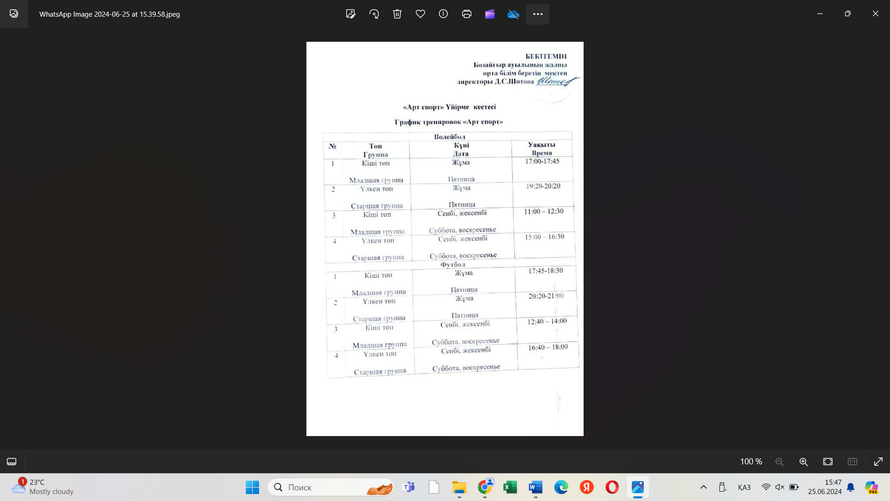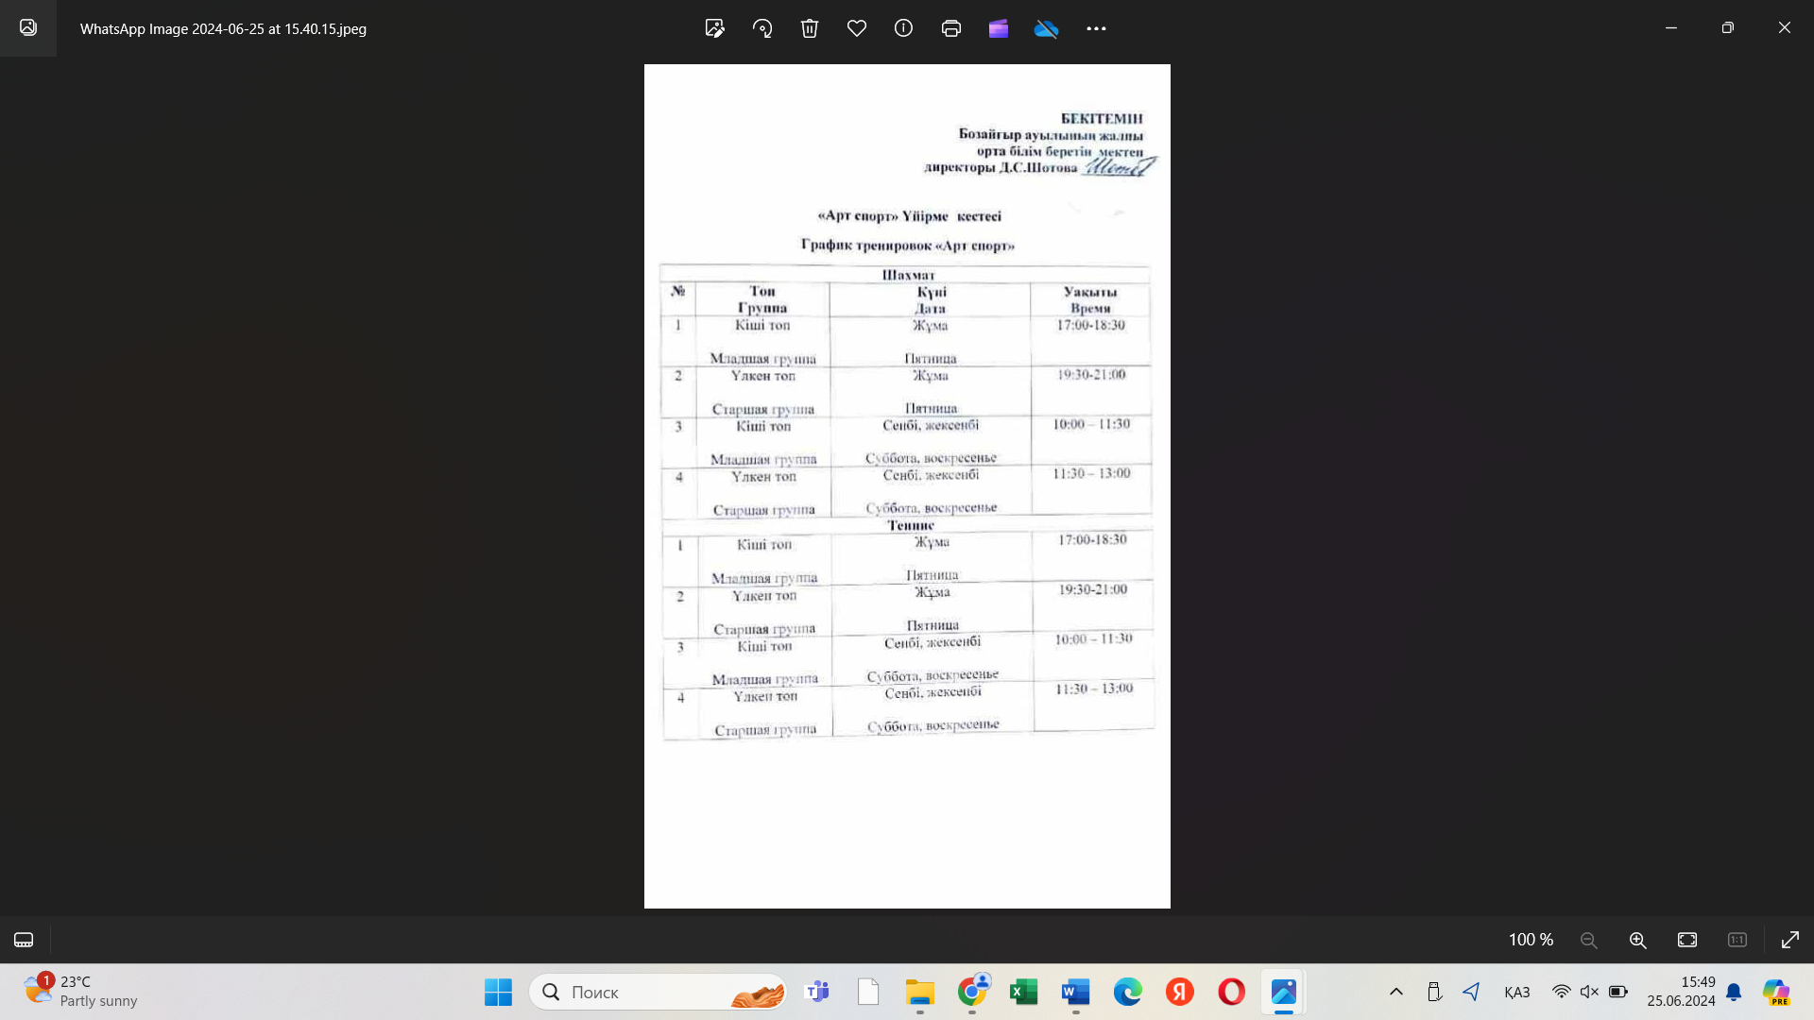

Спорттық жетістіктер
Спорт секцияларына 7 жастан 16 жасқа дейінгі оқушылар қатысады.

Атауы | 2021-2022  Оқу жылы | 2022-2023  Оқу жылы | 2023-2024  Оқу жылы
Спорттық секциялар | 178 | 185 | 190

№ | Жыл | Атауы | Аты-жөні,тегі | Орны | Мұғалім
1 | 2021-2022 | Ұлттық мектеп лигасы аудандық Тоғызқұмалақ 9-11 сынып | Дәулетбек Б | 1 орын  диплом,медаль | Аяпберген Н
2 | 2021-2022 | Ұлттық мектеп лигасы аудандық Тоғызқұмалақ 9-11 сынып | Салтанат Н | 1 орын  диплом, медаль | Аяпберген Н
3 | 2021-2022 | Ұлттық мектеп лигасы аудандық Тоғызқұмалақ 9-11 сынып | Бекен Ж | 1 орын  диплом, медаль | Аяпберген Н
4 | 2021-2022 | Ұлттық мектеп лигасы аудандық Тоғызқұмалақ 9-11 сынып | Болатбекұлы Д | 1 орын  диплом,медаль | Бөтей Х
5 | 2021-2022 | Тоғызқұмалақ облыстық 9-11 сынып | Дәулетбек Б | 1 орын  диплом, медаль | Бөтей Х
6 | 2021-2022 | Тоғызқұмалақ облыстық 9-11 сынып | Ермекбайқызы Ж | 1 орын  диплом, медаль | Бөтей Х.
7 | 2021-2022 | Тоғызқұмалақ аудандық 9-11 сынып | Бекен Ж | 1 орын  диплом, медаль | Аяпберген Н
8 | 2021-2022 | Тоғызқұмалақ облыстық 9-11 сынып | Дәулетбек Б | 3 орын  диплом, медаль | Аяпберген Н
9 | 2021-2022 | Республикалық тоғызқұмалақ Аккол ауданы | Бекен Ж | 2 орын  диплом, медаль | Аяпберген Н
10 | 2021-2022 | Таеквондо республикалық | Кабдуллин А | 1 орын мадақтама | Авдыхадыр Т
11 | 2021-2022 | Қазақша күрес аудандық | Тілеген Н | 1 орын мадақтама | Авдыхадыр Т
12 | 2021-2022 | Таеквондо республикалық | Гришуков И | мадақтама | Авдыхадыр Т
13 | 2021-2022 | Үстел теннисі аудандық | Асылбек А | 2 орын мадақтама | Раимов Р.С.
14 | 2021-2022 | Үстел теннисі аудандық | Космин Д | 2 орын мадақтама | Раимов Р.С.
15 | 2021-2022 | Үстел теннисі аудандық | Мартыненко Е | 3 орын мадақтама | Раимов Р.С
16 | 2021-2022 | Бес асықтан аудандық | Ракымжан Б | 3 орын мадақтама | Аяпберген Н
17 | 2021-2022 | Бес асықтан аудандық | Болат А | 3 орын мадақтама | Аяпберген Н.
18 | 2021-2022 | Жеңіл атлетика аудандық | Тапалов А | 1 орын  мадақтама | Амангелди А
19 | 2021-2022 | Жеңіл атлетика аудандық | Имангалиев О | 3 орын  мадақтама | Амангелди А
20 | 2021-2022 | Қазақша күресінен кіші жасөспірімдер арасындағы чемпионат  облыстық | Кабдуллин А | 2 орын  мадақтама | Авдыхадыр Т
21 | 2021-2022 | Шаңғыдан оқушылар арасында өткен аудандық жарыс | Тапалов Т | 3-орын | Амангелди А
22 | 2021-2022 | Жеңіл атлетикадан оқушылар арасында откен аудандық жарыс  400м | Маулиев А | 2-орын | Амангелди А
23 | 2021-2022 | Жеңіл атлетикадан оқушылар арасында откен аудандық жарыс  800м | Космин Д | 1-орын | Раимов Р.С
24 | 2021-2022 | Президенттик көпсайыстан оқушылар арасында өткен аудандық жарыс | Болашак Б | 1-орын | Аяпберген Н
25 | 2021-2022 | Жеңіл атлетикадан оқушылар арасында откен аудандық жарыс  200м | Хумарбек Р | 3-орын | Аяпберген Н
26 | 2021-2022 | Жеңіл атлетикадан оқушылар арасында откен аудандық жарыс100м | Гришуков И | 3-орын | Раимов Р.С
27 | 2021-2022 | Футболдан оқушылар арасында өткен аудандық жарыс | командалык | 2-орын | Раимов Р.С
28 | 2021-2022 | Президенттік көпсайыстан оқушылар арасында өткен аудандық жарыс | Командалык | 3-орын | Ботей Х
29 | 2021-2022 | Президенттік копсайыстан оқушылар арасында өткен аудандық жарыс | Толеубай М | 3-орын | Аяпберген Н
30 | 2021-2022 | Шанғыдан оқушылар арасында өткен аудандық жарыс | Серик А | 2-орын | Ботей Х
31 | 2021-2022 | асық атудан оқушылар арасында өткен аудандық жарыс | Махсут А | 3 орын | Амангелди А
32 | 2021-2022 | асық атудан оқушылар арасында өткен аудандық жарыс | Удербаев К | 3 орын | Амангелди А
33 | 2021-2022 | асық атудан оқушылар арасында өткен аудандық жарыс | Тилеужан М | 3 орын | Амангелди А

№ | Жыл | Атауы | Аты-жөні,тегі | Орны | Мұғалім
1 | 2022-2023 | Ұлттық мектеп лигасы 7-8 сыныптар тоғызқұмалақ аудандық | Әлібек А | 2 орын мадақтама | Аяпберген Н.Ш
2 | 2022-2023 | Ұлттық мектеп лигасы 7-8 сыныптар тоғызқұмалақ аудандық | Қабажай І | 3 орын мадақтама | АяпбергенН.Ш
3 | 2022-2023 | Ұлттық мектеп лигасы 7-8 сыныптар тоғызқұмалақ аудандық | Жауа Е | 3 орын мадақтама | Аяпберген Н.Ш
4 | 2022-2023 | Ұлттық мектеп лигасы 7-8 сыныптар тоғызқұмалақ аудандық | Марат А | 2 орын мадақтама | Амангелди А
5 | 2022-2023 | Ұлттық мектеп лигасы 7-8 сыныптар тоғызқұмалақ аудандық | Авкеш В | 3 орын мадақтама | Амангелди А
6 | 2022-2023 | Ұлттық мектеп лигасы 5-6 сыныптар тоғызқұмалақ аудандық | Аманжол А | 2 орын,  мадақтама | Ботей Х
7 | 2022-2023 | Ұлттық мектеп лигасы 5-6 сыныптар тоғызқұмалақ аудандық | Ханай Ф | 3 орын,  мадақтама | Ботей Х
8 | 2022-2023 | Ұлттық мектеп лигасы 5-6 сыныптар тоғызқұмалақ аудандық | Тилеужан Т | 1 орын,  мадақтама | Ботей Х
9 | 2022-2023 | Ұлттық мектеп лигасы 5-6 сыныптар тоғызқұмалақ аудандық | Хуанышбек Г | 1 орын,  мадақтама | Ботей Х
10 | 2022-2023 | Ұлттық мектеп лигасы 5-6 сыныптар тоғызқұмалақ облыстық | Серикбай А | 3 орын,  мадақтама | Ботей Х
11 | 2022-2023 | Ұлттық мектеп лигасы 5-6 сыныптар тоғызқұмалақ облыстық | Мәуітқызы Н | 3 орын,  мадақтама | Аяпберген Н
12 | 2022-2023 | Ұлттық мектеп лигасы 5-6 сыныптар тоғызқұмалақ облыстық | Хавдалсейіт Д | 3 орын,  мадақтама | Аяпберген Н
13 | 2022-2023 | Ұлттық мектеп лигасы 5-6 сыныптар тоғызқұмалақ облыстық | Хуанышбек Е | 3 орын,  мадақтама | Аяпберген Н
14 | 2022-2023 | Бесасықтан аудандық | Серікбай А | 1 орын мадақтама | Бөтей Х.
15 | 2022-2023 | Бесасықтан аудандық | Каминева Д | 1орын мадақтама | Бөтей Х
16 | 2022-2023 | Бесасықтан аудандық | Тилеужан Т | 1 орын мадақтама | Бөтей Х
17 | 2022-2023 | Шахмат 9-11 сыныптар арасында аудандық | Тапалов Т | 2 орын  мадақтама | Амангелди А
18 | 2022-2023 | Шахмат 9-11 сыныптар арасында аудандық | Нам Н | 3орын  мадақтама | Аяпберген Н
19 | 2022-2023 | Шахмат 9-11 сыныптар арасында аудандық | Брух С | 2 орын  мадақтама | Аяпберген Н
20 | 2022-2023 | Шахмат 9-11 сыныптар арасында аудандық | Тапалов А | 1 орын  мадақтама | Амангелди А
22 | 2022-2023 | Шахмат 5-6 сыныптар арасында аудандық | ӘлібекқызыТ | 3 орын | Бөтей Х
23 | 2022-2023 | Шахмат 5-6 сыныптар арасында аудандық | Хайрат Ә | 3 орын  мадақтама | Бөтей Х
24 | 2022-2023 | Шанғыдан оқушылар арасында өткен аудандық жарыс | Авкеш Б | 2 орын | Амангелди А
25 | 2022-2023 | Шанғыдан оқушылар арасында өткен аудандық жарыс | Серик А | 2-орын | Амангелди А
26 | 2022-2023 | Шанғыдан оқушылар арасында откен аудандық жарыс  эстафета | Толеубай М | 3орын | Амангелди М
27 | 2022-2023 | Шанғыдан оқушылар арасында откен аудандық жарыс  эстафета | Асылбек Б | 2-орын | Раимов Р.С
28 | 2022-2023 | Шанғыдан оқушылар арасында откен аудандық жарыс  эстафета | Сейтжанова А | 3-орын | Раимов Р.С
29 | 2022-2023 | Шанғыдан оқушылар арасында откен аудандық жарыс  эстафета | Амантаев А | 3-орын | Раимов Р.С
30 | 2022-2023 | Шангыдан оқушылар арасында откен аудандық жарыс | Долгополов А | 2-орын | Раимов Р.С

1 | 2023-2024 | Футболдан аудандық жарыс | командалық | 3 орын  мадақтама | Раимов Р.С
2 | 2023-2024 | Волейбодан аудандық жарыс | Командалық  Қыздар арасында | 1 орын  мадақтама | Аяпберген Н
3 | 2023-2024 | Баскетболдан аудандық жарыс | Командалық  Ұлдар арасында | 3 орын  мадақтама | Бөтей Х
4 | 2023-2024 | 9-11 сыныптар арасында аудандық тоғызқұмалақ жарысы | Болатбек Д | 2 орын  мадақтама | Амангелди А
5 | 2023-2024 | 9-11 сыныптар арасында аудандық тоғызқұмалақ жарысы | Тапалов Т | 3 орын  мадақтама | АяпбергенН
6 | 2023-2024 | 5-7 сыныптар арасында аудандық тоғызқұмалақ жарысы | Хуанышбек Г | 1 орын  мадақтама | Аяпбергнен Н
7 | 2023-2024 | 5-7 сыныптар арасында аудандық тоғызқұмалақ жарысы | Шахметов Д | 3 орын | Ботей Х
8 | 2023-2024 | 9-11 сыныптар арасында аудандық теннистен жарысы | Хумарбек Р | 2 орын  мадақтама | Амангелди А
9 | 2023-2024 | 9-11 сыныптар арасында аудандық теннистен жарысы | РакымжанА | 2 орын  мадақтама | Амангелди А
10 | 2023-2024 | 9-11 сыныптар арасында аудандық шахматтан жарысы | Брух С | 2 орын  мадақтама | Раимов Р
11 | 2023-2024 | 9-11 сыныптар арасында аудандық шахматтан жарысы | Маулиев А | 3 орын  мадақтама | Аяпберген Н

Оқушылардың спорттық жарыстарға қатысуын талдағаннан кейін біз оқушылардың қатысуы мен спорттық жетістіктерін жақсарту бағытында сапалы секірісті көрдік. Спорттық жетістіктер адамның өз қабілеттерін жетілдірудегі жетістіктерін көрсетеді және спортты, дене шынықтыруды және жалпы қоғам мәдениетін дамытудың көрсеткіштерінің бірі болып табылады.
Қорытынды
Білім алушылардың рухани-адамгершілік, азаматтық-патриоттық, көркемдік-эстетикалық, еңбек және дене тәрбиесін іске асыруды қамтамасыз ететін сабақтан тыс қызметтің әртүрлі нысандарын ұйымдастыру білім беру ұйымдарын бағалау өлшемшарттарының 2-параграфының 12-тармағының 4-тармақшасына сәйкес келеді.

"Жол қозғалысы ережелері" міндетті оқу курсын іске асыру
Қазақстан Республикасы Білім және ғылым министрінің 2018 жылғы 31 қазандағы № 604 бұйрығы негізінде "жол қозғалысы Ережелері" оқу курсы енгізілді.
Бозайғыр ауылының жалпы білім беретін орта мектебінде 1-4 сыныптарда "Жол қозғалысы Ережелері" оқу курсы сынып журналының жеке бетінде сабақ тақырыбы мен күнін көрсете отырып, сынып сағаттары есебінен және сабақтан тыс уақытта әр сыныпта 6 сағаттан жүргізіледі.
5-8 сыныптарда" Жол қозғалысы Ережелері " оқу курсы әр сыныпта сынып сағаттары есебінен 10 сағаттан жүргізіледі
Мектепте, әр сыныпта ЖҚЕ бұрышы, сынып жетекшісінде сабақтар мен сабақтарға арналған әдістемелік папка бар. Әр кабинетте сынып бұрыштарында "жол қозғалысы Ережелері" айдары немесе қауіпсіздік бұрыштары бар, олар жедел ақпарат үшін пайдаланылады, онда жылдың әр мезгілінде көшеде жүріс-тұрыс ережелері бойынша білім алушыларға кеңестер, жадынамалар, Сауатты жаяу жүргіншіні тәрбиелеу мақсатында ата-аналарға ұсынымдар орналастырылады. Мектепте жол қозғалысы ережелері, жол қиылысы, жол белгілері бойынша стенд бар.
Жол қозғалысы ережелерін оқытудан, ЖКО алдын алудан тиімділікті арттыратын мектеп іс-шараларының кешені:
1. Сынып жетекшілері жоспар бойынша сынып сағаттарын өткізді.
2. Патрульдік полиция батальонының қызметкерлері оқушылармен кездесулер өткізеді, түсіндірме әңгімелер жүргізеді.

2021-2022, 2022-2023, 2023-2024 оқу жылдары мектеп оқушыларымен ЖКО жағдайлары байқалмады.
Қорытынды
"Жол қозғалысы ережесі" міндетті оқу курсын іске асыру білім беру ұйымдарын бағалау өлшемшарттарының 2-параграфының 12-тармағының 9-тармақшасына сәйкес келеді
2023-2024 оқу жылындағы кітапханашының атқарған жұмысының жылдық есебі
«Ақмола облысы білім басқармасының Шортанды ауданы бойынша білім бөлімі Бозайғыр ауылының жалпы орта білім беретін мектебі» КММ оқушылар саны – 732, сынып саны – 44
Білім беру ұйымындағы кітапханалық қызметтің талдау:
Кітапханашы – Білімханқызы Шұғла
Штат бірліктерінің саны –2 бірлік-1,5ставка.
Білімі- жоғары,Шоқан Уалиханов атындағы Көкшетау мемлекеттік университеті. Мамандығы- Филолог
Байланыс телефоны-87163125669 (мектеп қабылдау бөлмесі), (жеке нөмір) 87713642152
Кітапханашының қызметі- кітапханадағы жұмыс процестерінің бүтін жиынтығы енетін кітап қорын толықтыру және ұйымдастыру, әдебиеттерді насихаттау, оқырмандарға қызмет көрсету, оқырмандардың қызығушылығын қалыптастыру, сұранымын қанағаттандыру, оқуға басшылық жасау. Қоғамға жақсы танылған осындай қызметтерді атқара отырып, кітапханашы халыққа адамгершілік тәрбие берудің ұйымдастырушысы ретінде көрінеді. Мәдени ой-өрісінің кең болуы, мамандық білімінің тереңдігі, педагогикалық жұмыс әдістерін игеру - кітапханашыларға тән қасиет болуы қажет.
Жұмыстың негізгі мақсаты: оқушыларды 100% кітаппен қамтамасыз ету,кітапханалық және ақпараттық қызмет көрсетуге, оқырмандарды қажетті әдебиеттер мен ақпараттармен қамтамасыз ету.
Келесі міндеттер белгіленді:
1)түрлі оқырман топтарының конституциялық құқығын іске асыра отырып, ақпаратқа және дүние жүзілік мәдениетінің жетістіктеріне еркін қол жеткізуге мүмкіндік беру.
2) уақыт талабына және жаңабілім беру бағдарламалары мазмұнының міндетті бөлігін игеру негізінде оқытылатындар тұлғасының жалпы мәдениетін қалыптастыру, оларды қоғамдағы өмірге бейімдеу, алдағы уақытта кәсіби білім алу бағдарламаларын саналы таңдай алулары үшін және игеруі үшін негіз жасау.
3)Оқырмандардың жеке ерекшеліктері мен ерекше қажеттіліктерін ескере отырып, білім беру нәтижелеріне мемлекеттік жалпыға міндетті білім беру стандартының талаптарын орындауға жәрдемдесу;
4)білім беру үрдісіне қатысушыларды- оқытылушыларды, педагог жұмыскерлерді, оқытылушылардың ата-аналарын (басқа да заңды өкілдерін) (әрі қарай пайдаланушы) — мектептің кітапхана-ақпараттық ресурстарын пайдалану арқылы ақпарат, білім, идеялар, мәдени құндылықтарды әр түрлі тасушыларда: қағаз (кітап қоры), мерзімдік басылым қоры; коммуникативтік (компьютерлік желі) және басқа тасушыларда пайдалануға қол жеткізу;
5) мәдени және азаматтық өзіндік санасын тәрбиелеу, оқытылушының әлеуметтенуіне көмек көрсету, оның шығармашылық мүмкіндігін дамыту;
6) тәуелсіз кітапхана пайдаланушысы дағдысын қалыптастыру: іздеуге, таңдауға және ақпаратты сыни тұрғыдан бағалауға оқыту;
7)кітапхана- ақпараттық үрдісті компьютерлендіру және жаңа технологияларды енгізу мақсатында кітапхана көрсететін қызметті жетілдіру, жайлы кітапханалық орта қылыптастыру.
Оқушылардың кітапқа деген сүйіспеншілігімен қызығушылығын арттыу мақсатында келесідегідей іс- шаралар өткізілді.
Қожа Ахмет Яссауидің туғанына 930 жыл толуына орай кітапханада ашық сабақ өткізілді.
Мақсаты мен міндеті: оқушыларымздың Қожа Ахмет Яссаудей дана, ғұлама тұлға болғанын көрсету, ұқтыруь https://www.instagram.com/p/CxscyCwoHvG/?igsh=MTc4MmM1YmI2N
«Менің Отаным Қазақстан» тақырыбында кітап көрмесі өткізілді.
Мақсаты мен міндеті: елімізге тиесілі құндылықтар тақырыбында жазылған кітаптар көрмеге қойылды. Көрмеге жоғарғы сынып оқушылары қатысып, қызығушылық танытты. https://www.instagram.com/reel/C00lse9oT-B/?igsh=MTc4MmM1YmI2Ng
«Оқуға құштар мектеп» жобасы аясында «Бір кітап- бір отбасы тақырыбында іс-шара өткізілді.
Мақсаты мен міндеті: Кітапқа тек қана оқушы емес, сонымен қатар оқушының ата- анаасында бірлесе отырып кітап оқуға шақыру. https://www.instagram.com/p/CyxZ1n1oLwU/?igsh=MTc4MmM1YmI2Ng
«Ұлттық валютаға-30 жыл» тақырыбында көрме өткізілді.
Мақсаты мен міндеті: әр бәрболар өзгерістің өзіңдік тарихы бар, сол сияқты еліміздің валютасыныңда тарихын білу оқушыларымызға міндет. https://www.instagram.com/p/CzqWjO5ovQ-/?igsh=MTc4MmM1YmI2N
«Оқуға құштар мектеп» жобасы аясында «Отбасымен кітап оқимыз» тақырыбында іс- шара өткізілді.
Мақсаты мен міндеті: баланың жастайынан кітапқа қызығушылығын ояту тек қана ұстазғағана емес, сонымен қатар ата- анаға да үлкен міндет, әрі жауапкершілік https://www.instagram.com/reel/C0LvsHgI1_B/?igsh=MTc4MmM1YmI2Ng
«Тәуелсіздік күніне» арналған кітап көрмесі. Оқырмандардың назарына еліміздің Тәуелсіздік жолындағы жанкешті оқиғалары туралы кітаптар, Тәуелсіздік жолында құүрбан болған батырлар туралы түрлі кітаптар қойылды.
Мақсаты мен міндеті: жас оқырмандардың патриоттық сезімдерін ерте жастан ояту, батыр аға әпкелеріне деген құрметін арттыру. https://www.instagram.com/reel/C00lse9oT-B/?igsh=MTc4MmM1YmI2Ng
«Оқуға құштар мектеп» жобасы аясында «Үнемі оқитын адам - табысты адам» тақырыбында сайыс өтті.
Мақсаты мен міндеті: оқушылар арасынан кітапхаадан алған кітапты міндетті түрде мазмұнын, өлең поэзия болса жатқа айту талап етілді. Бір аптаға созылған сайыста үздіктер анықталды. https://www.instagram.com/reel/C2bsiP9oKI6/?igsh=MTc4MmM1YmI2Ng
«Төлебидің туғанына 360 жыл» тақырыбында эссе жазылды.
Мақсаты мен міндеті: оқушыларымыздың еліміз ел болуға еңбегі сіңген дара, дана тұлғалардың тарихы туралы кеңінен білу. https://www.instagram.com/reel/C2ykYvloDvL/?igsh=MTc4MmM1YmI2Ng
«Сәкен Жүнісовтің туғанына 90- жыл» тақырыбында қысқаша видеоролик дайындау.
Мақсаты мен міндеті: «Сәкенсері» атанған жазушы Сәкен Жүнісолвтің өмібаянын, қазақ әдебиетін өркендетуге өлшеусіз үлес қосқан тұлғаның өмірін кеңінен ашып қарау. https://www.instagram.com/reel/C20EhMlIsca/?igsh=MTc4MmM1YmI2Ng
«Оқуға құштар мектеп» жобасы аясында «Мен оқыған бір ертегі» тақырыбында сыныптар арасында сайысты.
Мақсаты мен міндеті: Бірінен бірі озар мықты шәкірттер, осы күнге дейін оқыған еңбектерінің жемісін көрсетті. Үздіктер анықталды https://www.instagram.com/reel/C21W7BRIbuQ/?igsh=MTc4MmM1YmI2Ng
«Оқуға құштар мектеп» жобасы аясында «Оқымысты мектеп» сайысы өткізілді.
Мақсаты мен міндеті: мектеп кітапханасынан оқушылар кітап алса, міндетті түрде мазмұнын айтып тапсыроу керек . Егер оқушы кітаптың мазмұнынын айтпаса жаңадан кітап оқуға берілмейді. Бұл қағида қыркүйек айынан бастау алған. Окырмандарымда бул мыкты тартіп болды. Демек окырман бостан бос уакытын кетіріп, магынасын тусінбей кітапты парактап шыкпайды. Максатымыз окушынын алган кітабын тез окып, мазмунын айтып, барынша жылдамырак келесі кітапка кошуіне жол нускау.
Сонымен коса міндетті турде бір ай алдын окып біткен кітаптарында арасынан мазмунын сурап отырамын. https://www.instagram.com/reel/C4Hq7C0oImv/?igsh=MTc4MmM1YmI2Ng
«Оқуға құштар мектеп» жобасы аясында «Үздік оқырман – үздік өлең» сайысы өткізілді. Оқушылар белсенділік көрсетіп, үздіктер топ жарды.
Мақсаты мен міндеті: Оқушыларды сайыстыра отырып, алға ұмтылдыру. Барынша топ жаруға жол көрсетуhttps://www.instagram.com/reel/C4qhoSTo-XM/?igsh=MTc4MmM1YmI2Ng
«Оқуға құштар мектеп» жобасы аясында «Әкеммен бірге кітап оқимын» тақырыбында видео ролик.
Мектебіміздің оқушылары демалыс уақытында құржатпай әкелерімен бірге кітап оқып, кішігірім видео ролик дайындалды.
Мақсаты мен міндеті: Кітап тек мектепте ғана емес сонымен қатар қарапайым өмірдеде өте керек құрал екенін ұғындыру. Кез-келген жерде, кез-келген уақытта кітап оқуға міндеттеу https://www.instagram.com/reel/C4qhoSTo-XM/?igsh=MTc4MmM1YmI2Ng
12 сәуір халықаралаық авиация және ғарышкерлер күніне орай кітапханамызда көрме өткізілді.
Мақсаты мен міндеті:Орта буынның ғарышқа деген, ғарышкерлерге деген қызығушылығын арттыру мақсатында кітапханамызда қызықты әрі, сұрақ- жауапққа толы іс- шара өткізілді. Еліміздің тұңғыш ғарышкерлері туралы кез- келген жастағы оқырман білуге міндетті деп білеміз https://www.instagram.com/reel/C57eWYEICZx/?igsh=MTc4MmM1YmI2Ng

1 мамыр Қазақстан халқының бірлігі мерекесі. Осы мерекеге орай бастауыш сынып оқушыларының салған суреттерінен үзінді видео монтаждап жарияладық. Қахақстандағы барша ұлттар мен ұлыстарды Қазақстан халқының бірлігі мерекесімен құттықтадық.

Мақсаты мен міндеті: Оқушылардың бойындағы ұлт ара достастықтың қандай екенін түсіндіру, осы бастан ұғындыру. https://www.instagram.com/reel/C6c-qGzI3Tr/?igsh=MTc4MmM1YmI2Ng

15 мамыр – халықаралық отбасыкүні. Осы мерекеге орай кітапханамызға келген кішкентай оқырмандарымыздан үлгілі отбасы дегеніміз не, оны қалай түсінесің, отбасы құндылығы дегенді қалай түсінесің деген сынды қызықты сұрақтар қойып, интерьвю алынды. https://www.instagram.com/reel/C6-ZyLRoVMt/?igsh=MTc4MmM1YmI2Ng

Демалыс уақытында кітап оқимын атты қызықты, кезекті челленджді қабылдап алдық. Оқушыларымыз өздерінің оқыған, соның ішінде өздеріне өте қатты әсер еткен кітаптарды оқуға кеңес берді.

Мақсаты мен міндеті: баланың зейінін ашудың ертекеші жоқ https://www.instagram.com/reel/C7OXDlSoPRm/?igsh=MTc4MmM1YmI2Ng

Әлеуметтік педагогтың 2021-2024 ж аралығындағы аналитикалық есебі
Әлеуметтік педагогтың жұмысы оқу жылына бекітілген жұмыс жоспары бойынша жүзеге асырылады. Жыл бойы мектептегі әлеуметтік педагог қызметінің негізгі міндеті бала құқығын әлеуметтік қорғау, баланың дамуына, психологиялық жайлылығы мен қауіпсіздігіне қолайлы жағдай жасау, оның қажеттіліктерін қанағаттандыру олар әлеуметтік, құқықтық, психологиялық, медициналық, педагогикалық механизмдердің көмегі, отбасы мен мектеп арасында байланыс пен серіктестік орнату; отбасы мен мектептегі келеңсіз құбылыстардың алдын алу және жеңу мақсатында оқу-тәрбие үрдісінде әлеуметтік келеңсіз құбылыстардың алдын алу арқылы мектеп оқушыларының арасында салауатты өмір салтын қалыптастыру, оқу-тәрбие процесінде әлеуметтік жағымсыз құбылыстардың алдын алу болып табылады.
Әлеуметтік педагог жұмысында оң нәтижелерге қол жеткізу үшін мен нормативтік құжаттарды басшылыққа алдым: ҚР бала құқығы туралы конвенциясы, ҚР бала құқығы туралы» заңы, ҚР Конституциясы, Неке және отбасы туралы заң,Қазақстан Республикасының Білім туралы заңы, Қазақстан Республикасының педагог мәртебесі туралы заңы,Қазақстан Республикасы Оқу-ағарту министрінің м.а. 2022 жылғы 25 тамыздағы « Орта білім беру ұйымдарындағы психологиялық қызметтің жұмыс істеу қағидаларын бекіту туралы» № 377 бұйрығы, Қазақстан Республикасы Білім және ғылым министрінің 2009 жылғы 13 шілдедегі «Педагог лауазымдарының үлгілік біліктілік сипаттамаларын бекіту туралы N 338 бұйрығы»,Қазақстан Республикасы Оқу-ағарту министрінің 2023 жылғы 7 тамыздағы «Мектепке дейінгі тәрбие және оқыту, орта, арнаулы, қосымша, техникалық және кәсіптік, орта білімнен кейінгі білім беру ұйымдарының педагогтері жүргізу үшін міндетті құжаттардың тізбесін және олардың нысандарын бекіту туралы» № 248 бұйрығы,Қазақстан Республикасы Оқу-ағарту министрінің 2023 жылдың 3 наурыздағы «Орта білім беру ұйымдарында мектепішілік есепке алуды жүргізу жөніндегі әдістемелік ұсынымдарды бекіту туралы» № 61 бұйрығы, Қазақстан Республикасы Оқу-ағарту министрінің 2022 жылғы 21 желтоқсандағы «Баланы жәбірлеудің (буллингтің) профилактикасы қағидаларын бекіту туралы» № 506 бұйрығы, Қазақстан Республикасы Білім және ғылым министрінің 2022 жылғы 12 қаңтардағы « Ерекше білім беру қажеттіліктерін бағалау қағидаларын бекіту туралы» № 4 бұйрығы, Қазақстан Республикасы Білім және ғылым министрінің 2022 жылғы 12 қаңтардағы «Білім беру ұйымдарында психологиялық-педагогикалық қолдап отыру қағидаларын бекіту туралы» № 6 бұйрығы.
Бекітілген жоспар бойынша қыркүйек айында сыныптар мен мектептің әлеуметтік төлқұжаты әзірленіп, қиын өмірлік жағдайға тап болған оқушылар мен әлеуметтік осал топтағы оқушылардың деректер банкісі құрылады. Сонымен қатар, ерекше білім алуды қажет ететін балалар, көп балалы, толық емес және аз қамтылған отбасы балалары анықталып, қорғаншылық, қамқоршылық, патронаттық тәрбиеге алынған отбасылармен де жұмыстар жүргізілуде.
https://drive.google.com/file/d/1Pcb9Hj0e6_Irt4XJmIFkHNP6zMDoyjwd/view?usp=drive_link

2021-2022 оқу жылы
Әлеуметтік санаттар | 2021-2022 оқу жылы
Оқушылардың жалпы саны | 732
Көп балалы отбасы оқушылар саны | 96
Аз қамтылған отбасы оқушылар | 32
Толық емес отбасыдан шыққан оқушылар саны | 43
АӘК алатын | 4
Қорғаншылық пен қамқорлықтағы балалар | 3
Өмірлік қиын жағдайға тап болған | 0
Ерекше білімді қажет ететін | 25
МІБ оқушылар | 0
Кәмелетке толмағандар ісі жөніндегі бөлімде есепте тұрғандар | 0
Сәтсіз отбасы балалары | 0

Мектебімізде оқу жылының басында қорғаншылық пен қамқорлықтағы балалар саны 3 оқушы болды.
Бұл отбасымен жұмыс келесі бағыттар бойынша жүргізіледі:
1.Қамқорлықтағы балаларды қадағалау, жаңадан келгендерді есепке алу және оларға қажетті құжаттарды дайындау.
2.Моральдық қолдау көрсету және тәрбие мәселелері бойынша кеңес беру мақсатында қадағаланатын балалармен және қорғаншылармен (қажет болған жағдайда) жеке әңгімелер жүргізу.
3.Қомқорлықтағы оқушының сабаққа қатысу, олардың үлгерімін, сабаққа қатысуын және тәртібін бақылау.
4. Қорғаншылық және қамқоршылық органдарына беру үшін актілер мен есептер жасаумен қоса, қорғаншылықтағы балалардың тұрмыс жағдайына бақылау сараптамасы. Осы балаларға бекітілген мүліктің және тұрғын үй-жайлардың сақталуын тексеру (қорғаншылық бөлімінің мамандарымен бірлесіп), қорғаншылық жәрдемақылардың мақсатты пайдаланылуын қадағалау.
5. Бақылаудағы балаларды әртүрлі үйірмелер мен секциялардың жұмысына тарту.
6. Қамқорлықтағы балаларды тереңдетілген медициналық тексеруді ұйымдастыру, балалардың денсаулығын бақылау және олардың жазғы сауықтыру лагерьлері мен санаторийлерде демалуын ұйымдастыруға көмек көрсету.
7. 9-11 сынып бітірушілермен кәсіптік бағдар беру жұмыстары, қорғаншылық және қамқоршылық бөліміне 9-11 сыныпты бітірген қамқорлыққа алынған және асырап алынған балаларды алдын ала орналастыру туралы ақпарат беру.
Мектебімізде ерекше білімді қажет ететін оқушылар саны- 6 оқушы. Бұл оқушылармен психологиялық – әлеуметтік қолдау жұмыстары жүргізіледі. Оқушылардың тұрмыстық жағдайын білу мақсатында оқушылардың үйлері араланып, акт жасалалады. Ерекше білімді қажет ететін оқушыларды әлеуметтік қолдау мақсатында ата-аналарымен түсіндіу жұмыстары үнемі жүргізіліп отырады.
Әлеуметтік педагогтың мектептегі жұмысының тағы бір бағыты алдын - алу жұмыстар болып табылады. Мектеп оқушыларымен Жолда жүру ережесімен оқушылар білімін жетілдіру мақсатында бастауыш сынып оқушыларымен «Назар аударыңыз: Балалар» тақырыбында іс-шара өткізілді.
Қамқоршылар күніне орай «Отбасым алтын бесігім» іс- шарасы өткізілді. Оқушылар арасында « Менің отбасым» сурет байқауы мен шағын концерт ұйымдастырылды. Қамқорлыққа алған ата-анаға «Алғыс хат» тарту етілді, оқушыға шағын силық тарту етілді.
Зиянды әдеттерді алдын-алу бойынша орта буын жене жоғары буын оқушыларымен дөңгелек үстел мен пікірталастар жүргізіліді.
«Есірткіден аулақпыз» қабырға газеттері мен презентациялар конкурсы өтті. Оған 5-10 сынып оқушылары қатысты.
Жыныстық тәрбие «Ұлдар арасында», «Қыздар арасында» мектеп психологы, медбике бірлесе отырып алдын-алу түсіндіру жұмыстары жүргізілді. Қыздар арасында ерте жүктілікті алдын-алу мақсатында сауалнама жүргізілді.
«Буллинг, кибербуллингті алдын-алу» бойынша жұмыстар жүргізілді. Оқушылар арасында сауалнамалар алып, ұсыныстар мен жадынамалар әзірленді.
ҚР «Бала құқығы туралы» заңы мен БҰҰ «Баланың құқықтары туралы» халықаралық конвенцияны талқылау бойынша іс-шара өткізілді. Іс-шараға 7-11 сынып оқушылары қатысты.
«Мектептегі құқық бұзушылықты алдын-алу» бойынша іс-шаралар жүргізіді. Мектептің әкімшілігі, КЖТІЖИ-дың қатысуымен оқушыларға түсіндіру жұмыстары жүргізілді.
Қаңтар айында тегін ыстық тамақпен қамту бойынша ата-аналардан өтініш қабылданып, отбасылардың тұрмыстық жағдайын зерттеу мақсатында оқушылардың үйіне барып, тұрмыстық жағдайын зерттеу актісі құрылды.
24.01.2022 ж өткен Қамқоршылық кеңес отырысының 2 хаттамасы негізінде көп балалы отбасыдан шыққан 3 оқушы тегін тамақтандырумен қамтамасыз етілген білім алушылар тізіміне енгізілді.
Мектебімізде сәтсәз отбасылар алдын-алу мақсатында оқу жылының басынан күнделікті оқушылардың сабаққа келуі қадағаланып отырады. Тұрмыстық жағдайын зерттеу мақсатында тұрғын үйлері араланып, акт жасалынып отырады.
№ 9 мектеп-гимназиясында Кәмелетке толмағандар ісі жөніндегі бөлімде есепте тұрғандар, МІБ тұрған оқушылар жоқ. Мектептегі құқық бұзушылықты алдын-алу мақсатында КЖТІЖ инспекторымен бірлесе отырып жоғары буын, орта буын оқушыларымен кездесулер ұйымдастырылады.
Жаздың шуақты күндерімен бірге балалар лагерьлері өз жұмыстарын бастады. Жазғы демалыс маусымы — балалар үшін ерекше қуанышты сәт. Балалардың демалысын тиімді өткізу және оларды лагерьмен қамту жыл сайын дәстүрге айналған шара. «Ғарыштық жаз» лагері өзінің алдына міндеттер мен мақсаттарын белгілеп, бағдарлама негізінде жұмыс жоспарлары жасалынды.
І ауысымда ЖББҚ-нан көп балалы, толық емес , АӘК алатын отбасы балалары қамтылды. 1.06-14.06 аралығында жазғы мектеп сауықтыру және демалдыру алаңы өтті. 1 маусым күні «Ғарыштық жаз » мектеп жанындағы лагерьінің ашылу салтанаты мен демеушілер есебінен оқушыларға «Тәтті стол» әзірленді. Шағын концерт пен түрлі ойындар жүргізілді.«Балаларды қорғау күніне байланысты іс-шара қалалық алаңда жалғасын тапты. «Ғарыштық жаз » мектеп жанындағы сауықтыру лагерьінің жұмыс жоспарына сәйкес ары қарай жалғасын тауып, оқушылар уақытын өте көңілді өткізді. «Ғарыштық жаз» мектеп жанындағы сауықтыру лагерьінің І ауысымында 25 оқушы тегін сауықтандырылды.
Қорытынды: Мектептегі әлеуметтік жұмыс жүйелі түрде жұмыс жасауда. Жасөспірімдермен жұмыста профилактикалық жұмыстың әр-түрлі формалары мен әдістері қолданылады: жеке әңгімелер мен топтық әңгімелер жүргізу, оқушылармен, олардың ата-аналарымен кеңесу, профилактикалық акциялар, әртүрлі есеп түрлерінде тұрған оқушылардың тұрғын үй-тұрмыстық жағдайларына тексеру жүргізіледі. Алдын алу жұмыстары да жүйелі түрде жүзеге асырылада. Әлеуметтік педагогтың тағы бір бағыты ата-аналармен жұмыс болып табылады. Мектеп ішілік ата-аналар жиналысына қатысып, ата аналардан келіп түскен сауалдар мен өтініштер бойынша жұмыстар жүргізілді. Отбасы мен мектеп арасында байланыс пен серіктестік орнатылып, оқушының жеке дара дамуына қолайлы ғайдай жасалды. 2021-2022 оқу жылына қойылған мақсат пен міндеттер толықтай орындалды деп айтуға болады.

2022-2023 оқу жылы
2021-2022 оқу жылындағы талдауға сәйкес 2022-2023 оқу жылына келесі мақсаттар мен міндеттер қойылды.
Мақсаты: мектепте, отбасында және әлеуметтік ортада оқушылардың толыққанды тұлғалық дамуына, оң әлеуметтенуіне, кәсіби қалыптасуына және өзін-өзі анықтауына жағдай жасау.
Міндеттер:
- Отбасылық қолайсыздықтың, әлеуметтік жетімдіктің, балаларға қатысты зорлық-зомбылықтың алдын алу және әлеуметтік мінез-құлықтың, қадағалаусыз қалудың, білім алушылардың құқық бұзушылықтарының алдын алу, СӨС насихаттау.
- Оқушылар мен ата-аналарға қарым-қатынаста, оқуда, дамуда, әлеуметтенуде проблемалары бар немесе әлеуметтік қауіпті жағдайда тұрған "тәуекел тобындағы" балаларға уақтылы, кешенді, тұлғаға бағытталған, әлеуметтік-педагогикалық, психологиялық және құқықтық көмек көрсетуді ұйымдастыру.
3 . Білім беру ұйымының барлық қатысушыларының педагогикалық және құқықтық мәдениетін арттыру.
4 . "Әлеуметтік тәуекел" отбасыларымен және "тәуекел тобының" балаларымен кәмелетке толмағандардың істері және олардың құқықтарын қорғау жөніндегі комиссиямен, КЖТІ испекторынмен, қорғаншылық және қамқоршылық органдарымен, Халықты әлеуметтік қорғау органдарымен жұмыс істеу бойынша іскерлік әріптестікті жүзеге асыру.
Бекітілген жоспар бойынша қыркүйек айында сыныптар мен мектептің әлеуметтік төлқұжаты әзірленіп, қиын өмірлік жағдайға тап болған оқушылар мен әлеуметтік осал топтағы оқушылардың деректер банкісі құрылады. Сонымен қатар, ерекше білім алуды қажет ететін балалар, көп балалы, толық емес және аз қамтылған отбасы балалары анықталып, қорғаншылық, қамқоршылық, патронаттық тәрбиеге алынған отбасылармен де жұмыстар жүргізілуде.
https://drive.google.com/file/d/1jyF3TtcU9ZvvtHJiRacCTF5slWFTFbw2/view?usp=drive_link

Әлеуметтік санаттар | 2022-2023 оқу жылы
Оқушылардың жалпы саны | 729
Көп балалы отбасы оқушылар саны | 98
Аз қамтылған отбасы оқушылар саны | 121
Толық емес отбасыдан шыққан оқушылар саны | 44
АӘК алатын | 5
Қорғаншылық пен қамқорлықтағы балалар | 3
Ерекше білімді қажет ететін | 25
МІБ оқушылар | 0
Кәмелетке толмағандар ісі жөніндегі бөлімде есепте тұрғандар | 3
Сәтсіз отбасы балалары | 0

Әлеуметтік педагогтың басты міндеттерінің бірі сәтсіз отбасыларды үнемі бақылауда ұстау болып табылады. Жүйелі жұмыстың арқасында мектебімізде сәтсіз отбасылар жоқ. Өгей әкесімен тұратындар 6 бала, өгей анасымен тұратын 4 оқушы тұрмыстық жағдайлары жақсы. Барлық отбасылар мен оқушылар бақылауда, олармен сынып жетекшісі, әлеуметтік педагог, педагог –психолог үнемі жұмыс жүргізіп отырады. «Мектепке жол акциясы» аясында №64 қаулыға сәйкес № 1 хаттама бойынша көп балалы, толық емес отбасы оқушылары, мүгедек, қорғаншықпен қамқорлықтағы, АӘК алатын отбасыдан шыққан 234 оқушыға қаржылай көмек көрсетілді.Әр оқушыға 40567 тг қаржылай көмек көрсетілді.
Тамыз айының 26 күні өткен Қамқоршылық кеңес отырысының хаттамасының шешімі негізінде көп балалы, толық емес және басқа да категориялы отбасыдан шыққан 116 оқушы тегін ыстық тамақпен қамтамсыз етілді. АӘК алатын 5 оқушы тегін ыстық тамақпен қамтамасыз етілді. Жалпы ыстық тамақпен қамтамасыз етілген оқушы саны 189. Оның ішінде 1-сыныптың 72 оқушысы тегін тамақ ішті. 2022-2023 оқу жылында ыстық тамақпен қамтуға бір оқушыға 400тенгеден жұмсалды.

Мектебімізде қорғаншылық пен қамқорлықтағы балалар саны 3 оқушы.
Бұл отбасыларымен жұмыс келесі бағыттар бойынша жүргізіледі:
1.Қамқорлықтағы балаларды қадағалау, жаңадан келгендерді есепке алу және оларға қажетті құжаттарды дайындау.
2.Моральдық қолдау көрсету және тәрбие мәселелері бойынша кеңес беру мақсатында қадағаланатын балалармен және қорғаншылармен (қажет болған жағдайда) жеке әңгімелер жүргізу.
3.Қомқорлықтағы оқушының сабаққа қатысу, олардың үлгерімін, сабаққа қатысуын және тәртібін бақылау.
4. Қорғаншылық және қамқоршылық органдарына беру үшін актілер мен есептер жасаумен қоса, қорғаншылықтағы балалардың тұрмыс жағдайына бақылау сараптамасы. Осы балаларға бекітілген мүліктің және тұрғын үй-жайлардың сақталуын тексеру (қорғаншылық бөлімінің мамандарымен бірлесіп), қорғаншылық жәрдемақылардың мақсатты пайдаланылуын қадағалау.
5. Бақылаудағы балаларды әртүрлі үйірмелер мен секциялардың жұмысына тарту.
6. Қамқорлықтағы балаларды тереңдетілген медициналық тексеруді ұйымдастыру, балалардың денсаулығын бақылау және олардың жазғы сауықтыру лагерьлері мен санаторийлерде демалуын ұйымдастыруға көмек көрсету.
7. 9-11 сынып бітірушілермен кәсіптік бағдар беру жұмыстары, қорғаншылық және қамқоршылық бөліміне 9-11 сыныпты бітірген қамқорлыққа алынған және асырап алынған балаларды алдын ала орналастыру туралы ақпарат беру жұмыстары үнемі жүргізіліп отырады.
Ерекше білімді қажет ететін оқушылар саны - 27 о қушы. Оқушылармен психологиялық – әлеуметтік қолдау жұмыстары жүргізіледі. Оқушылардың тұрмыстық жағдайын білу мақсатында оқушылардың үйлері араланып, акт жасалалады. Ерекше білімді қажет ететін оқушыларды әлеуметтік қолдау мақсатында ата-аналарымен түсіндіу жұмыстары жүргізіліп отырады.
Жыл бойында сабақты себепсіз босататын оқушыларды қадағалау, себепсіз сабақты босатуды алдын-алу бойынша жұмыстар жүргізілді. Ата-аналар жиналысына міндетті түрде қатысу, сынып жетекшілермен қоса әлеуметтік көмекті қажет оқушыларды дер кезінде анықтап, қажет көмекпен қамтамасыз етілді. ТІЖО мен бірлесе оқушыларды санотириялық –курорттық жолдамалармен қамтамасыз етілді.
Жекелеген оқушылармен отбасыдағы қарым-қатынасты анықтау мақсатында диагностикалар жүргізілді. Оқушылардың әлеуметтік жағдайын тексері мақсатында сынып жетекші, ТІЖО бірлесе оқушылардың үйлерін аралап акт жасалды. Девиантты мінез құлықты яғни төбес шығарған оқушылармен дер кезінде жұмыс жүргізіліп, жұмыс журналына тіркелді.
Қорытынды: Мектептегі әлеуметтік жұмыстың мақсаты әлеуметтік-педагогикалық жұмыстың жүйелі жолға қойылғаны. Балалардың бос уақытын ұйымдастырудың жақсы жолға қойылуы нәтижесінде мектепішілік, КТІЖ инспекторының есебінде тұратын тәрбиесі қиындау балалар жоқ. «Қиын баланың» пайда болуы көп жағдайда «қиын ата-аналар» тәрбиесінің салдары болып табылады. Сондықтан да мектеп әкімшілігі, әлеуметтік педагог, мектеп психологы осындай ата-аналармен тығыз қарым-қатынаста жұмыстар жүргізуде. Жыл бойы балалардың қызығушылығын арттыру, балалардың бос уақытын ұйымдастыру мақсатында үйірмелер жұмыс жасайды, көптеген игі іс-шаралар ұйымдастырылады.

2023-2024 оқу жылы
2022-2023 оқу жылындағы талдауға сәйкес 2023-2024 оқу жылына келесі мақсаттар мен міндеттер қойылды.
Мақсаты: оқушыларға әлеуметтік көмек ұйымдастыру, тек көмек күтуші ғана емес проблеманы шешу үшін өздігінен жол табуына көмектесу, рухани жан дүниесін танып білу, қатарға қосу жұмыстарын ұйымдастыру, отбасы мен мектеп арасындағы ынтымақтастықты нығайту.

Міндеттері:
- балалардың құқықтарын қорғау үшін әртүрлі әлеуметтік қызмет өкілдерімен жұмыс жүргізу;
- оқу барысында қиындыққа ұшыраған оқушыларға әлеуметтік- педагогикалық көмек беруді қамтамасыз ету;
- тәрбиеленушілердің өмір сүру жағдайын, отбасының, микроортасының психологиялық, медициналық, педагогикалық ерекшеліктерін зерделеу;
- оқушымен мекеменің, отбасының, әлеуметтік ортаның, мектептің арасындағы келістіруші міндетін атқарады;
- аз қамтылған отбасы балаларының үйірмелермен қамтамасыз ету, олардың бос уақытын тиімді пайдалануын қадағалау;
- ерекше білімді қажет ететін оқушылармен және үйде оқытылатын оқушылардың құқықтарын қорғайды және олардың қоғамдық ортаға бейімделуіне жағдай жасайды;
- тұл жетім, қамқорлықтағы және қорғаншылықтағы балалармен жұмыс жүргізеді
- мемелекеттік атаулы әлеуметтік көмек алушы отбасылардың есебін үнемі жүргізіп отыру;
- мемелекеттік атаулы әлеуметтік көмек алушы, мемлекеттік атаулы әлеуметтік көмек алмайтын, күн көріс деңгейі төмен отбасыдан шыққан балалармен, жетім және ата-анасының қамқорлығынсыз қалған балалармен, тұрмыс деңгейі төмен аз қамтылған отбасы балаларының уақытылы әлеуметтік көмек алуын, ыстық тамақпен қамтамасыз етілуін және жазғы лагерьлермен қамтамасыз ету жұмыстарын жүргізу.
Жоспарға сай қыркүйек айында сыныптар мен мектептің әлеуметтік төлқұжаты әзірленіп, қиын өмірлік жағдайға тап болған оқушылар мен әлеуметтік осал топтағы оқушылардың деректер банкісі құрылады. Сонымен қатар, ерекше білім алуды қажет ететін балалар, көп балалы, толық емес және аз қамтылған отбасы балалары анықталып, қорғаншылық, қамқоршылық, патронаттық тәрбиеге алынған отбасылар да тізімге алынып, деректер банкісі құрылды.
https://drive.google.com/file/d/184M2QE_s5srRP_jXpgwHoW8SATYvSlmd/view?usp=drive_link

Әлеуметтік санаттар | 2023-2024 оқу жылы
Оқушылардың жалпы саны | 741
Көп балалы отбасы оқушылар саны | 161
Аз қамтылған отбасы оқушылар саны | 28
Толық емес отбасыдан шыққан оқушылар саны | 67
АӘК алатын | 3
Қорғаншылық пен қамқорлықтағы балалар | 3
Ерекше білімді қажет ететін | 30
МІЕ оқушылар | 0
Кәмелетке толмағандар ісі жөніндегі бөлімде есепте тұрғандар | 3
Сәтсіз отбасы балалары | 0

2023-2024 жылында мектебімізде қорғаншылық пен қамқорлықтағы балалар саны 2 оқушы.
Бұл отбасыларменмен жұмыс келесі бағыттар бойынша жүргізіледі:
1.Қамқорлықтағы балаларды қадағалау, жаңадан келгендерді есепке алу және оларға қажетті құжаттарды дайындау.
2.Моральдық қолдау көрсету және тәрбие мәселелері бойынша кеңес беру мақсатында қадағаланатын балалармен және қорғаншылармен (қажет болған жағдайда) жеке әңгімелер жүргізу.
3.Қомқорлықтағы оқушының сабаққа қатысу, олардың үлгерімін, сабаққа қатысуын және тәртібін бақылау.
4. Қорғаншылық және қамқоршылық органдарына беру үшін актілер мен есептер жасаумен қоса, қорғаншылықтағы балалардың тұрмыс жағдайына бақылау сараптамасы. Осы балаларға бекітілген мүліктің және тұрғын үй-жайлардың сақталуын тексеру (қорғаншылық бөлімінің мамандарымен бірлесіп), қорғаншылық жәрдемақылардың мақсатты пайдаланылуын қадағалау.
5. Бақылаудағы балаларды әртүрлі үйірмелер мен секциялардың жұмысына тарту.
6. Қамқорлықтағы балаларды тереңдетілген медициналық тексеруді ұйымдастыру, балалардың денсаулығын бақылау және олардың жазғы сауықтыру лагерьлері мен санаторийлерде демалуын ұйымдастыруға көмек көрсету.
7. 9-11 сынып бітірушілермен кәсіптік бағдар беру жұмыстары, қорғаншылық және қамқоршылық бөліміне 9-11 сыныпты бітірген қамқорлыққа алынған және асырап алынған балаларды алдын ала орналастыру туралы ақпарат беру жұмыстары үнемі жүргізіліп отырады.
Ерекше білімді қажет ететін оқушылар саны – 30оқушы. Оқушылармен психологиялық – әлеуметтік қолдау жұмыстары жүргізіледі. Оқушылардың тұрмыстық жағдайын білу мақсатында оқушылардың үйлері араланып, акт жасалалады. Ерекше білімді қажет ететін оқушыларды әлеуметтік қолдау мақсатында ата-аналарымен түсіндіу жұмыстары жүргізіліп отырады. Оқушылардан сауалнамалар алынып, қорытынды шығарылды.
«Мектепке жол» акциясы аясына 24.06.2024 ж өткен Қамқоршылылық кеңес отырысының шешімі № 1 хаттамасының негізінде есебінен көп балалы, толық емес отбасы оқушылары, мүгедек, қорғаншықпен қамқорлықтағы, АӘК алатын отбасыдан шыққан 234 оқушыға қаржылы көмек көрсетіледі. Әр оқушыға қанша берілетіні белгісіз .
2023-2024 оқу жылында тегін ыстық тамақпен қамтамасыз етілген оқушы саны 5-11 сыныптарда 171 оқушы тамақтанды . 1-4 сыныптарда 293 оқушы жаппай тамақтанды. Барлығы 464 оқушы ыстық тамақпен тамақтанды. Әр оқушыға 700 тг бөлінді.

Осы санаттағы оқушымен оқу жылы бойына жүйелі жұмыс жүргізіледі:
- Оқу үлгерімі мен сабаққа қатысуды бақылау;
• Оқушының үйіне бару;
• Тұрақты ұжымдық жұмыс , сынып жетекшісінің, әлеуметтік педагогтың, директордың ТІЖО бірге: жеке әңгімелесу, ата-аналармен әңгімелесу, профилактикалық кеңес отырысында тәрбие бойынша профилактикалық жұмыстар жүргізу;
*МІЕ оқушыға жеке карточкалар жасалды , онда сынып жетекшісінің, әлеуметтік педагогтың және психологтың осы оқушылармен жүргізген жұмыстары атап өтілді.
Ата-аналарға кеңестер өткізілді.
Оқу жылының басында барлық мектеп оқушылары үйірмелер мен қызығушылықтарына байланысты секцияларға жазылу мүмкіндігіне ие болды. Әсіресе балалар арасында спорттық секциялар танымал.

3 жылдық әлеуметтік санаттарды талдау
Әлеуметтік санаттар | 2021-2022 оқу жылы  Саны | 2022-2023 оқу жылы  Саны | 2023-2024 оқу жылы  Саны
Оқушылардың жалпы саны | 646 | 729 | 741
Көп балалы отбасы оқушылар саны | 96 | 98 | 108
Аз қамтылған отбасы оқушылар саны | 32 | 32 | 28
Толық емес отбасыдан шыққан оқушылар саны | 43 | 43 | 65
АӘК алатын | 6 | 5 | 3
Қорғаншылық пен қамқорлықтағы балалар | 3 | 3 | 3
Ерекше білімді қажет ететін | 6 | 27 | 30
МІЕ оқушылар | 0 | 0 | 1
Кәмелетке толмағандар ісі жөніндегі бөлімде есепте тұрғандар | 2 | 3 | 3
Сәтсіз отбасы балалары | 0 | 0 | 0

2021-2024 оқу жылына қойылған міндеттерді жүзеге асыру үшін әлеуметтік педагог жұмысы VI бағыт бойынша жүргізілді:
Әлеуметтік пелагог жұмысы негізгі бойынша жүгеге асырылады.
1 Сыныптарға, мектепке әлеуметтік паспорттауды жүргізу.
-Жетім және ата-анасының қамқорлығынсыз қалған оқушылар
- Ерекше білімді қажет ететін, үйде оқытылатын оқушылар
- Атаулы әлеуметтік көмек алатын отбасынан шыққан оқушылар
- Аз қамтылған отбасынан шыққан оқушылар
- Көп балалы отбасынан шыққан оқушылар
-Толық емес отбасынан шыққан оқушылар
- Ерекше назарды қажет ететін отбасынан шыққан оқушылар
- Мектепте оқитын мүгедектігі бар оқушылар
- Өгей ата-анамен тұратын оқушылар (өгей әкемен тұратын, өгей анамен тұратын)
-Жақын және алыс шет ел азаматтығы бар оқушылар
- Қандас отбасыдан шыққан
2.Балалар құқығын қорғау жұмысы.
- Проблемалар мен жанжал жағдайлары туралы отбасылардың деректер банкін құру;
-Мемлекеттік және құқық қорғау органдарында балалардың мүдделерін білдіру үшін педагогикалық кеңестерге құжаттама дайындау;
-Балалар мен жасөспірімдерді медициналық комиссиядан өтуге және медициналық тексеруден өтуге көмектесу туралы әңгімелесу.
-Жанжал жағдайына қатысушылармен жеке әңгімелесу, топтық сабақтар, кикілжің туындаған жағдайда балалардың ата-аналармен және мұғалімдермен байланысын қамтамасыз ету.
3.Әр түрлі есепте тұрған оқушылармен жеке профилактикалық жұмыс
- Мектепішілік есептегі оқушылармен жұмыс
- Әлеуметтік педагогикалық қолдауды қажет ететін (жаңадан анықталып, проблемалық жағдайға тап болған) отбасынан шыққан оқушылармен кешенді жұмыстар жүргізу
- АІІБ есебін, сәтсіз, мектепішілік есепте, қауіпті топтағы оқушыларды анықтап және әлеуметтік жұмыстармен тұрғын үй тұрмыс актісін жасау.
-Құқық бұзушылықтың, қаңғыбастық пен тіленшіліктің алдын алу, ата-ананың қамқорынсыз қалғандарды анықтау, түнгі уақытта ата-анасыз және заңды өкілдерісіз жүрген балаларды анықтау мақсатында профилактикалық рейдтік іс-шаралар.
- Сәтсіз, мектепішілік, ЮПТБ есебінде тұрған оқушылармен жұмыс жүргізу
-Мүгедек оқушылармен жұмыс
4.Педагогикалық ұжыммен және сыртқы ұйымдармен ( кәмелеттік жасқа толмағандардың ісі жөніндегі бөлім, кәмелеттік жасқа толмағандар жөніндегі бөлім,кәмелеттік жаасқа толмағандардың ісі жөніндегі коммисия. Қамқоршылық пен қорғаншылық және т.б) өзара іс-қимыл жүргізу жұмысы
-Мектепте оқушыларды тегін тамақпен қамтамасыз ету
-Аудандық білім бөлімінің қамқоршылық бөліміне жетім және ата-анасының қамқорлығынсыз қалған оқушылардың жартыжылдық есебін өткізу.
-Мектептің психологиялық қызметіне жүгінген педагог қызметкерлерге әлеуметтік-педагогикалық қолдау көрсету.
-Сабақтан себепсіз қалып кәмелетке толмағандардың ісі жөніндегі комиссияға ұсынылған оқышылармен (бар болған жағдайда) психологиялық педагогикалық, әлеуметтік жұмыс жүргізу.
- Ата- әжесімен сенімхат арқылы тұратын оқушылардың отбасылық , әлеуметтік жағдайын бақылау
5.Білім алушылардың ата-аналарымен (отбасыларымен) профилактикалық жұмыс
- Ата аналар жиналысына қатысу.
- Әлеуметтік көмекті қажет ететін, ерекше білімді қажет ететін оқушылардың білім алуын қадағалау.
- Аудандық әкімшілік, және қалалық жұмыспен қамту орталығымен байланыста болып, - АӘК алушы отбасылардың тізімін тоқсан сайын алып отыру, оқушыларды анықтау.

. Оқушылардың жалпы саны өсуде.
- Аз қамтылған отбасылар саны азайып келеді.
- Көп балалы отбасыдан шыққан оқушылары өсті.
- Қорғаншылық пен қамқорлықтағы оқушылар саны сол қалпы.
- Толық емес отбасыдан шыққан оқушылары саны өсіп келеді.
- ЕБҚ бар балалар саны сол қалпы.
- Сәтсіз отбасылар өзгеріссіз, жоқ.

АӘТД мұғалімі және ұйымдастырушысы атқарған жұмыстары
1. 2023-2024 оқу жылының алғашқы АӘТД пәні бойынша қазан айының 24 күні «Снайпер» атты мектепішілік сайысы өткізілді. Қамту аймағы 9-11 сынып оқушылары болды. Іс шараның мақсаты: Оқушыларды қырағылық пен ептілікке қана үйретіп қоймай, патриоттық сезімдерін жаңғырту. Сілтеме: https://www.instagram.com/p/CyxDK2kIqs1/?igsh=MTd6YW03ZjMwNTJkYw
2. Қазан айында Өрт қауіпсіздігі бойынша мектепішілік эвакуациялық жаттығулары орындалды. Қамту аймағы 1-11 сыныптарды құрайды. Оқу-үйрету шарасының мақсаты: Білім алушылардың төтенше жағдай кезінде өзін-өзі ұстау ережелерін сақтауға үйрету.
3. Ақпан айында Жер сілкінісі және сейсмоқозғалыс жөнінде іс-шаралар ұйымдастырылды. Соның ішінде 26 ақпан күні «Жер сілкінісі кезінде оқу-үйрету эвакуациялық жаттығулар» өткізілді. Сондай-ақ, ауыл тұрғындарына сейсмоқозғалыс кезіндегі төтенше жағдайға дайындықтарын нығайту үшін брошюралар таратылды. https://www.instagram.com/reel/C33I5giI9jJ/?igsh=OWJzdzhzbXVycHg3
4. Ақпан айының 1 күні 9-11 сынып оқушыларының құралған командамен «Снайпер» аудандық мергендік сайысына қатысты. Іс-шараның мақсаты: Жастар арасында әскери- патриоттық жұмыстарды жетілдіру.
5. Мамыр айының 5-і «Отан қорғаушы» атты аудандық әскери-спорттық сайыс өткізілді. Сайысқа 10-11 сынып оқушыларынан құралған команда дайындалып апарылды.
6. « Мен Отанымды қорғаймын» атты аудандық челленджге сәуір айының 30-ы 11 сынып оқушылары қатыстырылды. Челлендждің видеосы мектептің инстаграм аккаунтына жүктелді. Сілтеме: https://www.instagram.com/reel/C6YisdxoUN2/?igsh=M3liaGJvZ2p6MnZ
7. Мамыр айының 5 күні «Желбіре, жеңіс жалауы» атты мектепішілік сайыс өткізілді. Сайыс мақсаты: оқушыларды тәртіп пен дисциплинаға үйрету, патриоттық сана-сезімін кеңейту. Сілтеме: https://www.instagram.com/reel/C6oaF-AIpJS/?igsh=aXlqb3M1NTh3ajUy
8. 9 мамыр Жеңіс күні қарсаңында Бозайғыр ауылдық округі алаңында өткізілген салтанатты іс-шараға 9-11 сынып оқушыларынан құралған взвод дайындалып, саптық шеру көрсетілді. Іс-шараның мақсаты: соғыс ардагерлеріне деген құрметті арттыру, оқушыларды тәртіпке баулу, патриоттық сезімін арттыру. Сілтеме: https://www.instagram.com/reel/C6v1_-LIr2K/?igsh=MWlyY3Y3NG5vNWpnZg
9. 17 мамыр күні Аудандық « Жас құтқарушылар» сайысына ат салыстық. Сайысқа 9-10 сынып оқушылары қатысты. Іс-шараның мақсаты: жастар арасындағы әскери- патриоттық жұмыстарды жетілдіру.

Психологиялық қызмет жұмысы
https://drive.google.com/file/d/1g36pLBpjIoDLcdHFIrutCWgW7SEcmtVb/view?usp=drive_link

https://drive.google.com/file/d/12LuAvUX9WNXUcv0qKQyFUFaGEsPmqZ2r/view?usp=drive_link

Психологиялық қызметтің мақсаты – оқушыларды табысты оқыту, дамыту, әлеуметтендіру және кәсіби білім беру траекториясын қалыптастыру үшін педагогикалық және әлеуметтік жағдайларға бағытталған психологиялық-педагогикалық қолдауды жүйелі ұйымдастыру. Мақсатқа жетудің негізгі құралы мектепте әрбір оқушының психикалық және тұлғалық дамуын қамтамасыз ететін психологиялық жағдайларды жасау және қолдау болып табылады. Педагог-психологтың негізгі функциялары психологиялық ағарту, психологиялық алдын алу, психологиялық кеңес беру, психологиялық диагностика, психологиялық түзету.
2021-2022 оқу жылында педагог- психологтың жұмыс жоспары келесі нормативтік құқықтық актілерге сәйкес құрылды:
- 2007 жылғы 27 шілдедегі «Білім туралы» Қазақстан Республикасының Заңы
- Бала құқықтары туралы заң
- Неке және отбасы туралы заң
- Орта білім беру ұйымдарындағы психологиялық қызмет қызметінің қағидаларын бекіту туралы Ақмола облысы әкімдігінің 2014 жылғы 28 қарашадағы № А-11/578 қаулысы.
- Балалардың құқықтарын қорғауды күшейту, тұрмыстық зорлық-зомбылыққа қарсы күрес және жасөспірімдер арасындағы суицид мәселелерін шешу жөніндегі 2020 – 2023 жылдарға арналған жол картасы (30 наурыз 2020 ж. № 156)
https://drive.google.com/file/d/153GBpxzDeViKJMFJTZ5WAk09Mc3bprMI/view?usp=drive_link

2022-2023 оқу жылында – сәйкес
- Қазақстан Республикасының «Білім туралы», «Педагог мәртебесі туралы», «Қазақстан Республикасындағы баланың құқықтары туралы» Заңдары.
- «2022-2023 оқу жылында Қазақстан Республикасының орта білім беру ұйымдарындағы оқу-тәрбие процесінің ерекшеліктері туралы» нұсқаулық-әдістемелік хат
- «Орта білім беру ұйымдарындағы психологиялық қызмет қызметінің қағидаларын бекіту туралы» Қазақстан Республикасы Білім министрінің міндетін атқарушының 2022 жылғы 25 тамыздағы № 377 бұйрығымен.
- Балалардың құқықтарын қорғауды күшейту, тұрмыстық зорлық-зомбылыққа қарсы күрес және жасөспірімдер арасындағы суицид мәселелерін шешу жөніндегі 2020 – 2023 жылдарға арналған жол картасы (30 наурыз 2020 ж. № 156)
https://drive.google.com/file/d/1crisSwQpUEOm1tQRQBOcXTxgIe7ZeyuD/view?usp=drive_link

Қосымша 2023-2024 оқу жылында – сәйкес
- «2023-2024 оқу жылында Қазақстан Республикасының орта білім беру ұйымдарындағы оқу-тәрбие процесінің ерекшеліктері туралы» нұсқаулық-әдістемелік хат Қазақстан Республикасы Білім министрлігі Ы.Алтынсарин атындағы Ұлттық академиясы.
- «Бірыңғай білім беру бағдарламасы» 2023 жылғы 19 қыркүйектегі №294
https://drive.google.com/file/d/1MClQCo6vpNfugrmSLDfRCpkTkEscZ4pF/view?usp=drive_link

I. Психологиялық диагностика
Диагностикалық қызмет бағытын жүзеге асыру кезінде Ақмола облысы білім басқармасының «Облыстық оқу-әдістемелік кабинеті» КММ бекіткен психодиагностикалық әдістердің бірыңғай тізімі қолданылды. Ал негізгілері: - 1,5,10 сынып оқушыларының бейімделу диагностикасы.
- кәсіби бағдар беру
- өзін-өзі бағалау деңгейін диагностикалау (оқушылардың әртүрлі топтары үшін: ерекше білім беру қажеттіліктері бар оқушылар, психологиялық қолдау тобы, үлгерімі төмен оқушылар және т.б.)
- мазасыздану деңгейін диагностикалау
- когнитивті процестердің даму деңгейін диагностикалау.
2021-2022 | 2022-2023 | 2023-2024
1-сынып бейімделу диагностикасы  - Керн-Йерасек әдістемесі  -Н. Г Лусканованың "Мектеп мотивациясының деңгейін бағалау"  Барлығы 87 оқушы қатысты. | 1-сынып бейімделу диагностикасы  - Керн-Йерасек әдістемесі  -Н. Г Лусканованың "Мектеп мотивациясының деңгейін бағалау"  Барлығы 78 оқушы қатысты. | 1-сынып бейімделу диагностикасы  - Керн-Йерасек әдістемесі  -Н. Г Лусканованың "Мектеп мотивациясының деңгейін бағалау"  Барлығы 68 оқушы қатысты.
5-сыныптардың бейімделу диагностикасы:  - Филлипстің мектептегі мазасыздану деңгейі  - Дж.Мореноның «Социометрия» тесті.  - Н.Г. Лусканованың «Мектеп мотивациясының деңгейі»әдістемесі.  Барлығы 72 оқушы қатысты. | 5-сыныптардың бейімделу диагностикасы:  - Филлипстің мектептегі мазасыздану деңгейі  - Дж.Мореноның «Социометрия» тесті.  - Н.Г. Лусканованың «Мектеп мотивациясының деңгейі»әдістемесі.  Барлығы 59 оқушы қатысты.  - 5 «Б» сынып оқушыларынан Г.Н.Казанцеваның өзін-өзі бағалауды зерттеу сауалнамасы алынды. 16 оқушы қатысты. | 5-сыныптардың бейімделу диагностикасы:  - Филлипстің мектептегі мазасыздану деңгейі  - Дж.Мореноның «Социометрия» тесті.  - Н.Г. Лусканованың «Мектеп мотивациясының деңгейі»әдістемесі.  Барлығы 77 оқушы қатысты.
10-сыныптардың бейімделу диагностикасы:  - Дж.Мореноның «Социометрия».  -Уилсонның «Ағаштағы адамдар» әдісі бойынша диагностика  Барлығы 14 оқушы қатысты. | 10-сыныптардың бейімделу диагностикасы:  - Дж.Мореноның «Социометрия».  -Уилсонның «Ағаштағы адамдар» әдісі бойынша диагностика  Барлығы 21 оқушы қатысты. | 10-сыныптардың бейімделу диагностикасы:  - Дж.Мореноның «Социометрия».  -Уилсонның «Ағаштағы адамдар» әдісі бойынша диагностика  Барлығы 23 оқушы қатысты.
«Кәмелетке толмағандар арасында денсаулық пен өмір сүру дағдыларын қалыптастыру, сондай-ақ суицидтің алдын алу» бағдарламасы бойынша дағдарыстық жағдайларды анықтау мақсатында 8,9,10,11 сынып оқушыларын зерттеу  68 оқушы қатысты, 72 оқушы бас тартты. Анықталған БТ-1 оқушы, ПҚТ – 5 оқушы | - | -
Кәсіби бағдар:  - Е. А. Климовтың ДДС  - Е. А. Голомштоктың «Қызығушлық картасы» сауалнамасы.  9,11 сынып оқушылары - 50 оқушы қатысты | Кәсіби бағдар:  - Е. А. Климовтың ДДС  - Е. А. Голомштоктың «Қызығушлық картасы» сауалнамасы.  -Холландың "Тұлғаның кәсіби түрін анықтау"  Оқушылар қатысты  9,11 сынып оқушылары – 62 оқушы қатысты. | Кәсіби бағдар:  - Е. А. Климовтың ДДС  - Е. А. Голомштоктың «Қызығушлық картасы» сауалнамасы.  -Холландың "Тұлғаның кәсіби түрін анықтау"  Оқушылар қатысты  9,11 сынып оқушылары – 48 оқушы қатысты.
- | - | - Н.Г. Лусканованың «Мектеп мотивациясының деңгейі»әдістемесі.  Барлығы 59 оқушы қатысты 4 сынып бойынша.
- | - | - Г. Айзенктің"психикалық жай-күйдің өзін-өзі бағалауы" әдістемесі бойынша  -Уилсоның «Ағаштағы адамдар» әдісі бойынша диагностика  Барлығы 6,7,8 сыныптың 182 оқушы қатысты.
Спилбергер-Ханиннің мазасыздық деңгейіне арналған тест.  Барлығы 9,11 сыныптың 52 оқушы қатысты. | Спилбергер-Ханиннің мазасыздық деңгейіне арналған тест.  Барлығы 9,11 сыныптың 67 оқушы қатысты. | Спилбергер-Ханиннің мазасыздық деңгейіне арналған тест.  Барлығы 9,11 сыныптың 62 оқушы қатысты.
- "тәуекел тобындағы" оқушыларымен жеке диагностикасы: "әлемде жоқ жануар" проективті әдістемесі, "Отбасы социограммасы", Айзенк тесті, Басс-Даркидың агрессияны анықтау бойынша сауалнамасы | -"тәуекел тобындағы" оқушыларымен жеке диагностикасы: "әлемде жоқ жануар" проективті әдістемесі, "Отбасы социограммасы", Айзенк тесті, Басс-Даркидың агрессияны анықтау бойынша сауалнамасы | -"тәуекел тобындағы" оқушыларымен жеке диагностикасы: "әлемде жоқ жануар" проективті әдістемесі, "Отбасы социограммасы", Айзенк тесті, Басс-Даркидың агрессияны анықтау бойынша сауалнамасы
- ерекше білім беру қажеттіліктері бар оқушылардың жеке диагностикасы: "Захаровтың мазасыздық деңгейін бағалау", оқушылардың зияткерлік қабілеттерін диагностикалау. | - ерекше білім беру қажеттіліктері бар оқушылардың жеке диагностикасы: "Захаровтың мазасыздық деңгейін бағалау", оқушылардың зияткерлік қабілеттерін диагностикалау. | - ерекше білім беру қажеттіліктері бар оқушылардың жеке диагностикасы: "Захаровтың мазасыздық деңгейін бағалау", оқушылардың зияткерлік қабілеттерін диагностикалау.
Әр әдістеменің нәтижелері бойынша педагог-психолог сынып жетекшілеріне, пән мұғалімдері мен ата-аналарға ұсыныстар әзірледі. Сондай-ақ түзету-дамыту іс-шаралары өткізілді.
II психологиялық кеңес беру.
Консультативтік жұмыс ересектер мен балаларға психологиялық білімді түсіндіруге, сондай-ақ проблемалық жағдайларды шешуге көмектесуге бағытталған. Педагогтардың, ата-аналардың, оқушылардың консультациялары өткізілді. Жұмыстың бұл түрі ересектерге баланың жеке басының жаңа жақтарын ашуға және оларға, балалар мен жасөспірімдерге көмек көрсету жолдарын табуға көмектесті.
Психологиялық жеке кеңес беру
Оқу жылы | Кеңес беру саны | Білім берушілер | Білім алушылар | Ата -аналар
2021-2022 | 134 | 45 | 56 | 33
2022-2023 | 102 | 28 | 40 | 34
2023-2024 | 95 | 22 | 34 | 39

Айта кету керек, кеңес алуға өтініш білдірген ата-аналардың саны жылдан жылға артып келеді. Бұл ата-аналардың психологиялық құзыреттілік деңгейінің жоғарылауымен түсіндіріледі және жүргізіліп жатқан жұмыстың тиімділігін, сондай-ақ балаларды тәрбиелеу мәселелеріне қызығушылықты көрсетеді.
Консультациялардың негізгі тақырыбы туралы ақпарат
Сұранысқа ие
консультациялық тақырыптар тізімі
Білім берушілерге кеңес беру | - Кәмелетке толмағандардың мазасыздық деңгейін төмендету бойынша кеңестер;  - Оқушылармен тұлғааралық қарым-қатынас мәселелері бойынша кеңес беру:  - Гиперактивті балалармен өзара әрекеттесу бойынша кеңес беру;  - Баланың жеке басын зерттеу әдістері мен әдістері бойынша кеңес беру.
Ата-аналарға кеңес беру | - Отбасындағы тұлғааралық қатынастар мәселелері бойынша кеңес беру;  - Балалардың жас ерекшеліктеріне байланысты даму мәселелері бойынша кеңес беру;  - Отбасындағы жанжалды жағдайларды шешу мәселелері бойынша консультациялар;  - Жасөспірімдердің жеке кәсіби өзін-өзі анықтау мәселелері бойынша кеңестер;  - Мүмкіндігі шектеулі балалардың даму ерекшеліктері.
Білім алушыларға кеңес беру | - Отбасы мен мектептегі тұлғааралық қатынастар мәселелері бойынша кеңес беру;  - Жеке кәсіби өзін-өзі анықтау мәселелері бойынша кеңес беру;  - Девиантты мінез-құлық көріністерінің алдын алу және алдын алу бойынша есепте тұрған жасөспірімдерге кеңес беру

III психологиялық түзету (дамушы түзету бағыты)
Дамытушылық сабақтарды өткізу "практикалық сағаттардың" кем дегенде жартысы бөлінетін негізгі қызмет түрі болып табылады. Жеке және топтық түзету-дамыту жұмыстарын ұйымдастыру тренингтерді, тақырыптық сынып сағаттарын және тренинг элементтері бар сабақтарды (жеке және топтық) қамтыды. Түзету-дамыту сабақтарының негізгі тақырыптары:
- Бірінші сынып оқушыларының мектебінде оқуға бейімделу бойынша "Мен-оқушымын".
- 5 - сынып оқушыларын орта буын оқуына бейімдеу бойынша" Мен-бұл менмін".
- "Буллингты тоқтатыңыз!" қорқыту механизмдерін және оны анықтау және алдын алу дағдыларын дамыту бойынша.
- Оқушылардың саналы кәсіби өзін-өзі анықтауын дамыту бойынша "Мен және менің болашақ мамандығым".
- "Мен өз болашағымды өзім құрамын" ҰБТ және мемлекеттік емтихандарға психологиялық дайындық.
-Мемлекеттік емтихандар мен ҰБТ-ға дайындық барысында 9-11 сынып оқушыларынан алаңдаушылық деңгейін зерттеу мақсатында мектеп психолог мамандары диагностикалар жүргізді. Емтихан алдындағы мазасыздық -бұл оқушылардың күйзеліске яғни мазасыздыққа , ынғайсыздыққа ұшырайтын физиологиялық жағдайы.Бұл жағдайды болдырмау барысында жоғарғы сынып оқушалары арасынан алаңдаушылық деңгейі жоғары болған жағдайда коррекциялар жұмыстар және тренингтер өткізіледі. https://instagram.com/p/C52Y3EpI-6m/

- МОДО және PIZA тесттерін тапсыруға дайындық кезінде өзін-өзі реттеу әдістері мен әдістерін үйрету бойынша" Стресссіз емтихан".
- Аутодеструктивті, оның ішінде суицидтік және девиантты (асоциалды, тәуелділік, деструктивті) мінез-құлықтың алдын алу бойынша "кәсіби өсу мектебі" бағдарламасы бойынша 5 тренинг.
Түзету және дамыту жұмыстарын жүргізу кезінде сабақтарды өткізудің жеке және топтық формаларына артықшылық беріледі. Түзету және дамыту сабақтарының бағдарламасы жасалатын әдістемелік құралды таңдау психодиагностикалық зерттеудің нәтижелеріне байланысты.
-2-сәуір -Дүниежүзілік аутизм проблемасы туралы ақпаратты тарату күні. Басты мақсат - халықты ақпараттандыру, адамдарға аутизмнің шын мәнінде не екенін түсіндіру. Осыған орай мектебіміздің 5 Б сынып оқушыларымен , мектеп психологы “Аспанды көк түске бояйық” атты дөңгелек үстел өткізді. https://www.instagram.com/reel/C5WKBY3oIHG/?igsh=MTRvbDRmNWE2NHRrbA==
Оқу жылы | Сабақ саны
Оқу жылы | Топтық | Жеке
2021-2022 | 20 | 52
2022-2023 | 22 | 66
2023-2024 | 27 | 62
Жеке сабақтарға әр түрлі күрделілік дәрежесіндегі оқушылар қатысты: эмоционалды-жеке, эмоционалды-ерікті, коммуникативті, сөйлеу, танымдық, мінез-құлық салаларын дамытуда ерекшеліктері мен қиындықтары бар балалар, сондай-ақ өмірлік қиын жағдайға тап болған балалар. Жұмыс барысында балалар мен ата-аналардың қарым-қатынасы мен өзара әрекеттесуіндегі қиындықтар шешіледі.
IV Психологиялық-педагогикалық ағарту
Білім беру үдерісі субъектілерінің психологиялық-педагогикалық құзыреттілігін арттыру мақсатында (оқушылардың, ата-аналар мен педагогтардың психологиялық мәдениеті) өзекті психологиялық тақырыптар бойынша ақпараттық материалдар әзірленіп, таратылды.

№ п/п | Жұмыс тобы | Алдын алу және ағарту тақырыбы | Форма
1 | Ата-аналар | Ересектерге арналған парақ. Қиын жағдайларда балаға қалай көмектесуге болады. | жадынама
2 | Білім берушлер | Бесінші сынып оқушыларының орта мектепке бейімделуі. | жадынама
3 | Ата-аналар | Қиын жасөспірімді қалай түсінуге болады. | жадынама
4 | Ата-аналар | Агрессия. Себептері мен салдары. | жадынама
5 | Білім берушлер Ата-аналар | Жауапты мінез-құлық дегеніміз не. | буклет
6 | Ата-аналар | Баланы тәуелсіздікке қалай үйрету керек. | буклет
7 | Білім берушлер | Дарындылық дегеніміз не. | жадынама
8 | Ата-аналар | Баланың жеке қасиеттерін қалыптастырудағы отбасының рөлі. | жадынама
9 | Білім берушлер Ата-аналар | Жасөспірімнің психологиялық ерекшеліктері. | жадынама
10 | Ата-аналар | Танымдық процестерді жаттықтыру. | жадынама
11 | Білім алушылар | Нашақорлықтың, маскүнемдіктің, уытқұмарлықтың, темекі шегудің алдын алу. Жыныстық қол сұғылмаушылық. | жадынама
12 | Ата-аналар | Баланың мінез-құлқын басқаруға көмектесетін құпиялар. | жадынама
13 | Білім берушлер | ҰБТ-ға дайындық бойынша практикалық кеңестер | жадынама
14 | Ата-аналар | Балаларға емтиханға дайындалуға қалай көмектесуге болады | жадынама
15 | Ата-аналар | Отбасы ережелері. Қалай жақсы көруге және жақсы көруге болады. | буклет

Ата-аналардың психологиялық-педагогикалық құзыреттілігін арттыру мақсатында келесі ата-аналар жиналыстарына қатыстық.
№  п/п | Жұмыс тобы | Алдын алу және ағарту тақырыбы | Форма режимі
1 | Оқушылардың ата-аналары  9-11 сыныптар | Жасөспірімдердің кәсіби өзін-өзі анықтаудағы отбасының рөлі. | офлайн  баяндама
2 | Ата-аналар  1-11 сыныптар | Отбасының көмегімен баланың жеке қасиеттерін қалыптастыру. | онлайн  слайдтар  түсініктемелер
3 | Оқушылардың ата-аналары  9-11 сыныптар | Емтихандар: стресстен қалай аулақ болуға болады. | офлайн  баяндама
4 | 8-11 сынып ата-аналары | "Өмірлік дағдыларды қалыптастыру және суицидтің алдын алу" | Оффлайн. Тренинг.
5 | 6- сынып ата-аналарына | 26 сәуір ПҚПБ жұмысы аясында мектеп психологтары Мухамедкалиева М.Е, Оспанова А.Ә “Отбасы мен үшін…” тақырыбында 6 сынып оқушыларының ата- аналарымен тренинг өткізілді. Тренинг барысында: Ата-аналардың мінез-құлқын талдауға, бала тәрбиесіндегі жағымды жақтарына көңіл бөлуге , топта достық атмосфераны орнатуға ықпал етуге,эмоционалдық стрессті жеңілдету және ата-аналардың тәрбие мәселесінде бір-бірімен көзқарастары мен тәжірбиелерімен алмасу.  https://www.instagram.com/reel/C6WA0bjoy1J/?igsh=ZW55MG12emhvdjNi | Тренинг

Психологиялық қызметтің 2021-2022, 2022-2023, 2023-2024 оқу жылдарындағы жұмысын талдай отырып, келесі қорытындылар жасауға болады:
- Психологиялық қызметтің жұмысы бекітілген жылдық жоспарлар негізінде жүзеге асырылды.
- Қойылған мақсаттар мен міндеттерді іске асыру бекітілген жылдық жоспардың барлық бағыттары бойынша жүзеге асырылды.
- Барлық жоспарланған қызмет түрлері орындалды.
- Жүргізілген жұмыс болашақта психологиялық-педагогикалық қызметті жүзеге асырудың негізгі жолдарын анықтауға мүмкіндік берді.
6. Ерекше білім беру қажеттілігі бар білім алушылардың ерекшеліктерін және жеке мүмкіндіктерін ескере отырып оқыту процесін ұйымдастыру (бағаланатын кезең үшін жеке оқу жоспарлары мен бағдарламаларының көшірмелері қоса беріледі);
Ерекше білім беруге қажеттілігі бар оқушылармен оқу- тәрбие жұмыстарын ұйымдастыру психологиялық- медициналық-педагогикалық консультациялардың негізінде,білім алушылардың дамуындағы бұзылудың түрлері бойынша ұйымдастырылады:
- есту қабілеті бұзылған балаларға арналған;
- сөйлеу қабілеті нашар балаларға арналған;
- тірек-қимыл аппараты бұзылған балаларға арналған;
- психикалық дамуы тежелген балаларға арналған (бұдан әрі-ПДТ);
- зияты бұзылған балаларға арналған (зиятының жеңіл және орташа бұзылыстары).
Білім алушыларды уйде жеке тегін оқыту «Білім туралы» ҚР Заңына сәйкес ата-аналарының (заңды өкілдерінің) келісімімен ПМПК қорытындысы мен ұсынымдары негізінде жүзеге асырылады.
2021-2022 оқу жылында жеке үйден 3 оқушы оқытылды. Олар 6-сынып оқушысы Өркенбай Аллажар, 7 «А» сынып оқушысы Болыс Жанболат,7 «В» сынып оқушысы Волошин Владислав.
2022-2023 оқу жылында үйден оқытуды 7 «А» сынып оқушысы Болыс Жанболат,7 «В» сынып оқушысы Волошин Владислав жалғастырды. Дәрігерлік -консультациялық комиссия қорытындысы бойынша Өркенбай Аллажарды жеке үйден оқыту тоқтатылды.
2023-2024 оқу жылы бойынша үйде оқытылып жатқан оқушылар бойынша мәлімет.

№ | Оқушының аты,тегі, әкесінің аты | Туған күні, айы, жылы | сыныбы | Дәрігерлік -консультациялық комиссия қорытындысы
1 | Болыс Жанболат | 23.10.2008ж | 9 «А» | Нейросенсорная двусторонняя тугоухость
2 | Волошин Владислав Витальевич | 04.12.2006ж | 9 «В» | Нарушения опорно-двигательного аппарата (самостоятельно не передвигающийся,требующие помощи сопровождающего лица).Умеренные нарушения интеллекта.

2023-2024 оқу жылында мектебімізде үйде жеке оқитын оқушылардың саны 2.
Үйде оқыту бойынша нормативтік құжаттар, әр оқушының оқу-жұмыс жоспарлары, сабақ кестелері, дәрігерлік консультациялық қорытындысы, психологиялық-медициналық-педагогикалық консультация қорытындысы, бақылау динамикасы және жеке құжаттары тексеріліп, жинақталды.
Оқу жоспарына сәйкес мектеп директорының бұйрығымен денсаулығына байланысты үйде оқытылатын оқушыларға (оның ішінде, зиятының бұзылысы, тілдің кемістігі, тірек-қимыл аппаратының бұзылуы бойынша т.б.) жалпы 9 мұғалім бекітілді, оның ішінде 1 психолог, 8 пән мұғалімдері.
Үйде оқытылатын оқушылардың сабақтары кестеге сәйкес өткізіледі.
Әлеуметтік педагог тарапынан үйде оқитын балалармен, олардың ата аналарымен әңгіме, жүйелі жұмыстар жүргізіліп, үнемі бақылауда ұсталынып отыр.

3) Қазақстан Республикасы Оқу-ағарту министрінің 2022жылғы 3 тамыздағы № 348бұйрығы мен бекітілген бастауыш , негізгі орта және жалпы орта білім берудің мемлекеттік жалпыға міндетті білім беру стандарты (нормативтік құқықтық актілерді мемлекеттік тіркеу тізілімінде №29031 болып тіркелген) талаптарына сәйкес ерекше білім берілуіне қажеттілігі бар білім алушыларды оқыту кезіндегі инклюзивті білім берудің (дамудың бұзылуын түзнту және әлеуметтік бейімдеу) талаптарын орындау;
Инклюзивті білім беру-бұл әртүрлілікті, әртүрлі қажеттіліктер мен қабілеттерді, оқушылар мен қауымдастықтарды оқытудағы сипаттамалар мен үміттерді ескере отырып, барлығына сапалы білім беруді қамтамасыз етуге, кемсітушіліктің барлық түрлерін жоюға бағытталған жалпы білім беруді дамытудың үздіксіз процесі" (ЮНЕСКО 2008).
2021-2022 оқу жылында мектепте 1-11 сынып аралығында 25 оқушы;
https://drive.google.com/file/d/1CEtkw_8ELcE7RjCgQ83e4xTrlogNL4fJ/view?usp=drive_link
2022-2023 оқу жылында мектепте 1-11 сынып аралығында 25 оқушы;
https://drive.google.com/file/d/1lmrSTRF-N7gWISMaTMajnFe7PPJ5GXpy/view?usp=drive_link
2023-2024 оқу жылында мектепте 1-11 сынып аралығында 18 оқушы және ПМПК қорытындылары төменде берілген.
https://drive.google.com/file/d/1fkMXF2QIBaEsJU3caSy2k95kentGtRym/view?usp=drive_link
https://drive.google.com/file/d/1PWaYvdv3RTJytPGV-Wab33pJAvxWoRfu/view?usp=drive_link
ПМПК ұсынымдарына сәйкес есепке алынды.Олардың ішінде 11оқушының мүгедектік анықтамасы бар. 3 оқушыны жеке үйден оқыту ұйымдастырылған.
оқу жылы | үйдегі балалар саны | жалпы білім беретін сыныптардағы мектеп бойынша мүгедек балалардың саны | үлгерімнің %, жыл қорытындысы бойынша келесі сыныпқа ауыстыру
2021-2022 | 3 | 11 | 100%
2022-2023 | 2 | 6 | 100%
2023-2024 | 2 | 3 | 67%

Үйде оқытуды ұйымдастыру бойынша құжаттама:
1. "Балаларды үйде жеке оқытуды ұйымдастыру туралы"ереже
2. Ата-аналардың өтініштері
3. "Үйде жеке оқыту туралы"бұйрықтар
4. ДКК және ПМПК оқыту ұсынымдары туралы анықтамалар
5. Ата-аналармен жазбаша келісілген әр оқушыға жеке оқыту сабақтарының кестесі
6. Жеке оқыту түрінде жұмыс істейтін мұғалімдердің тізімі
7. Үйде жеке оқыту ОӘК
8. Педагогикалық бақылау күнделіктері
9. Үйде жеке оқытудың ЖББМ жоспары

Волошин В.В. 2022-2023 оқу жылы
https://drive.google.com/file/d/1pvEQxffzJChTsj1j1JUtnyik1buYK6Mk/view?usp=drive_link
Волошин В.В. 2023-2024 оқу жылы
https://drive.google.com/file/d/1aE7rUHmhkTSZX3mqjfiZ0-lzXhL15VE5/view?usp=drive_link
Болыс Жанболат 2022-2023 оқу жылы
https://drive.google.com/file/d/17muUxIBtOzyGIjfumtYdGBq4Vr9JuzYT/view?usp=drive_link
Болыс Жанболат 2023-2024 оқу жылы
https://drive.google.com/file/d/1pakbgJema64ZmASlOj4rPKBtN4ut5Km8/view?usp=drive_link

Мектепте ЕББ бар оқушылармен оқу жылына жұмыс жоспары жасалды (1-қосымша).
Жұмыстың мақсаты мүгедек балаларды және ЕББ бар баланы тәрбиелеп отырған отбасыларды психологиялық және педагогикалық қолдау болып табылады.
Шешілуі қажет міндеттер - баланың жеке басының дамуы үшін қолайлы жағдайлар жасау: физикалық, әлеуметтік, рухани-адамгершілік, интеллектуалдық, баланың өзін-өзі дамытуы мен өзін-өзі жүзеге асыруына кешенді көмек көрсету, тәрбиеге қатысатын ата-аналардың баланың психикалық дамуының жас және жеке ерекшеліктеріне бағдарлануы.
Мектепте ЕББ бар балалармен жұмысты ұйымдастыру кезінде ҚР БҒМ, "жалпы білім беретін мектепте ЕББ бар балаларды психологиялық-педагогикалық сүйемелдеу"ҰҒПО әдістемелік ұсынымдары қолданылады.
Мектептегі ПБҚ қызметінің жұмыс барысында оқуда көмекке мұқтаж оқушылар анықталады.
Мектептің ПК оқу жүктемесін төмендету және белгілі бір кезеңге бағалаудағы жеке көзқарас туралы шешім қабылданады. ПБҚ балаларын қамту арқылы оқушылар мектепте оқуда және бейімделуде өз нәтижелерін жақсарта отырып, жағдай мен қосымша қолдау алады.
ПМПК өтуге арналған тізімдер ай сайын қалыптастырылады және нәтижелері бақыланады. ЕББ бар балалармен жұмыс кезінде мектеп психологтарыныңжұмысы үйлестіріледі және бақыланады.Пән мұғалімі динамикалық бақылау, педагогикалық бақылау күнделігін жүргізеді, оқушылардың оқуында болып жатқан өзгерістерді тіркейді.
Мектеп мәселесіне сүйене отырып, оқушылардың білім беру сапасын арттыру мақсатында мектепішілік бақылау (МБ) жоспарында, оның ішінде ЕББ бар оқушыларды инклюзивті біліммен қамту мәселесі бақылауда тұр.
Жарты жыл ішінде үйде оқыту сапасына мониторинг жүргізіледі, оның нәтижелері бойынша анықтама қалыптастырылады.

Үйде оқитын оқушылардың білім сапасына мониторинг жүргізу туралы анықтама

Күні: 2024 жылғы мамыр
Тексеру мақсаты: үйде оқитын білім сапасына мониторинг жүргізу.
2023-2024 оқу жылында мектепте 2 оқушыны үйде оқыту ұйымдастырылды.
9 «А»сынып оқушысы Болыс Жанболат АООК бар балаларға арналған бағдарлама бойынша оқиды.
9 «В» сынып оқушысы Волошин Владислав Витальевич ОАОК бар балаларға арналған бағдарлама бойынша оқиды.
Үйдегі балаларға мектептің психологы мен дефектолог келеді.
Пән мұғалімдері "баланың даму динамикасы"бақылау күнделіктерін жүргізеді.
Волошин Владислав -мәтіндік ақпаратты есте сақтау қиын, есте сақтау қабілеті нашар, оқу және жазу дағдылары бар. Оқуда оң динамика байқалмайды.
Болыс Жанболат- құлағы мүлде естімейді, сол себепті сөйлеу қабілеті дамымаған.Оқу барысында тек суретпен жұмыс,ыммен көрсетумен ғана шектеледі. Мамандандырылған мектепке жіберуге ата анасы келісім бермейді. Мінезі тұрақты. Суретті өте жақсы салады. Компьютерді жақсы меңгерген. Барлық танымдық даму цифрлық сауаттылығы арқылы жүзеге асырылуда.
Ерекше білім беру қажеттіліктері бар балалар (тұлғалар) үшін мектепте жағдай жасау кестеде көрсетілген критерийлер негізінде жүзеге асырылады және оның негізінде мониторинг жүргізіледі.
Критерий | Орындалуы
Білім беру ұйымдарының физикалық қолжетімділігін қамтамасыз ету (ҚР Құрылыс нормалары мен ережелеріне сәйкес;  физикалық кедергісіз орта құру бойынша жүргізілген жұмыстың сипаттамасы. Кедергісіз қолжетімділікті құрған ұйымдардың үлесі. | Мектепте ерекше білім беру қажеттіліктері бар балалардың кедергісіз физикалық және білім беру қолжетімділігі үшін жағдайлар жасалған, мыналар бар: шақыру түймесі, стандарт талаптарына сәйкес келетін кіру пандустары, сары түсті тактильді жолақтар; шақыру түймесі бар арнайы жабдықталған санитарлық-гигиеналық бөлме(дәретхана), баспалдақ марштарында контрастты бояумен бөлінген жолақтар.
Ұйымдастырушылық-регламенттеуші сүйемелдеу (регламенттейтін жергілікті актілерді шығару, инклюзивті білім беруді дамыту жоспарларының, бағдарламаларының болуы; отырыстардың хаттамалары, есептер және т.б.). | Мектепте инклюзивті білім беру саласында барлық қажетті құжаттама жүргізіледі, НБББ бар балалармен жұмыс жоспары бар. Үйде оқыту бойынша мемлекеттік қабылдау қызметі бойынша құжат айналымының болуы. (реттеуші жергілікті актілерді шығару, оқу жоспарларының, сабақ кестелерінің болуы; есептер және т.б.).
Инклюзивті білім беру мәселелері бойынша педагог қызметкерлердің біліктілігін арттыруды ұйымдастыру және мониторингілеу. | НБББ балаларымен жұмыста біліктілікті арттыру курстары
Педагог қызметкерлердің, мамандардың инклюзивті білім беру іс-шараларына қатысуы (семинарлар, дөңгелек үстелдер, конференциялар, конкурстар). | аудандық семинарларға, республикалық вебинарларға қатысу

Педагог-дефектологтың 2023-2024 оқу жылының екінші жарты жылындағы түзету-дамыту жұмыстары
2023-2024 оқу жылында бағдарламалық материалды меңгеруде қиналған оқушыларға дер кезінде көмек көрсету, даму ақауларын түзету, ата-аналар мен мұғалімдерге кеңес беру жұмысымның мақсаты болды.
Осы мақсатқа жету үшін ол келесі бағыттар бойынша жұмыс істеді:
-диагностикалық;
-түзетушілік;
-консультативтік, тәрбиелік және профилактикалық;
-ұйымдастыру-әдістемелік;
-түзету процесінде оқушыларға түзету-дамыту ортасын құру (сыныпты жабдықтау және т.б.).
ПМПК қортындысы бойыша 12 оқушы дефектолог мұғаліммен сабаққа қабылданды. Оның ішінде них с ПДТ – 4бала, с ЖАОК-6 бала., ОАОК-1 бала, Аутизм-1 бала.
Қантар айының алғашқы екі аптасында жүргізілген дефектологиялық тексеру кезінде алынған мәліметтерді талдау нәтижесінде әртүрлі дәрежедегі балалрда ойлау процестерінің дамуында кемшіліктер, танымдық белсенділіктің төмендеуі, мотивациялық-мақсатты қалыптастырудың жеткіліксіздігі анықталды. Шаршау күшейген сацын есте сақтау және зеінді шоғырландыруқабілетінің төмендеуіменбелсенділік, өзін-өзі бақылау және интеллектуалдық өнімділіктің бұзылуы. Кейбір балалар сенсорлық саланың дамуындағы кемшіліктерді көрсетті, бұзушылықтар кеңістікті бағдарлау, математикалық түсініктерді қалыптастыру. Балалардың барлығындадерлік қоршаған әлем тұралыбілімдер мен идеялардың жалпы қорының жетіспеушілігі, сонымен қатар жалпы ойлаудың қалыптасуы, жалпылау, абстракциялау және конструкциялар жасау қабілетінің кешігуі болды.
Түзету бағыты.
2023– 2024 оқу семестрінде оқу-танымдық дағдыларды дамытуда орын алған кемшіліктерді түзету мақсатында түзету-дамыту жұмыстары жүргізілді. Келесі бағыттар бойынша оқушылардың іс-әрекеті:
- коммуникавтік құзыреттілікті қалыптастыру;
- есте сақтау мен зейінді визуалды қабылдауды жақсарту;
- ұсақ моториканы, графомоторлық дағдыларды дамыту;
- сөздік және логикалық ойлауды қалыптастыру;
- кеңістік-уақыттық бейнелерді қалыптастыру;
- математикалық анализ бен синтезді қалыптастыру .
Әр оқушыға дефектологиялық презентация жасалып, мінездеме жасалды.
Используемые коррекционно-развивающие программы:
Автор | Аты
Е.В. Языканова | «Дамытушылық тапсырмалар: тесттер, ойындар, жаттығулар»
Л.В. Мищенкова | «Танымдық қабілеттерін дамыту», 2011г.
Оқу жылы барысында оқушылардың оқу-танымдық іс-әрекетін дамытуда орын алған кемшіліктерді түзету жеке сабақтар түрінде жүргізілді. Жеке сабақтар аптасына екі рет 30 минуттан өткізілді.
Кемшіліктің құрылымына және оның ауырлық дәрежесіне байланысты түзету жұмыстарының мазмұны мүмкіндігі шектеулі балаларды оқыту мен тәрбиелеуге жеке сараланған көзқарас тұрғысынан анықталды. Фронтальды және жеке тікелей оқу іс-әрекетітүрінде жүзеге асырылатын түзету-педагогикалық ықпал ету алдыңғы даму кезеңіндегі олқылықтарды толтыруға бағытталған және баланың жақын даму аймағына (бағдарлама мазмұнына сәйкес) бағытталған.
Түзету-дамыту сабақтарын өткізу кезінде ерікті зейінді, көрнекі қабылдауды және логикалық ойлауды дамытуға, сонымен қатар графикалық дағдыларды дамытуға, байқағыштық пен зеректік болуға көмектесетін әртүрлі жаттығулар мен тапсырмалар қолданылды.
Түзету-дамыта оқыту нәтижесінде 2023-2024 оқу жылының соңында келесі нәтижелер қол жетімді:
Сыныптар | Оқушылар саны | Оң динамика | Минималды  динамика | Динамика жоқ
1 | 2 | 1 | 1
2 | 2 | 1 | 1
3 | 1 |  | 1
5 | 2 | 1 | 1
6 | 2 | 2
7 | 1 |  | 1
8 | 2 |  | 1 | 1
Барлығы: | 12 бала

Сыныптар | Босатылды | Келесі оқу жылына оқуға қалды
1 сынып | 0 | 2
2 сынып | 0 | 2
3 сынып | 0 | 1
5 сынып | 0 | 2
6 сынып | 0 | 2
7 сынып | 0 | 1
8 сынып | 0 | 2
Барлығы: | 0 | 12 бала
Қорытынды:Оқу жарты жылдығында жүргізілген түзету жұмыстарын талдап, балалардың динамикасын қадағалай келе, аз уақытөткендіктеналға қойылған мақсаттар толық орындалмады деп айта аламыз. Келесі оқу жылында осы балалармен түзету жұмыстарын жалғастыру керек деп есептеймін.
"Қазақстан Республикасының кейбір заңнамалық актілеріне инклюзивті білім беру мәселелері бойынша өзгерістер мен толықтырулар енгізу туралы" 2021 жылғы 26 маусымдағы Қазақстан Республикасының Заңын іске асыру жөніндегі шаралар туралы Қазақстан Республикасы Премьер-Министрінің 2021 жылғы 17 қарашадағы № 184 бұйрығын жүзеге асыру мақсатында атқарылғанкөптеген игі шаралардың бірі 2023 жылдың қыркүйек айында Бозайғыр ауылының жалпы орта білім беретін мектебінде инклюзияны қолдау кабинеті ашылды.
Инклюзияны қолдау кабинеті – білім алуда қиындық тудыратын оқушылардың қажеттіліктеріне сай жағдай жасап, қосымша қолдау көрсететін кабинет.
Мақсаты: Сапалы білім алу үшін тең мүмкіндіктерді қамтамасыз ету, ерекше білім беруді қажет ететін балалардың интеллектуалдық және шығармашылық қабілеттерін дамыту.

Инклюзияны қолдау кабинеті мамандарының негізгі мақсаты:

Баланың мектеп ортасына бейімделуін қамтамасыз ету. Сабақтан тыс уақытында кабинет мамандары оқушылармен жеке және топтық жұмыста сабақтарын өткізеді.
Инклюзияны қолдау кабинетінде жоғары білімді мамандар - ассистент Ж.Е.Тұрғанәлі және психолог Б.Қ. Жанділдә жұмыс жасайды. Ерекше білім беруді қажет ететін балалармен жұмыс жасау үшін ресурстық кабинет жабдықталған, барлық жағдай жасалған, сонымен қатар логикалық ойлауды, зейін мен есте сақтау қабілеттерін дамытуға арналған үстел ойындары бар.
Инклюзины қолдау кабинетіне ерекше білім алушылар саны 12 оқушы, оның ішінде 1 типті аутизм, 4 психикалық дамуы тежелген, 6 жеңіл ақыл ойы кемістігі және 1 орташа ақыл ойы кемістігі бар оқушы.

№ | Аты жөні | Туған жылы | Қорытындысы | Оқу тілі | ПМПК өткен күні
1 | Геологаев Иса Русланович | 04.05.2012 | Психикалық дамуы тежелген | қазақ | 19.06.2023
2 | Геологаева Айша Руслановна | 14.05.2011 | Психикалық дамуы тежелген | қазақ | 19.06.2023
3 | Курманов Арман Бакытович | 16.07.2012 | Жеңіл ақыл ойы кемістігі | орыс | 04.10.2023
4 | Потапенко Данил Тахирович | 01.07.2009 | Психикалық дамуы тежелген | орыс | 01.08.2023
5 | Курмангалиев Али | 04.03.2017 | Атипті аутизм | орыс | 14.11.2023 ВКК
6 | Серикова Айлин | 04.11.2015 | Жеңіл ақыл ойы кемістігі | орыс | 19.10.2023
7 | Досымбек Нұрай | 21.06.2011 | Орташа ақыл ойы кемістігі | қазақ | 04.10.2023
8 | Тилеубек Гүлжаукар | 24.04.2009 | Жеңіл ақыл ойы кемістігі | қазақ | 20.04.2023
9 | Теміртан Әмірхан Серікұлы | 10.03.2016 | Психикалық дамуы тежелген | қазақ | 22.09.2023
10 | Балтина Айман Данақызы | 24.08.2014 | Жеңіл ақыл ойы кемістігі | қазақ | 22.09.2023
11 | Сержанат Иманали | 31.12.2010 | Жеңіл ақыл ойы кемістігі | қазақ | 04.10.2023
12 | Уашбай Ерсайын | 25.12.2013 | Жеңіл ақыл ойы кемістігі | қазақ | 4.10.2023

Психологтың негізгі қызметі ерекше білім беруді қажет ететін балалармен және когнитивті бұзылыстары бар балалармен түзету жұмыстарын жүргізуге бағытталған. Тізім ПМПК қорытындысы бойынша психологпен жұмыс қажеттілігі көрсетілген бойынша жасалған.
Балалардың ерекше білім беру қажеттіліктерін ескере отырып, жеке түзету бағдарламалар жасалынды. Балалар жеке мүмкіндіктері мен психикалық даму қарқынына сәйкес бағдарламалық материалды меңгерді, сабақ барысында онай әдістер мен тәсілдер қолданылды. Инклюзивті қолдау кабинетінің 2023-2024 оқу жылына арналған жұмыс жоспары әзірленді. Балалармен жұмыс жасау алдында диагностикалық тексеру жүргізілді.
Мақсаты – балалардың оқудағы қиындықтарды анықтау, бұл қиындықтардың пайда болу кезеңін анықтау және оларды түзету жолдарын анықтау.
Алғашқы диагностика барысында танымдық процестер тексерілді (зейін, есте сақтау, ойлау, сөйлеу, қабылдау), ұсақ және жалпы моторика, қарапайым математикалық түсініктерді дамыту, оқушылардың жалпы көзқарасы. Оқушылардың қабілеттерін тексеру үшін арнайы диагностикалық тапсырмалар берілді. Диагностика нәтижелер бойынша түзету және дамыту жоспарлары жасалды. Жұмыс келесі бағыттар бойынша жүргізілді: психикалық процестерді (зейін, есте сақтау, ойлау, сөйлеу, қиял, қабылдау) дамыту; қолдың ұсақ бұлшықтерін дамыту; сенсомоторлық даму; кеңістіктік-уақыттық қатынастарды қалыптастыру; қоршаған орта мен құбылыстары туралы жан-жақты түсініктерін қалыптастыру: сөздік қорын байыту: бастауыш математикалық түсініктерді дамыту сабақтары: сыртқы әлеммен танысу; фонематикалық естуді дамыту сабақтары. Сондай – ақ дамытушылық тапсырмалар: балалар білім деңгейіне сәйкес тесттер, ойындар, жаттығулар, нейрожаттығулар. Сабақтар жеке де, топпен де өткізіледі, аптасына екі рет жеке және бір рет топтық сабақтар өтеді. Сабақтар 30-40 минуттан өткізіледі. Оқушылардың диагностика нәтижелерімен танысу және оқудағы проблемаларын шешу үшін жолдарды анықтау үшін ата-аналарымен әншімелер мен кеңестер жүргізілді. Әр оқушыда жеке дәптерлер басталынған, үйге қосымша тапсырмалар беріледі. Барлық ата-аналардан баламен жұмыс жасауға рұқсат қағазы алынды. Әр балаға арналған жеке папкалар бар. 2 тоқсанда оқушылардың бағдарлдаманы меңгеруін және әртүрлі жағдайларда ойлау қабілеттерін пайдалануын бақылау мақсатында сабақтарға қатыстым.
Сабақ барысында келесі көрнекі материалдар мен үстел ойындары пайдаланылды: сәйкестік ойыны, «Ассоциациялар» танымдық ойыны, «Алма» магнитті жұмбақ, жануарларды үйрену, кенетикалық құм, геометриялық пішіндер, тактильді сандар, «Монтессори қаласы» фигуралары. Түзету жұмыстарының барысында келесі құжаттармен жұмыс жасалды: баланың жеке даму картасы, күнтізбелік-тақырыптық жоспар, өткізілген сабақтар мен оқушылардың сабаққа қатысуын қадағалау журналы, оқушылардың жұмыс дәптері, күнделікті жұмыс жоспарлары, сабақ кестесі.
Оқушылар тек білім алып, дамып қана қоймай түрлі сайыстарға қатысуда. Атап өтетін болсақ Гелогаева Айша, Гелогаев Иса, Курманов Арман, Курмангалиев Али және Досымбек Нұрай «Қысқы пейзаж» атты аудандық конкурсқа қатысты.
Қорытынды:
- Оқушыларға көмектің барлық түрлерін (психологиялық, коррекциялық және дамытушылық) көрсетуді жалғастыру.
- Сабақ барысында жұмыс жасау әдіс-тәсілдерін жиі өзгерту.
- Барлық танымдық процестерді (зейін, есте сақтау, ойлау, қабылдау, сөйлеу, жалпы және ұсақ моторика) дамыту.
- Оқушылардың эмоционалды-еріктік саласын дамыту.

7. ҮОЖ сәйкес жүзеге асырылатын вариативтік компоненттің факультативтері мен таңдау курстарын іске асыру.
ГОСО-ға сәйкес жүзеге асырылатын вариативтік компонентті таңдау бойынша курстарды және факультативтерді іске асыру (бағаланатын кезеңдегі вариативті компоненттің сабақ кестелерінің көшірмелері, соның ішінде зияткерлік олимпиадалар мен конкурстарға қатысу нәтижелері қоса беріледі).
Оқу жоспарының вариативтік бөлігі ГОСО-ға сәйкес қаралады және білім алушылардың білім алу қажеттіліктері мен қабілеттерін ескере отырып, жалпы білім беру ұйымы айқындайтын оқу пәндері мен курстардың жиынтығын көздейді. Вариативті курстардың бағдарламалары жыл сайын тамыз айында болатын әдістеме бірлестігінің отырысында келісіліп педагогикалық кеңесте қаралып директормен бекітіліп отырады. "Білім беру объектілеріне қойылатын санитариялық-эпидемиологиялық талаптар" негізінде вариативті компонент сағаттары бастауыш сыныптарда және 5-11сыныптарда негізгі сабақ кестесіне сабақтардың саны барынша аз күндерге қойылды, факультативтік сабақтар үшін сабақ кестесі 2023-2024 оқу жылында инвариантты сабақтармен бірге жасалды.
2022-2023 вариатив кестесі
https://drive.google.com/file/d/1lWPYoFP0iv5qcwumLyp_kcfmBiDBk4B6/view?usp=drive_link
2023-2024
https://drive.google.com/file/d/1f2dOI6yA6epggbVwGBh0gDK2u0ZNdQP2/view?usp=drive_link

Вариативті компоненттің сағаттары оқушылардың мүдделерін ескере отырып бөлінді және оқушылардың шығармашылық әлеуетін дамытуға, зерттеу жұмыстарын жүргізуге және т.б. бағытталған, ал бітіру сыныптарында – қорытынды аттестаттауға және ҰБТ тапсыруға дайындалу үшін оқушыларға қолдау көрсетуге негізделген. Сабақ кестесінде сыныптар бойынша апталық сабақтардың ең көп саны ҚР МЖБМС талаптарын бұзбайды.
2021-2022 оқу жылынаарналған жұмыстық оқу жоспары ҚР Үкіметінің 2012 жылғы 23 тамыздағы №1080 қаулысымен бекітілген Орта білім берудің (бастауыш,негізгі орта, жалпы орта білім беру) мемлекеттік жалпыға міндетті стандарты және «Қазақстан Республикасындағы бастауыш,негізгі орта ,жалпы орта білім берудің үлгілік оқу жоспарын бекіту туралы» ҚР Білім және ғылым министрінің 2012 жылғы 8 қарашадағы № 500 бұйрығын және «2021-2022 оқу жылында ҚР орта білім беру ұйымдарында оқу процесін ұйымдастырудың ерекшеліктері туралы» әдістемелік нұсқау хатын басшылыққа ала отырып жасалды.
Оқу үрдісі бастауыш сыныптарда (1-4), негізгі орта (5-9) сыныптарда және 10 сыныпта (жаратылыстану- математикалық бағыт) «Қазақстан Республикасындағы бастауыш,негізгі орта ,жалпы орта білім берудің үлгілік оқу жоспарын бекіту туралы» Білім және ғылым министрінің 2012 жылғы 8 қарашадағы № 500 бұйрығы , Қазақстан Республикасы Білім және ғылым министрінің 2021 жылғы 20 тамыздағы № 415 бұйрығының 1,2,6,7,31,33-қосымшалары негізінде оқытылды. 11- сынып (жаратылыстану -математикалық бағыт) №125бұйрығының 100,102-қосымшалары негізінде оқытылды.

Қазақстан Республикасы Білім және ғылым министрінің 2013 жылғы 3 сәуірдегі №115 бұйрығымен бекітілген негізгі орта білім берудің жалпы білім беретін пәндердің үлгілік оқу бағдарламаларына (2014 жылғы 15 шілдедегі №281бұйрығымен «Зайырлылық және дінтану негіздері» пәні бойынша өзгерістер мен толықтырулар енгізілді.)
Қазақстан Республикасы Білім және ғылым министрінің 2013 жылғы 3 сәуірдегі №115 бұйрығымен бекітілген негізгі орта білім берудің жалпы білім беретін пәндердің үлгілік оқу бағдарламаларына (2020 жылғы 21сәуірдегі № 154 бұйрығымен «Алғашқы әскери және технологиялық дайындық» пәні бойынша өзгерістер енгізілді.

2021-2022 оқу жылында Үлгілік оқу жоспарының вариативтік компоненті есебінен 5-11 сыныптарда «Жаһандық құзіреттілік» (аптасына 1сағат) таңдау бойынша ұсынылған курстар енгізілді:
5-сыныптарда «Жақсы әдет»
6- «Экология»
7- сыныптарда «Сындарлы ойлау және эмоционалды интеллект»
8- «Медиасауаттылық»
9- «Зайырлылық және дінтану негіздері»
10-11сыныптарда «Кәсіпкерлік және бизнес негіздері»
Қазақстан Республикасы Білім және ғылым министрінің 2018жылғы 31қазандағы № 604 бұйрығына өзгерістер мен толықтырулар енгізу туралы 2020жылғы 5 мамырдағы №182 бұйрығының 14-тармағында бастауыш сыныптағы «Ақпараттық- коммуникациялық технологиялар» пәнінің атауы «Цифрлық сауаттылық» болып өзгертілді.

2022-2023 оқу жылында бастауыш білім берудің оқу жұмыс жоспары Қазақстан Республикасы Білім және ғылым министрінің 2022 жылғы 3 тамыздағы №348 бұйрығының негізінде, Қазақстан Республикасы Білім және ғылым министрінің 2022 жылғы 12 тамыздағы № 365 бұйрығымен енгізілген өзгерістер мен толықтыруларды басшылыққа ала отырып, «Жалпы білім беру ұйымдарына арналған жалпы білім беретін пәндердің, таңдау курстарының және факультативтердің үлгілік оқу бағдарламаларын бекіту туралы» ҚР Білім және ғылым министрінің 2013жылғы 3сәуірдегі № 115 бұйрығы негізінде жасалды.
1-сыныптарда ҚР БҒМ 2021 жылғы 26 наурыздағы №123 бұйрығымен бекітілген бастауыш білім беру деңгейінің 1-сыныбына арналған «Әліппе» оқу пәнінің үлгілік оқу бағдарламасына сәйкес оқытылады.
2-сыныптарда «Математикалық сауаттылық» курсы енгізілді.Курстың мақсаты оқушылардың сауаттылығын арттыру,логикалық ой -өрісін дамыту. 3-4 сыныптарда «Жас математик» және «Шахмат» курстары енгізілді.Курстың мақсаты оқушылардың ойлау қабілеттерін арттыру,тез есептеу жолдарын үйрету.
Бастауыш білім берудің (1-4 сыныптарда) үлгілік оқу жоспары бойынша оқу жүктемесі. Қазақ тілінде оқытылатын сыныптарда: 1-сыныптарда-ең жоғарғы оқу жүктемесі -19,5сағат.Инварианттық оқу жүктемесі- 18,5 сағат,вариативтік оқу жүктемесі-1 сағат.
2 - сыныптарда-ең жоғарғы оқу жүктемесі -24сағат.Инварианттық оқу жүктемесі- 23 сағат,вариативтік оқу жүктемесі-1 сағат.
3- сыныптарда-ең жоғарғы оқу жүктемесі -26 сағат.Инварианттық оқу жүктемесі- 25 сағат,вариативтік оқу жүктемесі-1 сағат.
4 - сыныптарда-ең жоғарғы оқу жүктемесі -26сағат.Инварианттық оқу жүктемесі- 25 сағат,вариативтік оқу жүктемесі-1 сағат.
Орыс тілінде оқытылатын сыныптарда: 1-сыныптарда-ең жоғарғы оқу жүктемесі -20,5сағат.Инварианттық оқу жүктемесі- 20,5 сағат,вариативтік оқу жүктемесі қарастырылмаған.
2 - сыныптарда-ең жоғарғы оқу жүктемесі -24сағат.Инварианттық оқу жүктемесі- 24 сағат, вариативтік оқу жүктемесі қарастырылмаған. 3- сыныптарда-ең жоғарғы оқу жүктемесі -26 сағат.Инварианттық оқу жүктемесі- 26 сағат, вариативтік оқу жүктемесі қарастырылмаған. 4 - сыныптарда-ең жоғарғы оқу жүктемесі -27сағат.Инварианттық оқу жүктемесі- 27 сағат, вариативтік оқу жүктемесі қарастырылмаған.
Негізгі орта білім берудің үлгілік оқу жоспары (5-9 сыныптарда) . Оқыту қазақ тілінде жүргізілетін сыныптардағы оқу жүктемесі:
5- сыныптарда -28,5 сағатты, оның ішінде ауыспайтын компонент -28 сағатты,ауыспалы компонент – 0,5 сағатты құрайды.
6- сыныптарда -28,5 сағатты, оның ішінде ауыспайтын компонент -28 сағатты,ауыспалы компонент – 0,5 сағатты құрайды.
7-сыныптарда -31,5 сағатты, оның ішінде ауыспайтын компонент -31 сағатты,ауыспалы компонент – 0,5 сағатты құрайды.
8- сыныптарда -32,5 сағатты, оның ішінде ауыспайтын компонент -32сағатты,ауыспалы компонент – 0,5 сағатты құрайды
9- сыныптарда -34 сағатты, оның ішінде ауыспайтын компонент -33 сағатты,ауыспалы компонент – 1 сағатты құрайды.
Оқыту орыс тілінде жүргізілетін сыныптардағы оқу жүктемесі:
5- сыныпта -29,5 сағатты, оның ішінде ауыспайтын компонент -29 сағатты,ауыспалы компонент – 0,5 сағатты құрайды.
6- сыныпта -29,5 сағатты, оның ішінде ауыспайтын компонент -29 сағатты,ауыспалы компонент – 0,5 сағатты құрайды.
7- сыныпта -32,5 сағатты, оның ішінде ауыспайтын компонент -32сағатты,ауыспалы компонент – 0,5 сағатты құрайды.
8-сыныпта-33,5 сағатты, оның ішінде ауыспайтын компонент -33 сағатты,ауыспалы компонент – 0,5 сағатты құрайды.
9-сыныпта-35 сағатты, оның ішінде ауыспайтын компонент -34 сағатты,ауыспалы компонент – 1 сағатты құрайды.
Жалпы орта білім берудің жоспары жаратылыстану-математикалық бағыты бойынша 10-11қазақ сыныптарында ең жоғарғы оқу жүктемесі- 34 сағат, оның ішінде инварианттық оқу жүктемесі -32 сағат, вариативтік компонент -2сағатты; орыс тілінде оқытылатын 10-сыныпта ең жоғарғы оқу жүктемесі -35сағатты, инварианттық оқу жүктемесі- 34, вариативтік компонент -1 сағатты құрайды.

2023-2024 оқу жылы бойынша вариативтік компоненттер бойынша:
- 1 «А» сыныбында «Көркем жазу», 1 «Ә» , 1 «Б» сыныптарында «Қызықты математика» курстары білім алушылардың танымдық қабілетін дамыту, құрастырылған тапсырмалар арқылы білім алушының ойын жүйелі дамытып оқыту идеясын жүзеге асыруға, оқушылардың сауатты,көркем жазу дағдыларын қалыптастыру және түрлі жарыс, сайыстарға дайындалу мақсатында жоспарланды.
1-сыныпта жылдық вариативтік оқу жүктемесі 99 сағат.
- 2 «А», 2 «Б»-сыныптарында «Логикалық есептер», «Көркем жазу», «Әдебиет әлемі»; 2 «Ә» сыныбында «Шапшаң оқу», «Ойын ойға жетелейді» курстары және 2 «В» сыныбында «Чудный словарик» курстары жоспарланды. Аталған курстардың мақсаты білім алушылардың шығармашылық қабілеттерін дамытып, шапшаңдық пен ұшқырлыққа тәрбиелеу.
2-сыныпта жылдық вариативтік оқу жүктемесі 238 сағат.
- 3 «А», 3 «Ә», 3 «Б» сыныптарында «Математикалық сауаттылық» курсы аптасына 1 сағаттан вариативтік компонентті құрайды. Курстың мақсаты оқушылардың математикалық сауаттылығын, ойлау қабілеттерін арттыру. 3-сыныпта жылдық вариативтік оқу жүктемесі 102 сағат.
- 4 «А» сыныбында «Математика ғылымдар патшасы» курсы және 4 «Ә» сыныбында «Қызықты математика» курстары білім алушылардың теориялық білімін жетілдіріп, функционалдық сауаттылығын арттырып, күнделікті өмірде білімдерін практикалық түрде қолдана білуге баулиды. Тапсырмаларды түрлендіре отырып, оқушыларды бәсекеге қабілетті, ұшқыр болуға тәрбиелейді. 4-сыныпта жылдық вариативтік оқу жүктемесі 68 сағат.
Бастауыш сыныптарда жалпы вариативтік оқу жүктемесі 507 сағат.
Негізгі орта білім беру курсы бойынша 5-9 сыныптарда:
Жаһандық құзіреттілік бойынша қазақ және орыс сыныптарында барлығы 14 сағат:
- 5-сыныптардан 0,5 сағаттан 4 сынып комплект 2 сағат. Барлығы 51,5 сағат
- 6-сыныптарда 0,5 сағаттан 4 сынып комплект 2 сағат. Барлығы 51,5сағат
- 7-сыныптарда 0,5 сағаттан 3 сынып комплект 1,5 сағат. Барлығы 34,5 сағат
- 8-сыныптарда 0,5 сағаттан 3 сынып комплект 1,5 сағат. Барлығы 34,5 сағат
- 9-сыныптарда 1 сағаттан 3 сынып комплект 3 сағат. Барлығы 102 сағат
5-9 сыныптарда жалпы вариативтік оқу жүктемесі 274 сағат.

Жалпы орта білім беру курсы бойынша 10-11 сыныптарда:Қазақ және орыс тілінде оқытылатын сыныптарда

- 10-сыныптарда аптасына 1 сағаттан,2 сынып комплект-2 сағат.Барлығы 68 сағат
- 11-сыныптарда аптасына 1 сағаттан,2 сынып комплект -2 сағат.Барлығы 68сағат
Жалпы орта білім беру курсы бойынша 10-11 сыныптарда 136 сағат.

Қазақстан Республикасының Оқу-ағарту министрлігі Ы. Алтынсарин атындағы Ұлттық білім академиясы«2023-2024 оқу жылында Қазақстан Республикасының орта білім беру ұйымдарындағы оқу – тәрбие процесінің ерекшеліктері туралы» әдістемелік нұсқау хатын негізге ала отырып элективті курстардың тақырыптары төмендегі түрде алынды

- 11 «А» сыныбында «Математикалық талдау» курсы оқушылардың мемлекеттік емтиханға дайындық ретінде, оқушылардың математикалық сауаттылықтары мен логикалық ойлау дағдыларын дамыту үшін берілді. Аптасына 1 сағат.
«Жалпы химия негіздері» оқушылардың талаптарын ескере отырып Ұлттық біріңғай тестілеуге дайындық жасау мақсатында берілді. Аптасына 1 сағат.
Барлығы элективті курсқа аптасына 2 сағат бөлінген. Жылдық жүктеме саны 68 сағат.
- 11 «В» сыныбында «Математическая грамотность» курсы оқушыларды Ұлттық біріңғай тестілеуге дайындықты жақсаруға,логикалық ойлау қабілеттерін арттыруға бейімдейді. Аптасына 1 сағат. Жылдық жүктеме саны 34 сағат.
- 10 «А» сыныбында «Логикалық есептер» курсы оқушыларды математикалық сауаттылыққа, қиындық тудыратын есептерді жобалай білуді, функционалдық тапсырмаларды орындауды, күнделікті кездесетін мәселелерді жобалап шеше білуге дағдыландырады. Аптасына 1 сағат.Жылдық жүктеме 34сағатты құрайды.
Сонымен қатар аталған сыныптағы«Тіршілік- химия» курсы оқушылардың жаратылыстану пәндерін тереңірек түсінуге, мамандық таңдау барысында нақты тапсырмаларды орындауда тиімді әдіс тәсілдерді меңгеруге оқушыларға бағыт бағдар бере отырып нәтижелі білім алуды мақсат етеді. Аптасына 1 сағат, жылдық жүктеме саны 34 сағат.
10 «В» сыныбында «Физика в задачах и тестах» курсы оқушыларды ҰБТ тапсырмаларын орындауда тиімді әдіс тәсілдерді үйретуді, таңдау пәндері бойынша оқушыларға бағыт бағдар бере отырып нәтижелі білім алуды мақсат етеді. Аптасына 1 сағат, жылдық жүктеме саны 34 сағат.
10-11 сыныптарда элективті курстар бойынша қазақ және орыс сыныптарында жылдық жүктеме саны 272 сағатты құрайды.

2023-2024 оқу жылында Қазақстан Республикасының орта білім беру ұйымдарындағы оқу-тәрбие процесін ұйымдастырудың ерекшеліктері туралы әдістемелік нұсқау хат қолданыстағы заңнаманы ұстануға, бастауыш, негізгі орта және жалпы орта білім берудің оқу бағдарламаларын іске асырудың бірыңғай тәсілдерін қалыптастыру мақсатында әзірленді. Әдістемелік нұсқау хат келесі нормативтік құжаттар мен әдістемелік ұсынымдарды қамтиды:
- 2023-2024 оқу жылындағы Қазақстан Республикасының жалпы білім беретін мектептеріндегі оқу процесін реттейтін негізгі нормативтік құжаттарға сілтемелер; - құндылыққа бағдарланған, құзыреттілік, STEAM/ STEAM педагогикалық тәсілдерді іске асыру бойынша ұсыныстар;
- пәндерді оқытуда функционалдық сауаттылықты (оқу және жазу сауаттылығы, математикалық,ғылыми-жаратылыстану сауаттылығы) қалыптастыру бойынша ұсыныстар;
- пәндік, метапәндік және түйінді құзыреттерді; цифрлық құзыреттер мен дағдыларды дамыту бойынша ұсынымдар. Білім беру процесінде білім алушы басты назарда тұруы тиіс.
Осы мақсатта барлық пән мұғалімдерінің негізгі аталған талаптарға сай күнтізбелік-тақырыптық жоспарлары мен жұмыс бағдарламалары тексеріледі. Барлық күнтізбелік-тақырыптық жоспарлардың түсіндірме жазбасы, БЖБ және ТЖБ өткізу мерзімдері бар. Түсіндірме жазбаларда күнтізбелік жоспарлау құрастырылатын бұйрықтар бар, тақырып бойынша жұмыстың өзектілігі көрсетіледі, алдағы жұмыстың мақсаттары мен міндеттері нақты тұжырымдалады.

Қорытынды:
- Барлық пән мұғалімдерінің негізгі аталған талаптарға сәйкес келетін күнтізбелік-тақырыптық жоспарлары мен жұмыс бағдарламалары тексеріледі. Барлық күнтізбелік-тақырыптық жоспарларда БЖБ/ТЖБ өткізудің шамамен мерзімі бар.
- Күнтізбелік-тақырыптық жоспарлау әдістемелік жағынан дұрыс құрастырылған, оқу жоспарына сәйкес келеді, бірақ аздаған кемшіліктері бар:
-КТЖ форматы мен Қазақстан Республикасы Білім және ғылым министрлігінің №130 үлгі бұйрығының жекелеген мұғалімдерге, негізінен жас мұғалімдерге сәйкес келмеуі;
- жиынтық жұмыстарды орындау мерзімдерінің болмауы;
Ауызша пікірлерден кейін барлық кемшіліктер түзетілді.
3.Сабақ кестесі Қазақстан Республикасы Денсаулық сақтау министрінің 2017 жылғы 16 тамыздағы №611 бұйрығымен бекітілген "Білім беру объектілеріне қойылатын санитариялық-эпидемиологиялық талаптар" санитариялық қағидаларына (бұдан әрі-СанЕрежеге) сәйкес жасалды (2021 жылғы 5 тамыздағы №ҚРДСМ-76 өзгерістер мен толықтыруларымен). Сонымен, 1-11 сыныптарда СанЕрежеге сәйкес 2 және 4 сабақтан кейін 15 минуттық үзіліс қарастырылған. Кестені мектеп директоры бекітті.
4. 2021-2022,2022-2023,2023-2024 сабақ ұзақтығы 45 минуттан. Оқу бағдарламаларының орындалуын бақылауды мектеп әкімшілігі жүзеге асырады.

2021-2022 оқу жылы
Қазақ тілінде оқытатын бастауыш (1-4)сыныптардағы апталық және жылдық оқу жүктемесі
сыныптар | Жалпы апталық жүктеме |  |  | Жалпы жылдық жүктеме
сыныптар | Барлық апталық сағаты | Инвариативті жүктеме | Вариативті компонент | Жалпы жылдық жүктеме
1 «А»,  1 «Б»,  1 «Д» | 22,5 | 22,5 | - | 2227,5
2 «А»,  2 «Б» | 24 | 23 | 1 | 1632
3 «А»,  3 «Б»,  3 «Д» | 27 | 26 | 1 | 2754
4 «А»,  4 «Б»,  4 «Д» | 27 | 26 | 1 | 2754
Орыс тілінде оқытатын бастауыш (1-4) сыныптардағы апталық және жылдық оқу жүктемесі
сыныптар | Жалпы апталық жүктеме |  |  | Жалпы жылдық жүктеме
сыныптар | Барлық апталық сағаты | Инвариативті жүктеме | Вариативті компонент | Жалпы жылдық жүктеме
1 «В» | 22,5 | 22,5 | - | 742,5
2 «В» | 24 | 24 | - | 816
3 «В» | 27 | 27 | - | 918
4 «В» | 28 | 28 | - | 952

Қазақ тілінде оқытатын негізгі орта(5-9)сыныптардағы апталық және жылдық оқу жүктемесі
сыныптар | Жалпы апталық жүктеме |  |  | Жалпы жылдық жүктеме
сыныптар | Барлық апталық сағаты | Инвариативті жүктеме | Вариативті компонент | Жалпы жылдық жүктеме
5 «А»,  5 «Б» | 31 | 29 | 2 | 1054
6 «А»,  6 «Б» | 31 | 29 | 2 | 1054
7 «А»,  7 «Б» | 34 | 32 | 2 | 1088
8 «А»,  8 «Б» | 35 | 33 | 2 | 1190
9 «А»,  9 «Б» | 36 | 34 | 2 | 1224

Орыс тілінде оқытатын негізгі орта (5-9) сыныптардағы апталық және жылдық оқу жүктемесі
сыныптар | Жалпы апталық жүктеме |  |  | Жалпы жылдық жүктеме
сыныптар | Барлық апталық сағаты | Инвариативті жүктеме | Вариативті компонент | Жалпы жылдық жүктеме
5 «В» | 32 | 31 | 1 | 1088
6 «В» | 32 | 31 | 1 | 1088
7 «В» | 35 | 34 | 1 | 1190
8 «В» | 36 | 35 | 1 | 1224
9 «В» | 37 | 36 | 1 | 1258
Қазақ және орыс тілдерінде оқытатын жалпы орта (10-11) сыныптардағы апталық және жылдық оқу жүктемесі(жаратылыстану- математикалық бағыт)
сыныптар | Жалпы апталық жүктеме |  |  | Жалпы жылдық жүктеме
сыныптар | Барлық апталық сағаты | Инвариативті жүктеме | Вариативті компонент | Жалпы жылдық жүктеме
10 «А» | 37 | 33 | 4 | 1258
11 «А» | 35 | 27 | 28 | 1190
11 «В» | 35 | 28 | 7 | 1190

2022-2023 оқу жылы
Қазақ тілінде оқытатын бастауыш (1-4) сыныптардағы апталық және жылдық оқу жүктемесі
сыныптар | Жалпы апталық жүктеме |  |  | Жалпы жылдық жүктеме
сыныптар | Барлық апталық сағаты | Инвариативті жүктеме | Вариативті компонент | Жалпы жылдық жүктеме
1 «А»,  1 «Ә»,  1 «Б» | 19,5 | 18,5 | 1 | 2047,5
2 «А»,  2 «Ә»,  2 «Б» | 24 | 23 | 1 | 2592
3 «А»,  3 «Ә» | 26 | 25 | 1 | 1872
4 «А»,  4 «Ә»,  4 «Б» | 26 | 25 | 1 | 2808

Орыс тілінде оқытатын бастауыш (1-4) сыныптардағы апталық және жылдық оқу жүктемесі
сыныптар | Жалпы апталық жүктеме |  |  | Жалпы жылдық жүктеме
сыныптар | Барлық апталық сағаты | Инвариативті жүктеме | Вариативті компонент | Жалпы жылдық жүктеме
1 «В» | 20,5 | 20,5 | - | 717,5
2 «В»,  2 «Г» | 24 | 24 | - | 864
3 «В» | 26 | 26 | - | 936
4 «В» | 27 | 27 | - | 972

Қазақ тілінде оқытатын негізгі орта (5-9)сыныптардағы апталық және жылдық оқу жүктемесі
сыныптар | Жалпы апталық жүктеме |  |  | Жалпы жылдық жүктеме
сыныптар | Барлық апталық сағаты | Инвариативті жүктеме | Вариативті компонент | Жалпы жылдық жүктеме
5 «А»,  5 «Ә»,  5 «Б» | 28,5 | 28 | 0,5 | 3078
6 «А»,  6 «Ә» | 28,5 | 28 | 0,5 | 2052
7 «А»,  7 «Ә» | 31,5 | 31 | 0,5 | 2268
8 «А»,  8 «Б» | 32,5 | 32 | 0,5 | 2340
9 «А»,  9 «Б» | 34 | 33 | 1 | 2448

Орыс тілінде оқытатын негізгі орта (5-9)сыныптардағы апталық және жылдық оқу жүктемесі
сыныптар | Жалпы апталық жүктеме |  |  | Жалпы жылдық жүктеме
сыныптар | Барлық апталық сағаты | Инвариативті жүктеме | Вариативті компонент | Жалпы жылдық жүктеме
5 «В» | 29,5 | 29 | 0,5 | 1062
6 «В» | 29,5 | 29 | 0,5 | 1062
7 «В» | 32,5 | 32 | 0,5 | 1170
8 «В» | 33,5 | 33 | 0,5 | 1206
9 «В» | 35 | 34 | 1 | 1260

Қазақ және орыс тілдерінде оқытатын жалпы орта (10-11)сыныптардағы апталық және жылдық оқу жүктемесі (жаратылыстану- математикалық бағыт)
сыныптар | Жалпы апталық жүктеме |  |  | Жалпы жылдық жүктеме
сыныптар | Барлық апталық сағаты | Инвариативті жүктеме | Вариативті компонент | Жалпы жылдық жүктеме
10 «А» | 34 | 32 | 2 | 1224
11 «А» | 34 | 32 | 2 | 1224
10 «В» | 35 | 34 | 1 | 1260

2023-2024 оқу жылы
Қазақ тілінде оқытатын бастауыш (1-4)сыныптардағы апталық және жылдық оқу жүктемесі
сыныптар | Жалпы апталық жүктеме |  |  | Жалпы жылдық жүктеме
сыныптар | Барлық апталық сағаты | Инвариативті жүктеме | Вариативті компонент | Жалпы жылдық жүктеме
1 «А»,  1 «Ә»,  1 «Б» | 19,5 | 18,5 | 1 | 2047,5
2 «А»,  2 «Ә»,  2 «Б» | 24 | 22 | 2 | 2448
3 «А»,  3 «Ә»,  3 «Б» | 26 | 25 | 1 | 2652
4 «А»,  4 «Ә» | 26 | 25 | 1 | 1768

Орыс тілінде оқытатын бастауыш (1-4)сыныптардағы апталық және жылдық оқу жүктемесі
сыныптар | Жалпы апталық жүктеме |  |  | Жалпы жылдық жүктеме
сыныптар | Барлық апталық сағаты | Инвариативті жүктеме | Вариативті компонент | Жалпы жылдық жүктеме
1 «В» | 20,5 | 20,5 | - | 676,5
2 «В»,  2 «Г» | 24 | 23 | 1 | 816
3 «В»  3 «Г» | 26 | 26 | - | 884
4 «В» | 27 | 27 | - | 918
Қазақ тілінде оқытатын негізгі орта (5-9) сыныптардағы апталық және жылдық оқу жүктемесі
сыныптар | Жалпы апталық жүктеме |  |  | Жалпы жылдық жүктеме
сыныптар | Барлық апталық сағаты | Инвариативті жүктеме | Вариативті компонент | Жалпы жылдық жүктеме
5 «А»,  5 «Ә»,  5 «Б» | 28,5 | 28 | 0,5 | 2907
6 «А»,  6 «Ә» | 28,5 | 28 | 0,5 | 2907
7 «А»,  7 «Ә» | 31,5 | 31 | 0,5 | 2142
8 «А»,  8 «Б» | 32,5 | 32 | 0,5 | 2210
9 «А»,  9 «Б» | 34 | 33 | 1 | 2312

Орыс тілінде оқытатын негізгі орта (5-9) сыныптардағы апталық және жылдық оқу жүктемесі
сыныптар | Жалпы апталық жүктеме |  |  | Жалпы жылдық жүктеме
сыныптар | Барлық апталық сағаты | Инвариативті жүктеме | Вариативті компонент | Жалпы жылдық жүктеме
5 «В» | 29,5 | 29 | 0,5 | 1003
6 «В» | 29,5 | 29 | 0,5 | 1003
7 «В» | 32,5 | 32 | 0,5 | 1105
8 «В» | 33,5 | 33 | 0,5 | 1139
9 «В» | 35 | 34 | 1 | 1190

Қазақ және орыс тілдерінде оқытатын жалпы орта (10-11) сыныптардағы апталық және жылдық оқу жүктемесі (жаратылыстану- математикалық бағыт)
сыныптар | Жалпы апталық жүктеме |  |  | Жалпы жылдық жүктеме
сыныптар | Барлық апталық сағаты | Инвариативті жүктеме | Вариативті компонент | Жалпы жылдық жүктеме
10 «А» | 35 | 32 | 3 | 1190
11 «А» | 35 | 32 | 3 | 1190
10 «В» | 36 | 34 | 2 | 1224
11 «В» | 36 | 34 | 2 | 1224

Қорытынды: білім алушылардың апталық және жылдық оқу жүктемесінің ең жоғары көлемі аттестаттау кезеңіндегі МЖМБС-на сәйкес келеді.
13) Сыныптарды топтарға бөлуге қойылатын талаптарды, оның ішінде инклюзивті білім беру шеңберінде ерекше білім беру қажеттілігі бар білім алушылардың ерекшеліктерін ескере отырып топтарға бөлуге қойылатын талаптарды сақтау.
Сыныптарды топтарға бөлу "Білім берудің барлық деңгейлеріндегі мемлекеттік жалпыға міндетті білім беру стандарттарын бекіту туралы" Білім Министрлігінің (бұдан әрі – МЖМБС) бұйрығына (ҚР БҒМ 2018 жылғы 31 қазандағы № 604 бұйрығы (ЖМ. және қосымша. 2020 жылғы 28 тамыздағы № 372) сәйкес жүргізілді.
2023-2024 оқу жылында бастауыш білім берудің мемлекеттік жалпыға міндетті стандартына сәйкес (Қазақстан Республикасы Білім Министрінің 2022 жылғы 3 тамыздағы № 348 бұйрығы) жалпы білім беретін білім беру ұйымдарында сыныпты екі топқа бөлу ауылдық жерде 20 және одан да көп білім алушыларда сыныптарды толтыру кезінде жүзеге асырылды:
1-4 сыныптарда топқа бөлу келесі пәндер бойынша жүргізілді:
- қазақ тілі орыс тілінде оқытылатын 1 «В» және 4 «В»сыныптары бойынша;
- шет тілі бойынша (ағылшын) оқушы саны 20-дан асқан жағдайда;
-сандық сауаттылық бойынша 2,3,4- сыныптарда оқушы саны 20-дан асқан жағдайда;
20 және одан көп оқушысы бар бөлінетін сыныптар: 2 «Б»; 3«Ә»; 4 «А», 4 «Ә», 4 «В»;

5-9 сыныптарда топтарға бөлу келесі пәндер бойынша жүзеге асырылды:
- қазақ тілі мен әдебиеті (орыс тілінде оқытылатын сыныптарда);
- шет тілі (ағылшын);
- көркем еңбек;
- информатика;
Орта буын сыныптарында 20 оқушыдан жоғары бөлінуге жататын:5 «А», 5 «Ә», 5 «Б», 5 «В»; 7 «А», 7 «Ә», 7 «В»; 8 «А», 8 «Ә»; 9 «А».
Жалпы орта білім беру сыныптары бойынша топқа бөлу 11 «А» сыныбында ағылшын тілі және информатика пәндерімен жүзеге асырылды.
14.Білім алушылардың дайындық деңгейіне өлшемшарттар:
1) ЖБП үлгілік оқу бағдарламалары мен Қазақстан Республикасы Оқу ағарту министрінің 2022жылғы 3 тамыздағы № 348 бұйрығымен бекітілген бастауыш,негізгі орта және жалпы орта білім берудің мемлекеттік жалпыға міндетті білім беру стандарты талаптарына сәйкес тиісті білім беру деңгейінің әрбірбілім беру саласы (жеке оқу пәндеріне)бойынша білім алушылардың дайындық деңгейі(оқытудан күтілетін нәтижелер)
2023 жылыдың қараша айында мектебіміздің 15жастағы 33 оқушысы Халықаралық оқушы дағдыларын бағалау бағдарламасы негізінде мектептерге арналған тестілеуге (PBTS) қатысты.

Ақмола облысы білім басқармасының Шортанды ауданы бойынша білім бөлімі «Бозайғыр ауылының жалпы орта білім беретін мектебінің»06.11.2023 ж
№ 211 н/қ бұйрығына сәйкес 1- қосымша

PBTS зерттеуіне қатысу үшін іріктелген сыныптар мен оқушылар тізімі:
№ | Оқушының аты-жөні | Туған жылы | сыныбы
1. | Абдахманов Мансур Куанышевич | 12.11.2007 | 9 «Ә»
2. | Авкеш Париза | 28.05.2008 | 9 «А»
3. | Аипова Наргиз Максутовна | 16.06.2008 | 9 «В»
4. | Алдаберган Ақбота | 26.03.2008 | 10 «А»
5. | Амантаев Алимжан Саматович | 10.07.2008 | 9 «В»
6. | Ардагеров Карим Бекболатович | 25.03.2008 | 10 «А»
7. | Аскербай Жаннұр Мұратқызы | 16.07.2008 | 9 «Ә»
8. | Атабай Алия Мұратқызы | 10.05.2008 | 9 «А»
9. | Әлімхан Назерке Асылқызы | 05.05.2008 | 10 «А»
10. | Бакурина Полина Александровна | 27.07.2008 | 9 «В»
11. | Баянхан Ақләйлі | 18.11.2007 | 10 «А»
12. | Бобарико Кристина Максимовна | 09.02.2008 | 9 «В»
13. | Гришукова Елена Владимировна | 27.02.2008 | 9 «В»
14. | Даитов Ерасыл Сабырович | 20.03.2008 | 9 «А»
15. | Елубаев Дәулет Хасанович | 15.02.2008 | 9 «Ә»
16. | Имангалиев Айбек Нургалиевич | 12.02.2008 | 9 «Ә»
17. | Имангалиев Олжас Нургалиевич | 12.02.2008 | 9 «Ә»
18. | Кобжасаров Жалгас Койшибаевич | 19.03.2008 | 9 «Ә»
19. | Ливчан Руслан Александрович | 20.03.2008 | 10 «В»
20. | Магазумова Адия Арманқызы | 26.01.2008 | 10 «В»
21. | Мұрат Ділнара Мырзашқызы | 18.05.2008 | 10 «А»
22. | Мұрат Нұрбол | 30.04.2008 | 10 «А»
23. | Науарзбек Айнұр | 13.01.2008 | 10 «А»
24. | Раева Жансая Омырбекқызы | 07.11.2007 | 10 «А»
25. | Руденко Снежанна Максимовна | 06.05.2008 | 9 «В»
26. | Садвокасов Адилхан Маликович | 05.04.2008 | 9 «А»
27. | Тапалов Амирлан Толегенович | 16.06.2008 | 9 «Ә»
28. | Тапалов Тамирлан Толегенович | 16.06.2008 | 9 «Ә»
29. | Толеубай Азамат | 05.10.2007 | 11 «А»
30. | Тұрғанбек Зарина Нұрханқызы | 10.07.2008 | 9 «Ә»
31. | Хамзина Азиза Данақызы | 08.09.2007 | 10 «А»
32. | Шайзадаева Махаббат Жарқынқызы | 04.03.2008 | 10 «А»
33. | Шатов Александр Андреевич | 31.01.2008 | 9 «В»

Білім алушыларды қорытынды аттестаттау нәтижелері.Қазақстан Республикасы Оқу- ағарту министрінің 2023 жылғы 4қазандағы № 304 «Орта білім беру ұйымдарында 2023-2024оқу жылының басталу және аяқталу мерзімдерін, сондай ақ білім алушыларды қорытынды аттестаттаудан өткізу мерзімдерін айқындау туралы» бұйрығына сәйкес 9 және 11 сыныптарда мемлекеттік қорытынды аттестаттау кестесі жасалды. 9 -сынып оқушылары үшін: 1) қазақ тілі және орыс тілі тілінде білім беретін мектептер үшін ана тілі (оқыту тілі) бойынша эссе нысанында жазбаша емтихан – 2024 жылғы 29 мамыр 2) математика бойынша жазбаша емтихан – 2024 жылғы 3 маусым
3) орыстілінде оқытатын сыныптарда қазақ тілі мен әдебиеті бойынша жазбаша емтихан (мәтінмен жұмыс, мәтін бойынша тапсырмаларды орындау) және қазақ тілінде оқытатын сыныптарда орыс тілі мен әдебиеті бойынша жазбаша емтихан (мәтінмен жұмыс, мәтін бойынша тапсырмаларды орындау) – 2024 жылғы 6 маусым;
4) таңдау пәні бойынша жазбаша емтихан ( биология, география, Қазақстан тарихы) – 2024 жылғы 10 маусым;

11 -сынып оқушылары үшін:
1) қазақ тілі және орыс тілі бойынша (оқыту тілі) бойынша жазбаша емтихан – 2024 жылғы 28 мамыр;
2) алгебра және анализ бастамалары бойынша жазбаша емтихан – 2024 жылғы 31 мамыр;
3) Қазақстан тарихы бойынша ауызша емтихан – 2024 жылғы 4 маусым;
4) орыс тілінде оқытатын сыныптарда қазақ тілі мен әдебиетінен және қазақ тілінде оқытатын сыныптарда орыс тілі мен әдебиетінен жазбаша емтихан – 2024 жылғы 7 маусым;
5) таңдау пәні бойынша жазбаша емтихан (физика, биология, география, дүниежүзілік тарих) – 2024 жылғы 11 маусым.
Емтихан қорытындысы бойынша нәтижелер келесідей:
№ | Сыныбы | Оқушы саны | Пән атауы | «5» | «4» | «3» | Білім сапасы
1. | 9 «А» | 18 | Қазақ тілі | 5 | 13 | 0 | 100%
1. | 9 «А» | 18 | Математика | 3 | 11 | 4 | 77,7%
1. | 9 «А» | 18 | Орыс тілі ж\е әдебиеті | 5 | 11 | 2 | 88,8%
1. | 9 «А» | 18 | Биология | 6 | 7 | 5 | 72,2%
2. | 9 «Ә» | 18 | Қазақ тілі | 4 | 6 | 8 | 55,5%
2. | 9 «Ә» | 18 | Математика | 3 | 5 | 10 | 44,4%
2. | 9 «Ә» | 18 | Орыстілі ж\е әдебиеті | 3 | 7 | 8 | 55,5%
2. | 9 «Ә» | 18 | Қазақстан тарихы | 3 | 7 | 8 | 55,5%
3. | 9 «В» | 13 | Орыс тілі | 2 | 8 | 3 | 77%
3. | 9 «В» | 13 | Математика | 1 | 7 | 5 | 61,5%
3. | 9 «В» | 13 | Қазақ тілі ж\е әдебиеті | 2 | 9 | 2 | 84,6%
3. | 9 «В» | 9 | География | 3 | 5 | 1 | 88,8%
3. | 9 «В» | 3 | Қазақстан тарихы | 1 | 2 | 0 | 100%
3. | 9 «В» | 1 | Дүниежүзі тарихы | 1 | 0 | 0 | 100%
4. | 11 «А» | 21 | Қазақ тілі | 4 | 10 | 7 | 67%
4. | 11 «А» | 21 | Алгебра ж\е анализ бастамалары | 5 | 13 | 3 | 85,7%
4. | 11 «А» | 21 | Орыс тілі ж\е әдебиеті | 8 | 10 | 3 | 85,7%
4. | 11 «А» | 21 | Қазақстан тарихы | 3 | 10 | 8 | 61,9%
4. | 11 «А» | 14 | География | 2 | 8 | 4 | 71,4%
4. | 11 «А» | 7 | Биология | 0 | 6 | 1 | 85,7%
5. | 11 «В» | 4 | Орыс тілі | 3 | 1 | 0 | 100%
5. | 11 «В» | 4 | Алгебра и начала анализа | 1 | 3 | 0 | 100%
5. | 11 «В» | 4 | Қазақ тілі мен әдебиеті | 4 | 0 | 0 | 100%
5. | 11 «В» | 4 | Қазақстан тарихы | 4 | 0 | 0 | 100%
5. | 11 «В» | 2 | Биология | 2 | 0 | 0 | 100%
5. | 11 «В» | 2 | Дүниежүзі тарихы | 2 | 0 | 0 | 100%

(Емтихан хаттамаларының көшірмелері "Емтихан хаттамалары" папкасында қоса беріледі)

Қорытынды:-Бітіруші 9-11 сыныптарда мелекеттік қорытынды аттестаттау кестеге сәйкес, талаптарға сай өтті;
- Мемлекеттік қорытынды аттестаттауды ойдағыдай аяқтаған 9-11 сыныптардың 74 (жетпіс төрт) оқушысына негізгі орта және жалпы орта білім бітіргендігі туралы аттестаттар берілді.
-9 «А» сыныбының жеке үйден оқытылатын оқушысы Болыс Жанболат және 9 «В» сыныбының жеке үйден оқытылатын оқушысы Волошин Владислав педагогикалық- медициналық- психологиялық комиссия қорытындысына сәйкес жеке үйде оқытуды жалғастыратын болады.
2) Қазақстан Республикасы Білім және ғылым министрінің 2016 жылғы 21 қаңтардағы № 52 бұйрығымен (Нормативтік құқықтық актілерді мемлекеттік тіркеу тізілімінде № 13137 болып тіркелген) бекітілген білім алушылардың білімін бағалау өлшемшарттарына сәйкес білім алушылардың оқу жетістіктерін бағалауды жүзеге асыру мен қалыптастырушы және жиынтық бағалау талаптарын сақтау;
Оқушылардың оқу жетістіктерін жүзеге асырубілім алушылардың білімін бағалау критерийлеріне сәйкес және формативті және жиынтық бағалау талаптарын сақтау.
Білім алушылардың оқу жетістіктерін бағалау "орта, техникалық және кәсіптік, орта білімнен кейінгі білім беру ұйымдары үшін білім алушылардың үлгеріміне ағымдағы бақылауды, аралық және қорытынды аттестаттауды жүргізудің үлгілік қағидаларын бекіту туралы" Қазақстан Республикасы Білім және ғылым министрінің 2008 жылғы 18 наурыздағы № 125 Бұйрығына сәйкес жүзеге асырылады.Балаларды оқуға ынталандыруға, білімдегі олқылықтарды анықтауға және олардың оқу жетістіктерін көрсетуге бағытталған критериалды бағалау жүйесі жүзеге асырылады.Бұл бағалау жүйесі мұғалімнің оқушылардың ата-аналарымен байланысын және олармен түсіндіру жұмыстарын жүргізуді көздейді. Осыған байланысты ата-аналар жиналысында ата-аналарға критериалды бағалау жүйесінің мақсаты мен негізгі принциптері түсіндіріледі.
Білім беру процесінде негізінен бағалаудың екі түрі қолданылады: формативті және жиынтық.
Қалыптастырушы (ағымдағы) бағалау қалыптастырушы, ынталандырушы және ынталандырушы функцияларды өз мойнына алады және білім алушылардың оқу мақсаттарының жетістіктерін мониторингілеу және орындалған үй жұмысының қорытындыларын және педагогтың жазбаша нысандағы (дәптерлерде немесе күнделіктерде) немесе ауызша ұсынымдарын қоса алғанда, сабақта сараланған жұмысты одан әрі құру үшін жүргізіледі.
Мұғалімдерінің сабақтарына қатысу барысында формативті бағалауды мұғалімдер күнделікті тәжірибеде (күн сайын сабақ барысында) қолданатыны және оқушылар үшін де, мұғалім үшін де қолайлы нысанда қолданылатыны анықталды.
Мұғалімдер сабақтың барлық кезеңдерінде формативті бағалауды қолданады: жаңа материалды үйрену кезінде, зерттелген бөлімді бекіту кезінде, сабақтың басында және соңында. Мұғалім өз тәжірибесін қолдана отырып, кері байланыстың формаларын, түрлерін таңдайды. Бұл ретте мұғалімдер кері байланыс берудің дұрыс сипатына назар аударады.
Формативті бағалау жүргізер алдында мұғалімдер білім алушыларды оқыту мақсаттары мен бағалау критерийлерімен таныстырады, бағалау критерийлерінің маңыздылығын түсіндіреді, тапсырманы орындау кезінде не нәрсеге назар аудару керектігін түсіндіреді.
Жиынтық (қорытынды) бағалау білім беру стандарттарына сәйкестік деңгейін айқындайды. Жиынтық бағалау негізінде білім алушылардың белгіленген оқыту стандарттарына білімдеріне, дағдылары мен құзыреттеріне сәйкестік деңгейі туралы қорытынды жасалады. Қорытынды бағалаудың мақсаты-білім алушыларға олардың оқу деңгейі туралы хабарлау.
Жиынтық бағалау нақты оқу кезеңі (бөлімдер, тоқсан) аяқталғаннан кейін жүргізіледі. Бөлімдер үшін БЖБ өткізіледі, ал тоқсандық қорытынды үшін ТЖБ өткізіледі.
Жиынтық бағалау нәтижелері бойынша ақпаратты формативті бағалау сияқты, мектеп мұғалімдері оқу процесін жоспарлау, түзету және талдау үшін пайдаланады.
Бағалаудың барлық түрлері оқушылардың жұмысын бағалауды ұйымдастыру үшін мұқият әзірленген критерийлерді қолдануды қамтиды.
Бағалау критерийлері оқу мақсаттарына сәйкес келеді.
Критерийлердің мазмұны оқушыларға түсінікті болуы керек. Сондықтан бағалау критерийлері оқушылардың назарына жеткізіледі.
ТоқсандаБЖБ-дың максималды саны 3-тен аспайды (мысалы, математика бойынша), бұл оқушының білім деңгейін анықтауға жеткілікті. Барлық БЖБ + ФБ және ТЖБ = 50% үлесінің 50% - ға пайыздық қатынасы. Сондықтан пән мұғалімдерінің ФБ ұпайлары мүмкіндігінше әр сабаққа қойылады.
БЖБ үшін тапсырмаларды дайындау кезінде пән мұғалімдері өткізу нысанын, тапсырмалар санын, оқу мақсаттарын, тексерілетін дағдыларды және мұғалімдерге арналған әдістемелік ұсыныстарда ұсынылған ұпайлардың вариациясы шегінде болатын ең жоғары баллды дербес шешеді: 2-4 үшін 7-15 балл 5-11 сыныптар үшін 7-20 балл.
2-11 сынып оқушыларына оқу пәндері бойынша жылдық баға ең жақын бүтінге дөңгелектей отырып, тоқсандық бағалар сомасының орташа арифметикалық мәні ретінде қойылады және қорытынды баға болып табылады.
Жиынтық бағалау негізгі пәндер бойынша жүргізіледі:
- 1 сынып-бағаланбайды;
- 2, 3, 4 – сынып (оқыту орыс тілінде) - 7 пән: қазақ тілі, әдебиеттік оқу, орыс тілі, шет тілі (ағылшын тілі), математика, дүниетану, жаратылыстану;
- 2, 3, 4 – сынып (қазақ тілінде оқытатын) - 7 пән: қазақ тілі, әдебиеттік оқу, орыс тілі, шетел тілі (ағылшы тілі), математика, дүниетану, жаратылыстану;
- 5, 6 – сынып (оқыту орыс тілінде) - 9 пән: орыс тілі, орыс әдебиеті, қазақ тілі және әдебиеті, шет тілі (ағылшын тілі), математика, информатика, жаратылыстану, Қазақстан тарихы, дүниежүзілік тарих;
- 5, 6 -сынып (оқыту қазақ тілінде) – 9 пән: қазақ тілі, қазақ әдебиеті, орыс тілі мен әдебиеті, шет тілі (ағылшын тілі), математика, информатика, жаратылыстану, Қазақстан тарихы, дүниежүзі тарихы;
- 7, 8 сынып(оқыту орыс тілінде) – 13 пән: орыс тілі, орыс әдебиеті, қазақ тілі мен әдебиеті, шет тілі (ағылшын тілі), алгебра, геометрия, физика, химия, информатика, биология, география, Қазақстан тарихы, дүниежүзілік тарих;
- 7, 8 -сынып (оқыту қазақ тілінде) – 13 пән: қазақ тілі, қазақ әдебиеті, орыс тілі мен әдебиеті, шет тілі (ағылшын тілі), алгебра, геометрия, физика, химия, информатика, биология, география, Қазақстан тарихы, дүниежүзі тарихы;
- 9-сынып (оқыту орыс тілінде) - 14 пән: қазақ тілі мен әдебиеті, орыс тілі, орыс әдебиеті, шет тілі (ағылшын тілі), алгебра, геометрия, физика, химия, информатика, география, биология, Қазақстан тарихы, дүниежүзілік тарих, құқық негіздері;
- 9 -сынып (оқыту қазақ тілінде) – 14 пән: қазақ тілі, қазақ әдебиеті, орыс тілі мен әдебиеті, шет тілі (ағылшын тілі), алгебра, геометрия, физика, химия, информатика, география, биология, Қазақстан тарихы, дүниежүзі тарихы; құқық негіздері;
- 10-сынып (оқыту орыс тілінде) - 11 пән: орыс тілі, орыс әдебиеті, қазақ тілі мен әдебиеті, шет тілі (ағылшын тілі), алгебра және анализ бастамалары, геометрия, физика, информатика, география, Қазақстан тарихы, дүниежүзілік тарих;
- 11-сынып (оқыту орыс тілінде) - 11 пән: орыс тілі, орыс әдебиеті, қазақ тілі мен әдебиеті, шет тілі (ағылшын тілі), алгебра және талдаудың басталуы, геометрия, физика, информатика, биология (география), Қазақстан тарихы, дүниежүзілік тарих.
Жиынтық бағалау ұпайларының пайыздық мөлшері келесі деңгейлерге бөлінеді:жоғары-85-100%, орташа – 65-84% және 40-64%, төмен – 0-39%.
Әрбір мұғалім білім алушылардың білім деңгейін анықтау үшін өз пәні бойынша БЖБ және ТЖБ талдауын жүргізеді. Жиынтық бағалау нәтижелерін талдау бойынша әр мұғалім қол жеткізілген мақсаттар мен қиындықтарды тудырған мақсаттарды анықтайды. Мұғалім оқушылардың тапсырмаларды орындау кезінде туындаған қиындықтарының тізімін, сондай-ақ аталған қиындықтардың себептерін анықтайды. Әрі қарай әр оқушыға сараланған тәсілді қолдана отырып, оқушылардың біліміндегі олқылықтардың орнын толтыру бойынша түзету жұмыстары жоспарланады.
Қорытынды:
- білім алушылардың оқу жетістіктерін бағалау Қазақстан Республикасы Білім және ғылым министрінің 2008 жылғы 18 наурыздағы № 125 Бұйрығына "Орта, техникалық және кәсіптік, орта білімнен кейінгі білім беру ұйымдары үшін білім алушылардың үлгеріміне ағымдағы бақылауды, аралық және қорытынды аттестаттауды жүргізудің үлгілік қағидаларын бекіту туралы" сәйкес жүзеге асырылады.
- Критериалды бағалау критериалды бағалау бойынша әдістемелік ұсынымдар негізінде жүзеге асырылады.
- Мектеп әкімшілігі, ӘБ жетекшілері критериалды бағалау жүйесі бойынша сабақты сәтті ұйымдастыру үшін әдістемелік көмек көрсетумақсатында мұғалімдердің сабақтарына қатысады.
- Пән мұғалімдері оқушылардың біліміндегі олқылықтардың орнын толтыру бойынша одан әрі түзету жұмыстарын жүргізу үшін өз пәні бойынша БЖБ және ТЖБ талдауын жүргізеді.

3) Қазақстан Республикасы Оқу-ағарту министрінің 2022жылғы 3 тамыздағы № 348 бұйрығымен бекітілген бастауыш,негізгі орта және жалпы орта білім берудің мемлекеттік жалпыға міндетті білім беру стандарты (нормативтік құқықтық актілерді мемлекеттік тіркеу тізілімінде №29031 болып тіркелген) талаптарына сәйкес ерекше білім берілуіне қажеттілігі бар білім алушыларды оқыту кезінде инклюзивті білім берудің (дамудың бұзылуын түзету және әлеуметтік бейімдеу) талаптарын орындау;
Басқа дискке орналастырылды.

4) 4,9- сыныптардың білім алушыларымен күтілетін оқу нәтижелеріне қол жеткізуін айқындау және тиісті білім деңгейінің мемлекеттік жалпы білім беру стандартының талаптарында көзделген білім беретін оқу бағдарламаларын меңгеру бойынша оқыту нәтижелерін бағалау
«Ақмола облысы білім басқармасының Шортанды ауданы бойынша білім бөлімі Бозайғыр ауылыныңжалпы орта білім беретін мектебі» коммуналдық мемлекеттік мекемесі жалпы орта білім беретін мектептің ұйымдарын бағалау кезіндегі кешенді тестілеу қорытындылары бойынша 9- сынып оқушыларының тест қорытындысына талдау.Тестілеу күні:25 сәуір 2024 жыл
9-сыныптарда барлық білім алушылар саны 51. 9 «А» сыныбында -19 оқушы, 9 «Ә» сыныбында 18 оқушы және 9 «В» сыныбында 14 оқушы білім алуда. Олардың ішінде 6 оқушы денсаулығына байланысты кешенді тестілеуге қатыса алмады. Кешенді тестілеу бойынша оң бағалар пайызы 86,6 %, жалпы балл -1407;орташа балл -31,2.
 | Мұғалімнің аты-жөні | Сыныбы | Жалпы оқушы саны | Қатысқаны | Жалпы балл | Шекті балдан жоғары | Шекті балдан төмен | Білім сапасы | Орташа балл | Ескертпе
1 | Искакова А.М. | 9 «А» | 19 | 17 | 478 | 12 | 5 | 70,5% | 28,11 | 2 оқушы денсаулығына байланысты қатыспады
2 | Каримова А.С. | 9 «Ә» | 18 | 17 | 557 | 17 | 1 | 94,4% | 32,7 | 1 оқушы денсаулығына байланысты қатыспады.
3 | Батен М. | 9 «В» | 14 | 11 | 372 | 11 | 0 | 100% | 33,8 | 3 оқушы денсаулығына байланысты қатыспады.
 | Жалпы | 3 | 51 | 45 | 1407 | 40 | 6 | 78,4% | 31,2 | Барлығы 6 оқушы денсаулығына байланысты қатыспады

Қорытынды: 2023-2024 оқу жылында«Ақмола облысы білім басқармасының Шортанды ауданы бойынша білім бөлімі Бозайғыр ауылыныңижалпы орта білім беретін мектебі» коммуналдық мемлекеттік мекемесінің 9-сыныптары мемлекеттік аттестациядан өту кезінде білім сапасын анықтау мақсатында тест тапсырды.Тестке жалпы 3 сыныптың 51 оқушысынан 45 оқушы қатысты. Тест қазақ және орыс тілдерінен,математика,физика, Қазақстан тарихы пәндерінен алынды. 9 «А» сыныбының оқушысы Асылбек Ақжол, 9 «В» сыныбының оқушылары Гришукова Елена, Шатов Александр, 9 «Ә» сыныбының оқушысы Баяхметов Әлинұр денсаулығына байланысты қатыса алмады. Ерекше білім беру бағдарламасымен үйде жеке оқытылатын Болыс Жанболат және Волошин Владислав тестілеуден педагогикалық -психологиялық -медициналық комиссияның шешіміне сәйкес тестілеуден босатылды. Жалпы балл 1407 балл. Шекті өту баллы 24 балл. Шекті баллдан жоғары 40 оқушы жинады. Шекті баллдан төмен 6 оқушы көрсетті. Жалпы 9-сынып бойынша білім сапасы 78,4%құрады.
«Ақмола облысы білім басқармасының Шортанды ауданы бойынша білім бөлімі Бозайғыр ауылыныңижалпы орта білім беретін мектебі» коммуналдық мемлекеттік мекемесі жалпы орта білім беретін мектептің ұйымдарын бағалау
кезіндегі кешенді тестілеу қорытындылары бойынша
4-сынып оқушыларының тест қорытындысына талдау.
Тест қорытындысы:https://drive.google.com/file/d/1eQNCkaXmx5sLN2gZIa2MoejPAVXxc4IX/view?usp=drive_link
Тестілеу күні: 25 сәуір 2024жыл
4-сыныптарда барлық білім алушылар саны 64. 4 «А» сыныбында -21 оқушы, 4 «Ә» сыныбында 21оқушы және 4 «В» сыныбында 22 оқушы білім алуда. Олардың ішінде 3 оқушы денсаулығына байланысты кешенді тестілеуге қатыса алмады. Кешенді тестілеу бойынша оң бағалар пайызы72,13 %, жалпы балл -1161 ;орташа балл -19,03
№ | мұғалімнің аты-жөні | сыныбы | Жалпы оқушы  саны | Қатысқаны | Жалпы балл | шекті балдан жоғары | шекті баддан төмен | білім сапасы | Орташа балл | Ескертпе
1 | Баймұрат А. | 4 «А» | 21 | 21 | 398 | 15 | 6 | 71% | 18,9
2 | Закириш Г. | 4 «Ә» | 21 | 20 | 442 | 19 | 1 | 95% | 22,1 | 1 оқушы денсаулығына байланысты қатыспады
3 | Мурзабаева К.Т. | 4 «В» | 22 | 20 | 321 | 10 | 10 | 50% | 16,05 | 2 оқушы денсаулығына байланысты қатыспады
 | Жалпы | 3 | 64 | 61 | 1161 | 44 | 17 | 72,13% | 19,03 | Барлығы 3 оқушы денсаулығына байланысты қатыспады

Қорытынды:қазақ тілінде оқитын сыныптарда қазақ тілі және математика пәндерінен, орыс тілінде оқитын сыныптарда орыс тілі мен математика пәндерінен тест жұмыстары алынды. Жалпы әр пәнде 15 сұрақтан 30 сұрақтан тұрады.
Барлығы 3 сынып 61 оқушы тестілеуге қатысты. Оның ішінде 57 оқушышекті балдан жоғары жинады. 4 «В» сыныбының оқушысы Байжанова Жанайым,Айтимбет Ерғанат және 4«Ә»сыныбының оқушысы Ғалымжан Елназар денсаулығына байланысты кешенді тестілеуге қатыса алмады.
Жалпы балл 1161 балл жинады, орташа балл 19,03.Жалпы 4 сынып бойынша білім сапасы 93,4%.
5-тарау. Оқу-материалдық активтер
- Заңды тұлғаны мемлекеттік қайта тіркеу туралы куәлігі 2021 жылдың 18 қаңтарында берілген. Қабат саны-3, құрылыс ауданы-1541 гектар , жалпы алаң-2875,2 салынған жылы-1967 жыл.
Оқушылардың қауіпсіздігін қамтамасыз ету мақсатында 2022 жылы турнекет қойылған. Бейне бақылау мектеп дәліздері, акт залы бойынша барлығы 15 дана мектеп ауласында барлығы 6 дана камерамен бақыланып отырады. Қауіпсіздік шаралары аясында 3 күзетші, 1 вахтер қызмет атқарады. Мектептің материалдық-техникалық базасы қанағаттанарлық. Мектептің ішкі-сыртқы санитарлық жағдайы мектеп ауласының көгалдандырылуы талапқа сай. Мемлекеттік жалпыға міндетті білім беру стандартына сәйкес оқу пәндері кабинеттерімен, компьютерлік сыныптармен, оқу-зертханалық жабдықтармен жарақталған.
Мектеп мұғалімдері, оқушылар және тех.қызметкерлер техника және өрт қауіпсіздік ережелерімен толық таныстырылған.
Мектеп аумағында баскетбол қалқандары, волейбол тіректері бар және футбол алаңы орналасқан. Спортзал саны: 1 (ұлдарға және қыздарға арналған киім ауыстыру бөлмесі, спорттық инвентарларға арналған бөлме).
Мектептің ішкі дәретхана саны:
- 1- қабатта - 1 әйелдерге арналған 3 дәретхана, 2 раковина
- қабатта – 1 ер балаларға арналған 3 дәретхана, 1 раковина
- 2- қабатта - 1 әйелдерге арналған 3 дәретхана, 2 раковина
қабатта – 1 ер балаларға арналған дәретхана 2 дәретхана, ер балаларға арналған -2дана, 2 раковина
- 3- қабатта - 1 әйелдерге арналған 3 дәретхана, 2 раковина
- қабатта – 1 ер балаларға арналған дәретхана 2 дәретхана, ер балаларға арналған -2дана, 2 раковина
Қатты отын түрінде жылитын қазандықтың отын шығыны - 360 тонна
Сумен жабдықтау: орталықтандырылған
Канализация: септик 2 куб -2шт
Оқушылар қамтамасыздандырылған: футбол алаңы
Оқу үрдісінде қолданылатын компьютердің саны: 156, оның жарамсыз -25
Ноутбук -121
Планшет – 10 жалпы компьютерлік техника-131
Оның ішінде Интернетке қосылғаны: 10
Интерактивтік жабдық: 4,
Білім беру процесін материалдық-техникалық қамтамасыз ету туралы мәліметтер
Накладнойлар жабдықтар мен жиһаздарға,кабинеттер, оның ішінде бухгалтерлік есептілік деректерінен негізгі құралдардың тізбесі (білім беру ұйымы бекіткен және білім басқармасы органымен келісілген түгендеу тізімдемесі).

Өрт қауіпсіздігі саласындағы сәйкестікті тексеру нәтижелері туралы Акт / хат.
https://drive.google.com/file/d/1ueYiNyVITCe_DK9WIe65uhBkfcWR7CgG/view?usp=drive_link
Өрт қауіпсіздігі бойынша келісім шарты
https://drive.google.com/file/d/1GzyBzKGKYLeS5l2O6KxcYXWx73WFNPej/view?usp=drive_link
Дабыл тетігінің келісім шарты
https://drive.google.com/file/d/1rYpaI7cykBo9DYRSZVpz4KyEVX_o_132/view?usp=drive_link

Бейнебақылау жүйесіне техникалық қызмет көрсету шарты.
https://drive.google.com/file/d/1I3YjfXyOom0D2QuixX_qIHq_5bEvF1hy/view?usp=drive_link
Медициналық қызмет көрсететін кабинеттің келісім шарты
https://drive.google.com/file/d/14ChTW2Blya-SA_TChNSb17h7Qkxajelv/view?usp=drive_link
септик келісім шарты
https://drive.google.com/file/d/1RmxM3PAwlrUNj3jY8vksU6S7_JuHoeCi/view?usp=drive_link
Қоқыс қалдықтарды шығару
https://drive.google.com/file/d/19sAMYpxujpkgOXD9HwhKixV_g2rXEmGL/view?usp=drive_link
Мектеп асханасының арендасы тралы договор
https://drive.google.com/file/d/1M34V_kZBP9WLdQL8EwjaoBv2BIKwtGZB/view?usp=drive_link

Барлық оқу кабинеттер саны – 18, топқа бөлініп оқитын кабинеттердің аумағы 17,5-20,2 м2, ал барлық үлкен кабинеттер аумағы – 48-66 м2 (кабинет суреттері қоса беріліп отыр)
Мектептің материалдық базасының фотолары:
https://drive.google.com/file/d/1yF0ssL3WedHByN0DwoRLtTMsuWwd_h2o/view?usp=drive_link
І қабат:
«Сауат ашу» кабинеті. Кабинет аумағы 48 м2. Проектор-1, Интерактивный -1 (Экран). Оқушы партасы -13, оқушы орындығы- 26, мұғалім үстелі мен орындығы-2, жазу тақтасы -1, 5 дана шкаф,стеллаж -1.
«Математика» кабинеті. Кабинет аумағы 49,2 м2. Проектор-1, Интерактивный -1 (Экран). Оқушы партасы -9, оқушы орындығы-18, мұғалім үстелі мен орындығы-1, жазу тақтасы -1, 6 дана шкаф
«Жаратылыстану» кабинеті. Кабинет аумағы 49,2 м2. Оқушы партасы -11, оқушы орындығы- 22, мұғалім үстелі мен орындығы-1, жазу тақтасы -1, 2 дана шкаф
«Мектепалды даярлық» кабинеті. Кабинет аумағы 42 м2. Оқушы партасы -14, оқушы орындығы- 28, мұғалім үстелі мен орындығы-1, жазу тақтасы-1, 2 дана шкаф,стеллаж -2.
Мәжіліс залы-1. Залдың аумағы 152,2 м2. Орындықтар-57, үстел-1.
Спорт залы-1. Маты-25,шаңғы-10,шаңғы таяғы-20, доп (волейбол,баскетбол,футбол)-13,тор (волейбол,футбол)-2.
ІІ қабат:
Өзін өзі басқару кабинеті. Кабинет аумағы 49,6 м2. Оқушы партасы -12, оқушы орындығы- 24, мұғалім үстелі мен орындығы-1, жазу тақтасы-1, 2 дана шкаф.
«География» кабинеті. Кабинет аумағы 48,6 м2. Оқушы партасы -13, оқушы орындығы- 26, мұғалім үстелі мен орындығы-1, жазу тақтасы -1, 4дана шкаф-2 үлкен,2 кішкентай.
«Тарих» кабинеті. Кабинет аумағы 42 м2. Оқушы партасы -17, оқушы орындығы- 31, мұғалім үстелі мен орындығы-1, жазу тақтасы-1, 2 дана шкаф.
Бастауыш сынып кабинеті. Кабинет аумағы 46,8 м2. Проектор-1, Интерактивный -1 (Экран). Оқушы партасы -13, оқушы орындығы- 26, мұғалім үстелі мен орындығы-1, жазу тақтасы-1, 10 дана шкаф-9 кішкентай,1-үлкен.
«Физика» кабинеті. Кабинет аумағы 48,6 м2. Оқушы партасы -14, оқушы орындығы- 28, мұғалім үстелі мен орындығы-1, жазу тақтасы -1, 1 -дана шкаф.
«Математика» кабинеті. Кабинет аумағы 47,4 м2. Проектор-1, Интерактивный -1 (Экран). Оқушы партасы -12, оқушы орындығы- 24, мұғалім үстелі мен орындығы-1, жазу тақтасы -1, 1 -дана шкаф.
«Информатика» кабинеті. Кабинет аумағы 93 м2. Компьютер саны-26. Компьютер столы -25, Проектор-1, Интерактивный -1 (Экран). оқушы орындығы- 25, мұғалім үстелі мен орындығы-2, жазу тақтасы -1, «Робототехника» үлкен жұмыс столы-1
«АӘТД» кабинеті. Кабинет аумағы 51,6 м2. Оқушы партасы -10, оқушы орындығы- 20, мұғалім үстелі мен орындығы-1, жазу тақтасы -1, 1 -дана шкаф, кішкентай шкаф-3.
ІІІ қабат:
«Биология» кабинеті. Кабинет аумағы 66 м2. Оқушы партасы -13, оқушы орындығы- 26, мұғалім үстелі мен орындығы-1, жазу тақтасы -1, 2 -дана шкаф,стеллаж-1.

«Химия» кабинеті. Кабинет аумағы 64,9 м2. Оқушы партасы -15, оқушы орындығы- 30, мұғалім үстелі-3,орындығы-1, жазу тақтасы -1, 2 -дана шкаф,стеллаж-1.
«Қазақ тілі және әдебиеті» кабинеті. Кабинет аумағы 46,8 м2. Оқушы партасы - 11, оқушы орындығы - 22, мұғалім үстелі мен орындығы - 1, жазу тақтасы -1, 1 -дана шкаф, стеллаж-2.
«Орыс тілі және әдебиеті»кабинеті. Кабинет аумағы 48,6 м2. Оқушы партасы -13, оқушы орындығы- 26, мұғалім үстелі мен орындығы-1, жазу тақтасы -2, 3 -дана шкаф.
«Казахский язык и литература» кабинеті. Кабинет аумағы 48 м2. Оқушылар партасы - 11, оқушылар орындығы – 22, шкаф – 1, мұғалімнің үстелі мен орындығы – 1, жазу тақтасы – 1.
«Ағылшын тілі» кабинеті. Кабинет аумағы 49,2 м2. Оқушылар партасы - 12, оқушылар орындығы – 24 , шкаф – 1, мұғалімнің үстелі мен орындығы – 1, жазу тақтасы – 1.

Білім алушыларға медициналық қызмет көрсетудің болуы.
- ҚР 2011 жылғы 1 наурыздағы №413-ІV «Мемлекеттік мүлік туралы» Заңының 74 бабын негізге ала отырып Бозайғыр ауылының жалпы орта білім беретін мектебінде медициналық қызмет көрсету кабинеті бар.
Медкабинеттің келісім шарты
https://drive.google.com/file/d/14ChTW2Blya-SA_TChNSb17h7Qkxajelv/view?usp=drive_link
Медкабинеттің лицензиясы
https://drive.google.com/file/d/1YSa_E9-rcBMFAy2pSt_r7Q2ZsosoIZUb/view?usp=drive_link
Медбике туралы мәліметтер:
https://drive.google.com/file/d/1GYMfR0B9semJ0fHQIPM1Nxzul5t64E7x/view?usp=drive_link
Медициналық қызмет көрсету 10-қосымша
https://drive.google.com/file/d/1fUVYwFO0i4j_NHGznoJ_lcrlCOfpSpUr/view?usp=drive_link

Білім алушыларға арналған тамақтандыру объектісінің болуы.
https://drive.google.com/file/d/1XKkx3C3xb448yM_LAVS5c5HEpCEyqRk4/view?usp=drive_link
Мектеп бойынша асхана 48 орынға арналған. Асхананың жалпы ауданы – 102м². Бөлме саны – 3. Ыстық тағам әзірлейтін бөлменің ауданы – 23,6 м² , 16,8 м² Ас ішетін бөлменің ауданы – 35,2м², ыдыс жуатын жер -26,4 м², қойма – 8,4 м².
Ас ішу залында 7 үстел, 48 орындық, қол жуатын 2 раковина (ыстық сумен қамтылған), қол кептіретін құралдармен жабдықталған.
Сұйық сабын, қоқыс салатын жәшік орналастырылған. Асханада «Асыңыз дәмді болсын!» тақтасы, ақпараттық стендтер ілінген. Meктеп асханасында 5 аспазшы бар. Асхана қызметкерінің білім дәрежесін растайтын құжаттары бар. Санитарлық кітапшалары талапқа сай, медициналық тексерістен уақытылы өткен. Жұмыс барысында халат, фартук, орамал, екінші аяқ киім киеді. Ас пісіру барысында қолдарына арнайы резеңке бес саусақты қолғап киеді. Ауыстырып отыруға халат, фартук, орамалдары екі данадан бар. Ас дайындау барысында, асхана ішінде санитарлық талаптарды орындайды.
Тұрмыстық техникадан келесі тіркелді:
Тоңазытқыш (мұздатқыш камерасымен) - 2 дана.
Тамақтанумен қамту барысында тиісті құжаттар сілтеме арқылы берілген
Жаппай оқу қорынан тегін тамақтандыруға келісім шарттар:
1-4 сыныптар:
https://drive.google.com/file/d/1yuZvyuiMhGd66GWphfIE4iGkWgpX68Ha/view?usp=drive_link
Аз қамтылған және көпбалалы отбасы балаларын тегін тамақтандыру:
https://drive.google.com/file/d/1grhwShhOsKrJ5om55ubgFJbXgE95Wblc/view?usp=drive_link
Асхананы жалға алушыға СЭС қорытындысы: https://drive.google.com/file/d/1RWFI_CZiNeTsFms_ZRLBvCvovZj3Hi2S/view?usp=drive_link
Қызмет көрсету шарты:
https://drive.google.com/file/d/1M34V_kZBP9WLdQL8EwjaoBv2BIKwtGZB/view?usp=drive_link

Соңғы үш жыл бойынша тегін ыстық тамақпен қамтамасыз етілген оқушылар туралы салыстырмалы талдау:

Оқу жылы | Барлық оқушылар саны | Тегін ыстық тамақпен қамтамасыз етілген оқушылар саны
2021-2022 | 648 | 184
2022-2023 | 669 | 189
2023-2024 | 673 | 464
2023-2024 оқу жылында барлық 1-4 сынып оқушылары мемлекеттік бюджет есебінен тегін тамақтанатын болғандықтан, тегін ыстық тамақпен қамтамасыз етілген оқушылар саны да әлдеқайда көбейді.

6-тарау. Ақпараттық ресурстар және кітапханалық қор.

Білім беру ұйымының ресми атауы: «Ақмола облысы білім басқармасының Шортанды ауданы бойынша білім бөлімі Бозайғыр ауылының жалпы орта білім беретін мектебі» КММ.
Кітапхана құрылған жылы: 1971 ж
1.Мектеп кітапханасының материалдық-техникалық базасы

Қабаты: ІІІ-қабат
Жалпы ауданы 49,8 ш.м
Оқу залы: 1
Оқу залындағы орындықтар саны: 4
Кітапхананың негізгі қорына арналған жеке кітап сақтау қоймасы: 1
Оқулық қорына арналған кітап қоймасы: 1
Кітапхананың материалдық-техникалық қамсыздандырылуы стеллаждар-4, нетбук-1,полка-2
Мектеп кітапханасының кадрлары туралы мәліметтер
Кітапхана меңгерушісі штаты: 1ставка
Кітапханашы: 0,5 ставка
Кітапхана менгерушісінің білімі: жоғары
Кітапхана мамандығы: Филолог
Мектеп кітапхана менгерушісінің аты-жөні: Білімханқызы Шұғла
Мектеп кітапханашының жұмыс өтілімі: 1 жыл
Кітапхана қызметкерінің біліктілігін арттыруы: Иә
Кітапхананың жұмыс кестесі: 9.00-18.00.
2021-2022 оқу жылы кітапхананың негізгі кітап қоры: 19986 дана
2022-2023 оқу жылы кітапхананың негізгі кітап қоры: 24515дана
2023-2024 оқу жылы кітапхананың негізгі кітап қоры: 29067 дана

2021-2022 Оның ішінде қазақша көркем әдебиеттер саны: 5881 дана.
2022-2023 Оның ішінде қазақша көркем әдебиеттер саны: 5881дана.
2023-2024 Оның ішінде қазақша көркем әдебиеттер саны: 10551дана.
Ағылшын тіліндегі әдебиеттер: 49дана.
Барлық 1-11сынып оқушылары оқулықтармен 100% қамтамасыз етілді.
https://docs.google.com/document/d/1DcgjkyHl1lX9UBH67VvEHu0U87Y63DMr/edit?usp=drive_link&ouid=105684859580075013211&rtpof=true&sd=true
Оқулыққа жауапты сыныптар.
1 қазақ тілінде оқытылатын сынып –3
1орыстіліндеоқытылатынсынып - 1

2 қазақ тілінде оқытылатын сынып -3
2 орыстіліндеоқытылатынсынып- 1

3 қазақ тілінде оқытылатын сынып –3
3 орыс тілінде оқытылатын сынып- 2

4 қазақ тілінде оқытылатын сынып –2
4 орыс тілінде оқытылатын сынып- 1

5 қазақ тілінде оқытылатын сынып –3
5 орыс тілінде оқытылатын сынып- 1

6 қазақ тілінде оқытылатын сынып - 3
6 орыс тілінде оқытылатын сынып- 1

7 қазақ тілінде оқытылатын сынып - 2
7 орыс тілінде оқытылатын сынып- 1

8 қазақ тілінде оқытылатын сынып - 2
8 орыс тілінде оқытылатын сынып- 1

9 қазақ тілінде оқытылатын сынып - 2
9 орыс тілінде оқытылатын сынып- 1

10 қазақ тілінде оқытылатын сынып –1
10 орыс тілінде оқытылатын сынып- 1

11 қазақ тілінде оқытылатын сынып-1
11 орыс тілінде оқытылатын сынып- 1
Кітапхана қорының есебін қамтамасыз үшін кітапханашы келесі құжаттаманы жүргізеді. Кітапхана қорында жиынты есеп кітабы,оқулықтар қорын есепке алу кітабы, кітапхана қорының сомалық кітабы, көркем әдебиеттер қорына есеп жүргізудің түгендеу кітабы,берілген оқулықтарды тіркеу журналы, оқырман формулярлары бар. Қор ББК кестелері бойынша орналастырылған (кітапханалық-библиографиялық жіктеу).Кітапхана жүйелі түрде «жұмыс күнделігі» жүргізіледі. Онда топтар бойынша оқырмандардың саны мен құрамы берілген. Басылымдардың көлемі және оларды кітапханалық сыныптау бөлімдері бойынша бөлу туралы мәліметтер ескерледі. Күнделікте берілген оқулықтарды,әдістемелік әдебиеттердің сандары мен кітап беру көлемін сипаттайтын бағандар қосымша енгізілді. Пайдаланушылар контингенті:
1.Оқырмандар саны- 650
2.Келушілер саны- 4450
3.Берілген кітап саны-6500
Кітапхананың жылдық көрсеткіштері:
Оқу жылы | Кітап қоры | Оқырман саны | Келушілер саны | Оқылған кітап саны
2021-2022 | 19986 | 650 | 1980 | 2000
2022-2023 | 24515 | 640 | 990 | 1100
2023-2024 | 29067 | 650 | 4450 | 6500

Мемлекет басшысы Қасым-Жомарт Тоқаев 2020 жылдың 23 қазан күні болған Ұлттық кеңесте : Баланың оқуға деген қызығушылығын , кітап арқылы қалыптастыруды мектеп қабырғасынан бастау керек екендігін айтты.
Осы тапсырманы орындауда елімізде «Оқуға құштар мектеп-оқуға құштар ұлт» жобасы енгізілгені баршамызға аян. Жоба оқушылардың оқу сауаттылығын қалыптастыру мен жетілдіруге, оқу мәдениетінің деңгейін арттыруға және оқуды насихаттауға бағытталған.
Осы орайда мектебімізде білім алушыларға мектеп ұжымымен, сынып жетекшілермен және ата-аналармен бірлесе сыныптан тыс іс-шаралар іске асырылуда.

Оқушылардың кітапқа деген сүйіспеншілігімен қызығушылығын арттыу мақсатында келесідегідей іс- шаралар өткізілді

Қожа Ахмет Яссауидің туғанына 930 жыл толуына орай кітапханада ашық сабақ өткізілді.
Мақсаты мен міндеті: оқушыларымздың Қожа Ахмет Яссаудей дана, ғұлама тұлға болғанын көрсету, ұқтыру.
Публикацияныңсілтемесі:https://www.instagram.com/p/CxscyCwoHvG/?igsh=MTc4MmM1YmI2Ng==

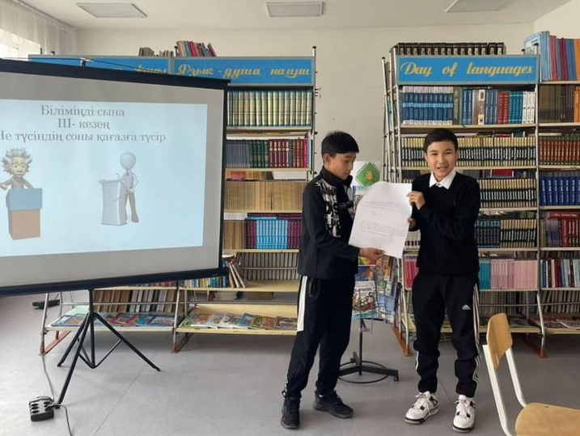
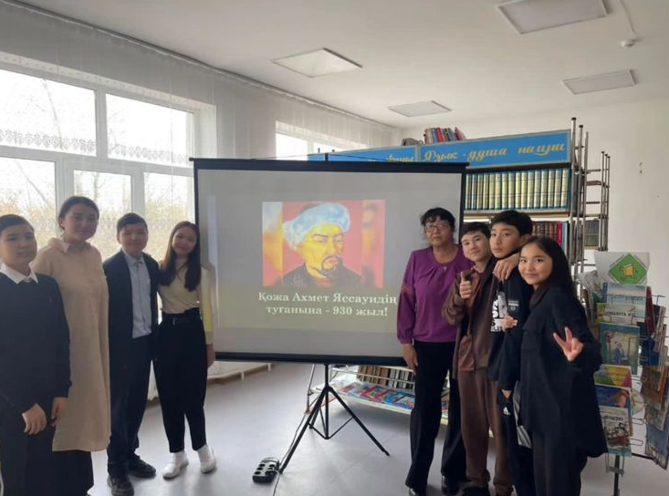
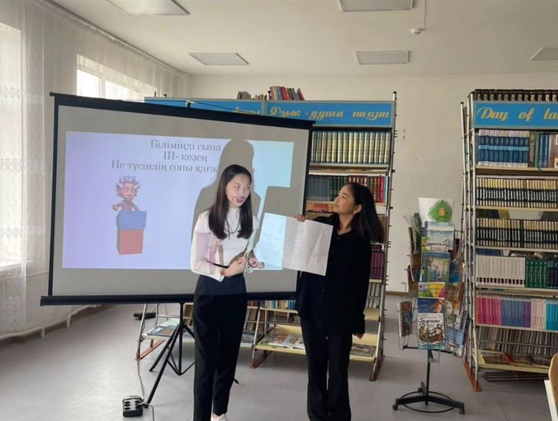

«Меніңотаным Қазақстан» тақырыбында кітап көрмесі өткізілді.
Мақсаты мен міндеті:елімізгетиесіліқұндылықтартақырыбындажазылғанкітаптаркөрмегеқойылды. Көрмегежоғарғысыныпоқушыларықатысып, қызығушылықтанытты
Публикация сілтемесі:https://www.instagram.com/reel/C00lse9oT-B/?igsh=MTc4MmM1YmI2Ng==

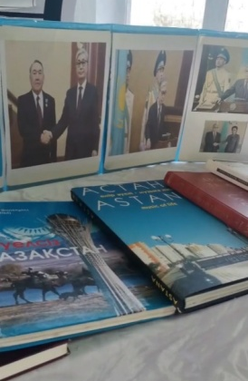
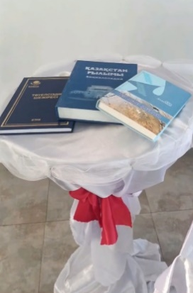

«Оқуғақұштармектеп» жобасыаясында «Біркітап- біротбасытақырыбындаіс-шара өткізілді.
Мақсаты мен міндеті:Кітапқа тек қанаоқушыемес, соныменқатароқушыныңата- анаасындабірлесеотырыпкітапоқуғашақыру.
Публикация сілтемесі:https://www.instagram.com/p/CyxZ1n1oLwU/?igsh=MTc4MmM1YmI2Ng==

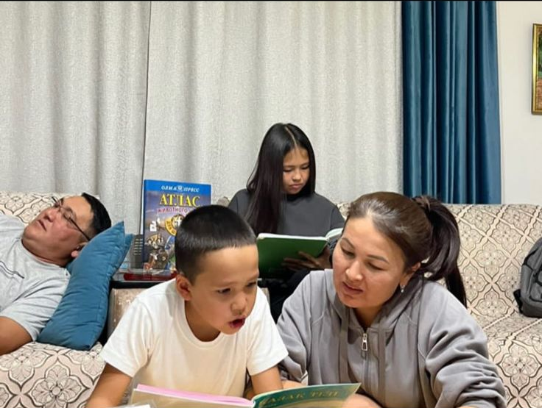
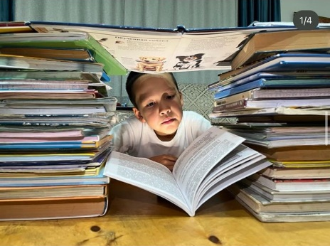
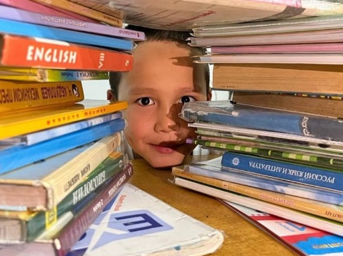

«Ұлттық валютаға-30 жыл» тақырыбындакөрмеөткізілді.
Мақсаты мен міндеті:әрбәрболарөзгерістіңөзігндіктарихы бар, солсияқтыеліміздіңвалютасыныңдатарихынбілуоқушыларымызғаміндет.
Публикация сілтемесі:https://www.instagram.com/p/CzqWjO5ovQ-/?igsh=MTc4MmM1YmI2Ng==

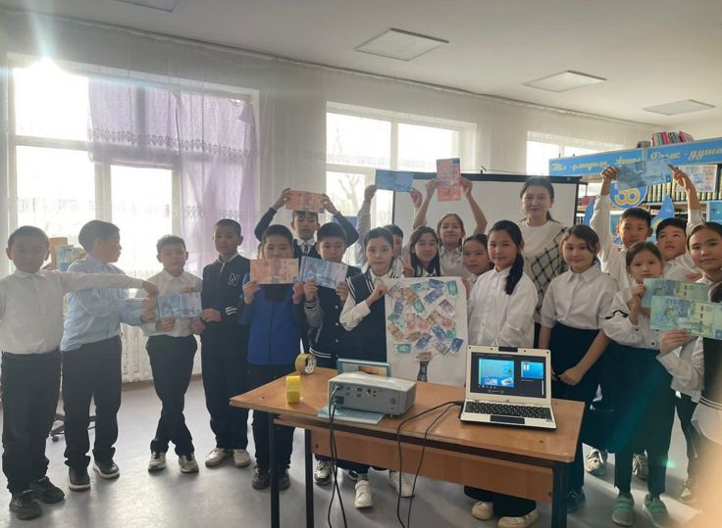
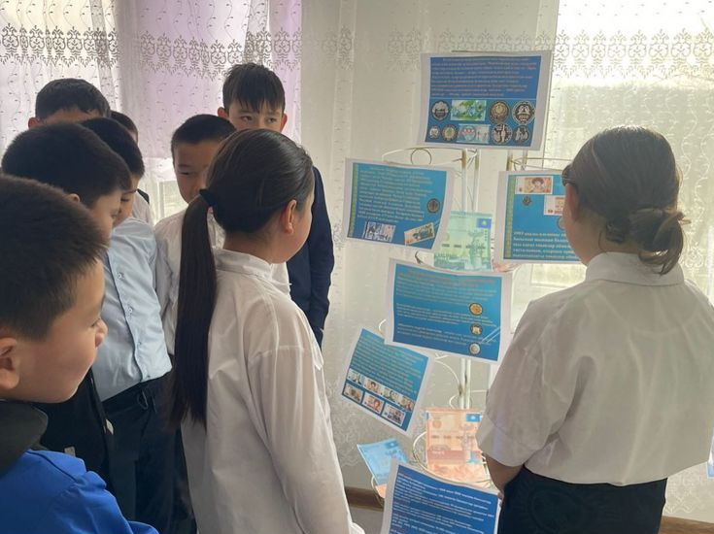
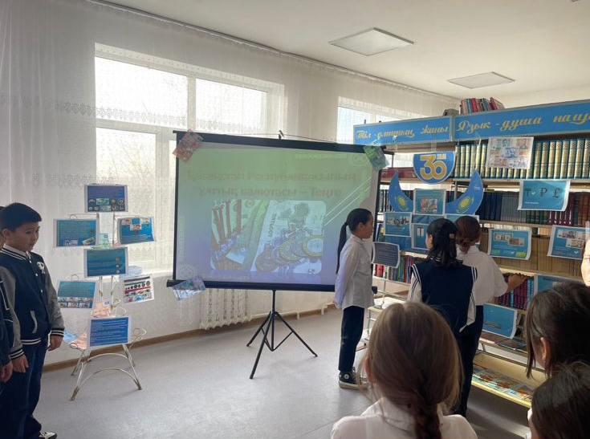

«Оқуғақұштармектеп» жобасыаясында «Отбасыменкітапоқимыз» тақырыбындаіс- шара өткізілді.
Мақсаты мен міндеті:баланыңжастайынанкітапқақызығушылығынояту тек қанаұстазғағанаемес, соныменқатарата- анаға да үлкенміндет, әріжауапкершілік.
Публикация сілтемесі:https://www.instagram.com/reel/C0LvsHgI1_B/?igsh=MTc4MmM1YmI2Ng==

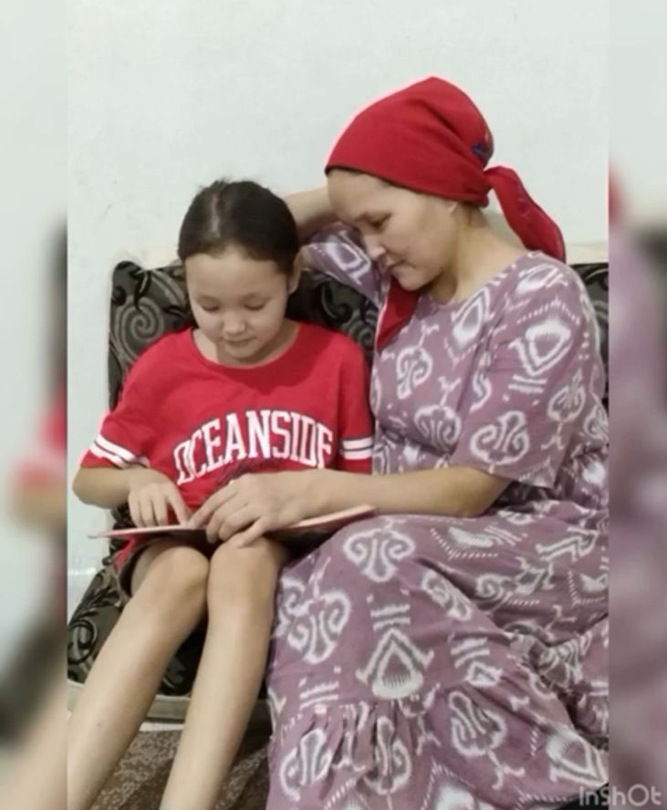

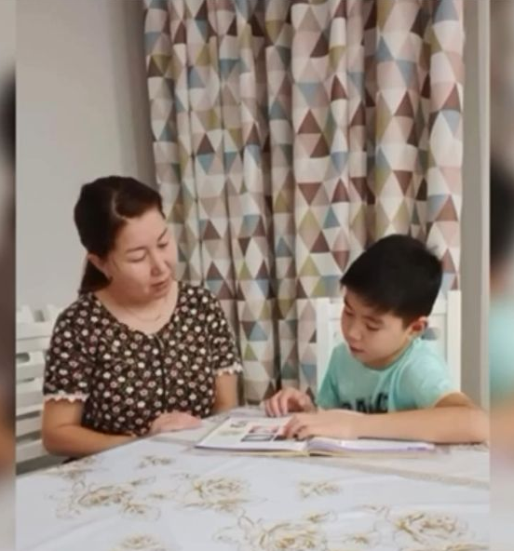
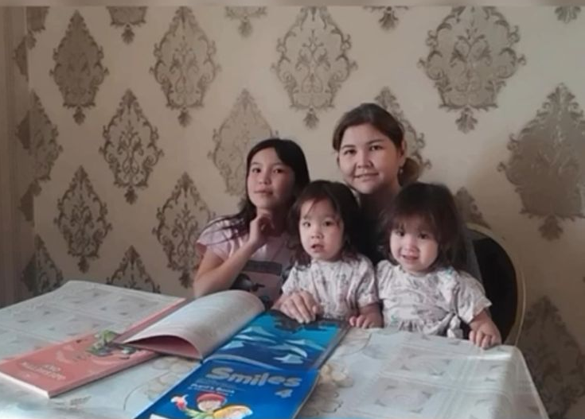

«Тәуелсіздіккүніне» арналғанкітапкөрмесі. ОқырмандардыңназарынаеліміздіңТәуелсіздікжолындағыжанкештіоқиғаларытуралыкітаптар, Тәуелсіздікжолындақұүрбанболғанбатырлартуралытүрлікітаптарқойылды.
Мақсаты мен міндеті:жасоқырмандардыңпатриоттықсезімдерінертежастанояту, батыр ағаәпкелерінедегенқұрметінарттыру.
Публикация сілтемесі:https://www.instagram.com/reel/C00lse9oT-B/?igsh=MTc4MmM1YmI2Ng==

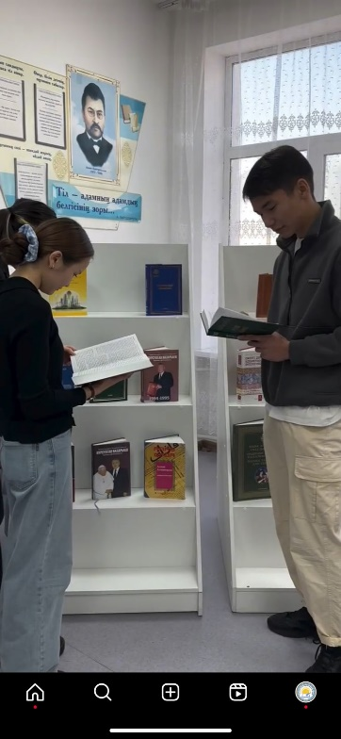
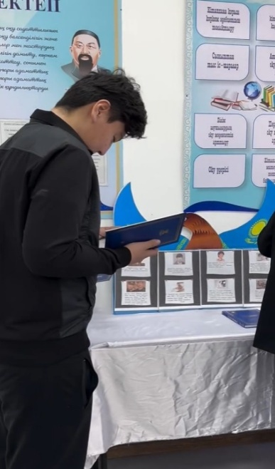
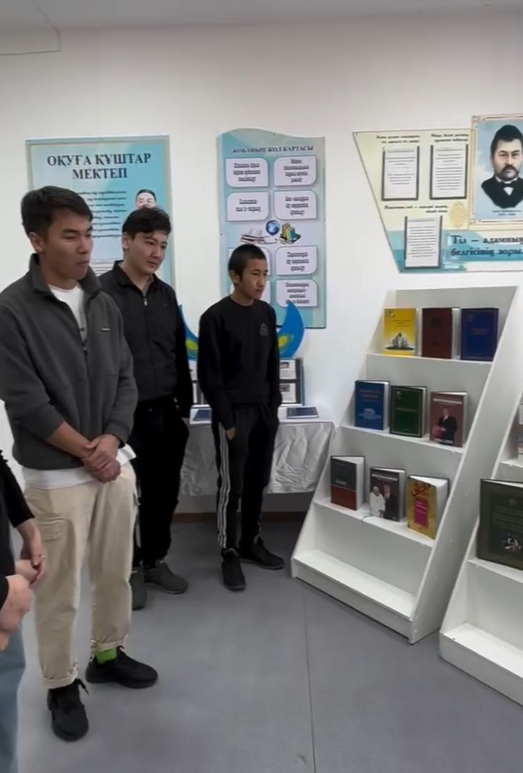

«Оқуғақұштармектеп» жобасыаясында «Үнеміоқитынадам- табыстыадам» тақырыбындасайысөтті
Мақсаты мен міндеті:оқушыларарасынанкітапхааданалғанкітаптыміндеттітүрде м:азмұнын, , өлең поэзия болсажатқаайтуталапетілді. Біраптағасозылғансайыстаүздіктеранықталды.
Публикация сілтемесі:https://www.instagram.com/reel/C2bsiP9oKI6/?igsh=MTc4MmM1YmI2Ng==

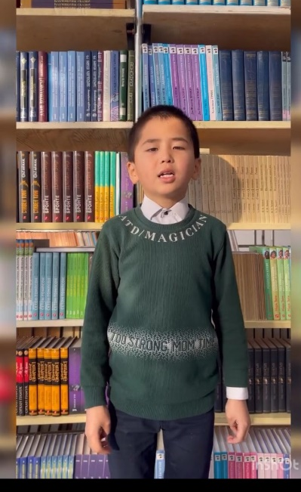
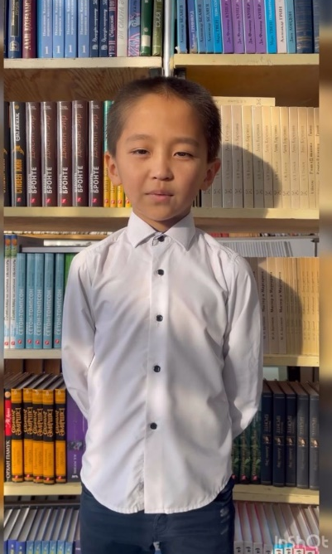

«Төлебидің туғанын 360 жыл» тақырыбында эссе жазылды.
Мақсаты мен міндеті:оқушыларымыздыңеліміз ел болуғаеңбегісіңген дара, дана тұлғалардыңтарихытуралыкеңіненбілу.
Публикация сілтемесіhttps://www.instagram.com/reel/C2ykYvloDvL/?igsh=MTc4MmM1YmI2Ng==

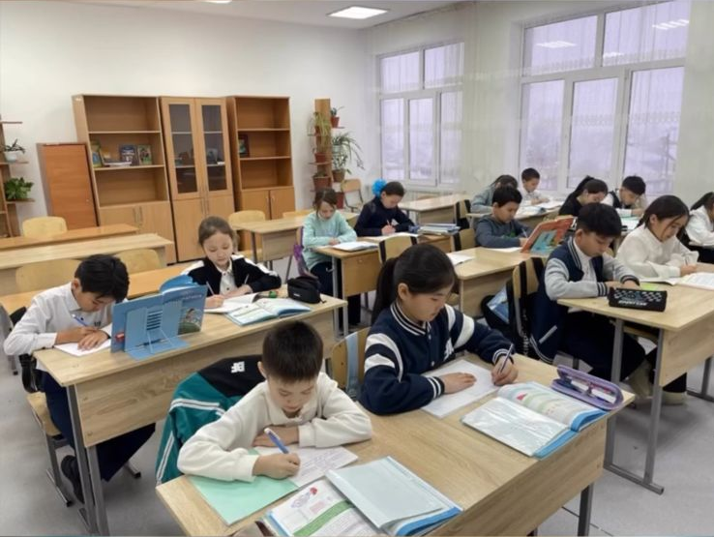

«СәкенЖүнісовтіңтуғанына 90- жыл» тақырыбындақысқаша видеоролик дайындау.
Мақсаты мен міндеті: «Сәкенсері» атанғанжазушыСәкенЖүнісолвтіңөмібаянын, қазақәдебиетінөркендетугеөлшеусізүлесқосқантұлғаныңөмірінкеңіненашыпқарау
Публикация сілтемесі:https://www.instagram.com/reel/C20EhMlIsca/?igsh=MTc4MmM1YmI2Ng==

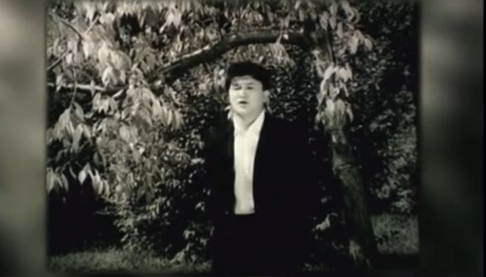
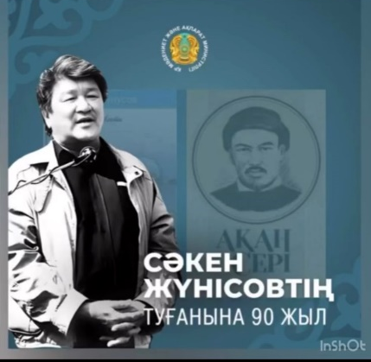

«Оқуғақұштармектеп» жобасыаясында «Мен оқығанбірертегі» тақырыбындасыныптарарасындасайысты.
Мақсаты мен міндеті:Біріненбіріозармықтышәкірттер, осы күнгедейіноқығанеңбектерініңжемісінкөрсетті. Үздіктеранықталды
Пуцбликациясілтемесі:https://www.instagram.com/reel/C21W7BRIbuQ/?igsh=MTc4MmM1YmI2Ng==
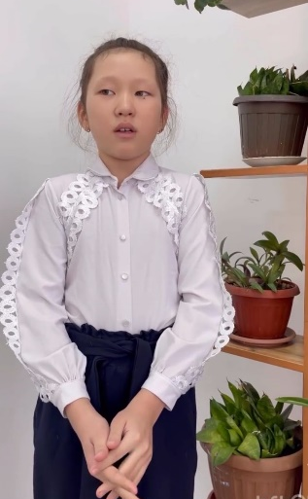
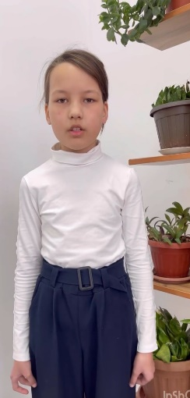
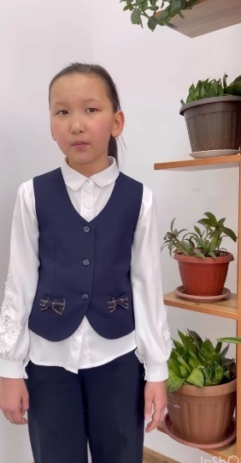
«Оқуғақұштармектеп» жобасыаясында «Оқымыстымектеп» сайысыөткізілді
Мақсаты мен міндеті:мектепкітапханасынаноқушыларкітапалса, міндеттітүрдемазмұнынайтыптапсыроу керек . Егероқушыкітаптыңмазмұнынынайтпасажаңаданкітапоқөуғаберілмейді. Бұлқағидақыркүйекайынанбастауалған. Окырмандарымадабулмыктытартіпболды. Демекокырманбостан бос уакытынкетіріп, магынасын
тусінбейкітаптыпарактапшыкпайды. Максатымызокушыныналганкітабын тез окып, мазмунынайтып, барыншажылдамыраккелесікітапкакошуінежолнускау.
Сонымен коса міндеттітурдебір ай алдынокыпбіткенкітаптарындаарасынанмазмунынсурапотырамын.
Публикация сілтемесі:https://www.instagram.com/reel/C4Hq7C0oImv/?igsh=MTc4MmM1YmI2Ng==
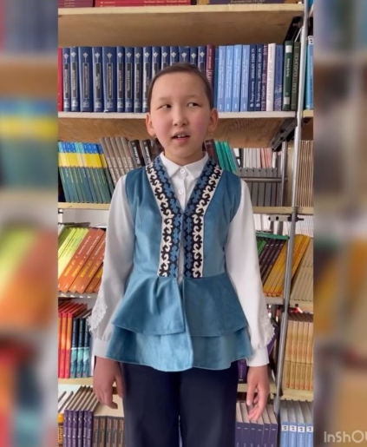
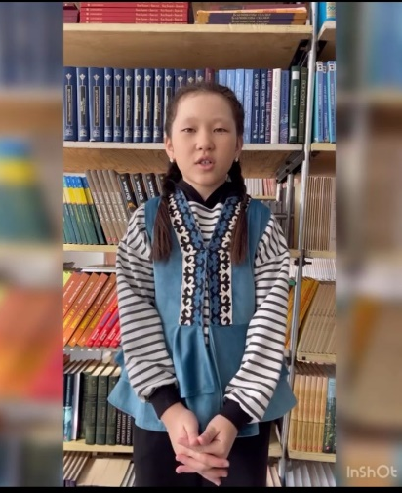
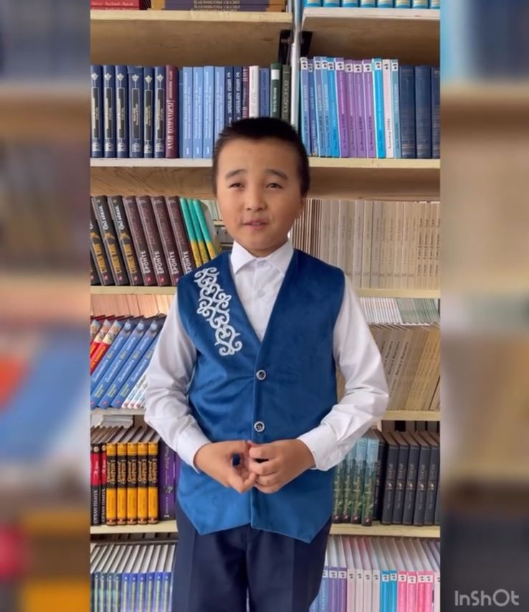

«Оқуғақұштармектеп» жобасыаясында «Үздікоқырман- үздікөлең» сайысыөткізілді. Оқушыларбелсенділіккөрсетіп, үздіктер топ жарды.
Мақсаты мен міндеті:Оқушыларды сайыстыра отырып, алға ұмтылдыру. Барынша топ жаруға жол көрсету
Публикация сілтемесі:https://www.instagram.com/reel/C4qhoSTo-XM/?igsh=MTc4MmM1YmI2Ng==
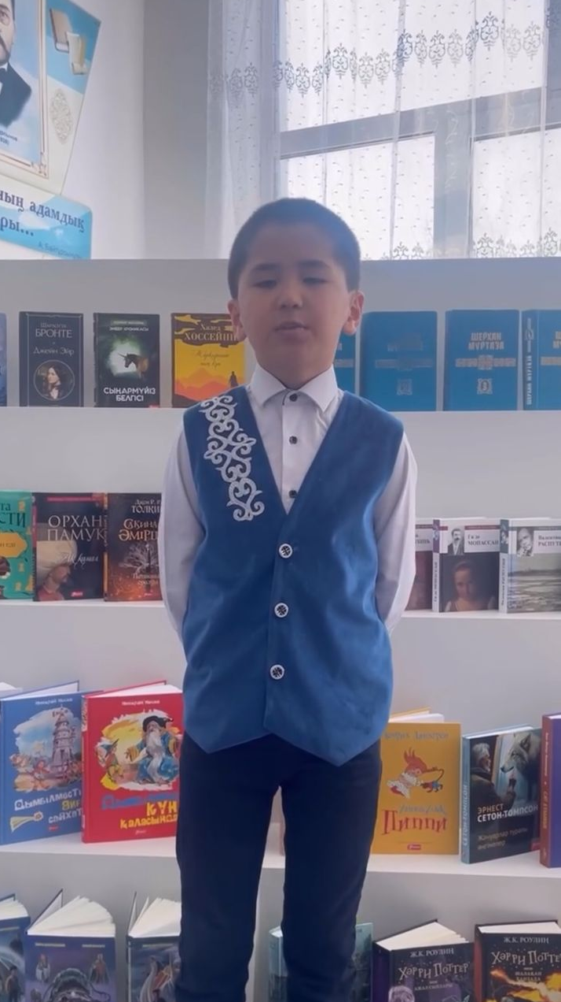
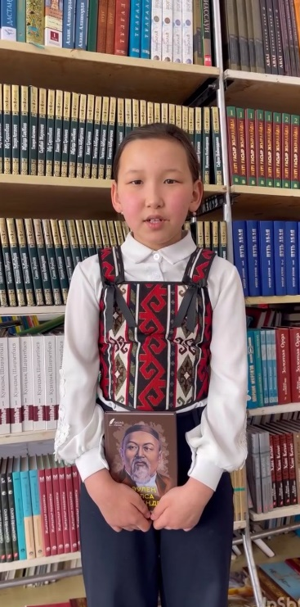

«Оқуға құштар мектеп» жобасы аясында «Әкемменбіргекітапоқимын» тақырыбында видео ролик.
Мектебіміздіңоқушыларыдемалысуақытындақұржатпайәкелеріменбіргекітапоқып, кішігірім видео ролик дайындалды.
Мақсаты мен міндеті: Кітап тек мектепте ғана емес сонымен қатар қарапайым өмірдеде өте керек құрал екенін ұғындыру. Кез-келген жерде, кез-келген уақытта кітап оқуға міндеттеу.
Публикация сілтемесі:https://www.instagram.com/reel/C4qhoSTo-XM/?igsh=MTc4MmM1YmI2Ng==
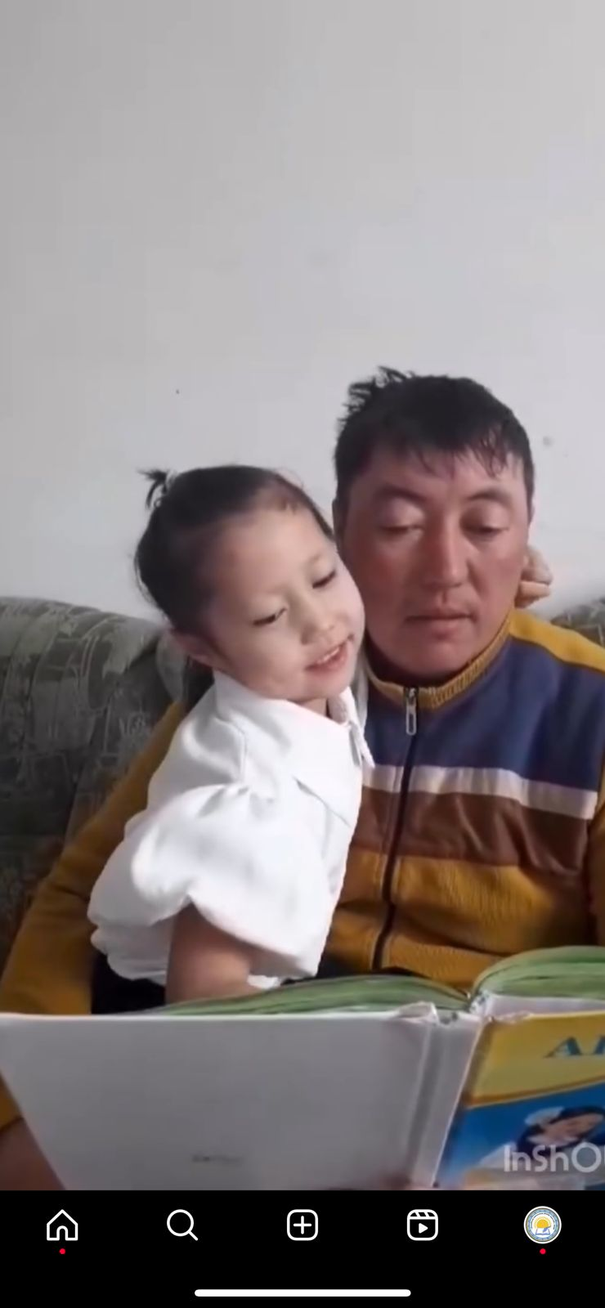
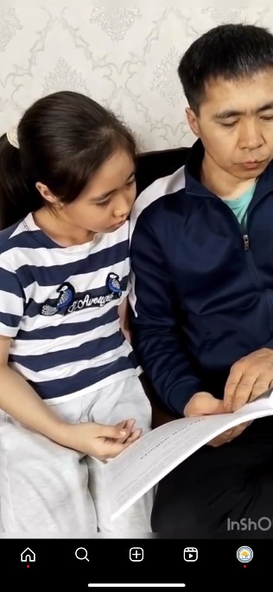
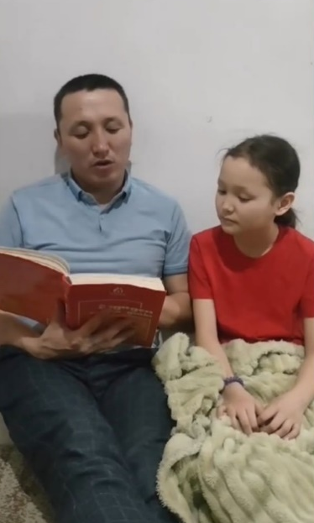
12 сәуір халықаралаық авиация және ғарышкерлер күніне орай кітапханамызда көрме өткізілді.
Мақсаты мен міндеті:Орта буынның ғарышқа деген, ғарышкерлерге деген қызығушылығын арттыру мақсатында кітапханамызда қызықты әрі, сұрақ- жауапққа толы іс- шара өткізілді. Еліміздің тұңғыш ғарышкерлері туралы кез- келген жастағы оқырман білуге міндетті деп білеміз
Публикация сілтемесі:https://www.instagram.com/reel/C57eWYEICZx/?igsh=MTc4MmM1YmI2Ng==

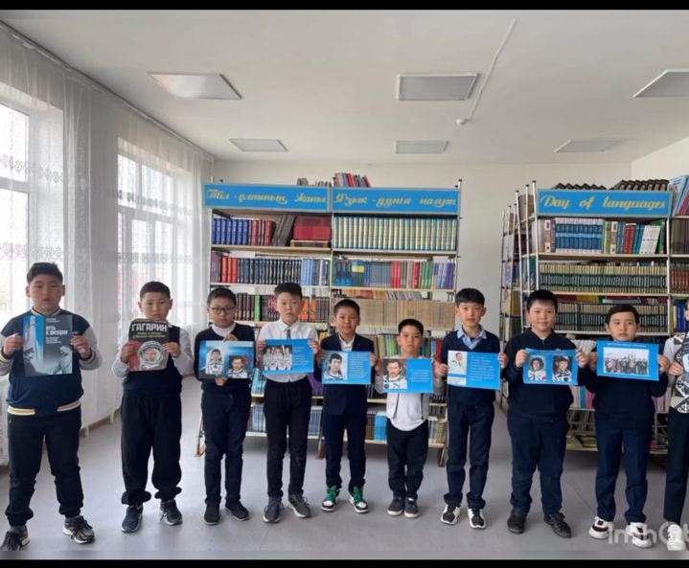
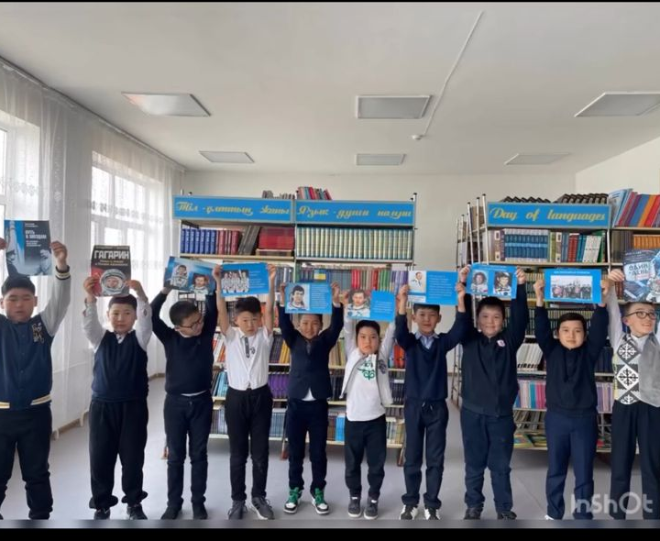

1 мамырҚазақстанхалқыныңбірлігімерекесі. Осы мерекегеорайбастауышсыныпоқушыларыныңсалғансуреттеріненүзінді видео монтаждапжарияладық. Қахақстандағыбаршаұлттар мен ұлыстардыҚазақстанхалқыныңбірлігімерекесіменқұттықтадық

Мақсаты мен міндеті: Оқушылардыңбойындағыұлт ара достастықтыңқандайекенінтүсіндіру, осы бастанұғындыру.


Публикация сілтемесі:https://www.instagram.com/reel/C6c-qGzI3Tr/?igsh=MTc4MmM1YmI2Ng==
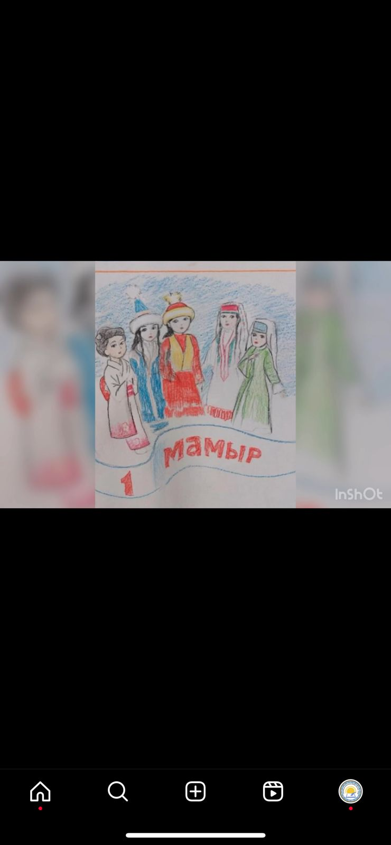
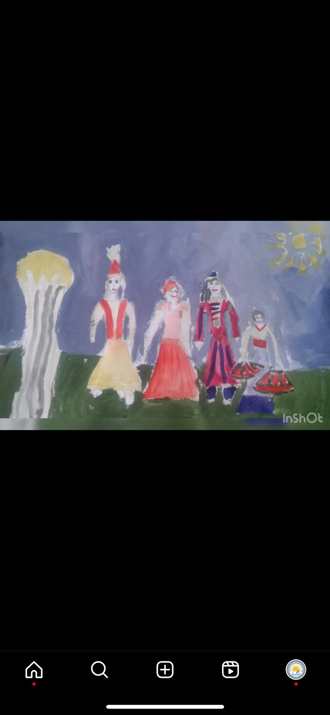

15 мамыр- халықаралықотбасыкүні. Осы мерекегеорайкітапханамызғакелгенкішкентайоқырмандарымызданүлгіліотбасыдегеніміз не, оны қалайтүсінесің, отбасықұндылығыдегендіқалайтүсінесіңдегенсындықызықтысұрақтарқойып, интерьвюалынды.

Публикация сілтемесі:https://www.instagram.com/reel/C6-ZyLRoVMt/?igsh=MTc4MmM1YmI2Ng==
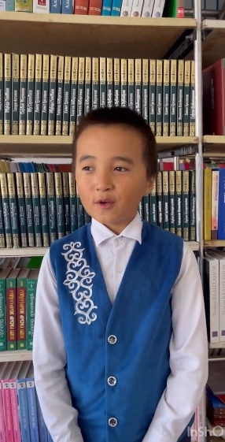
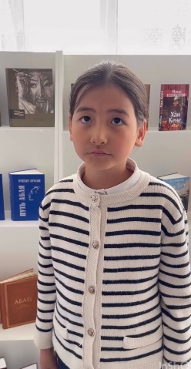
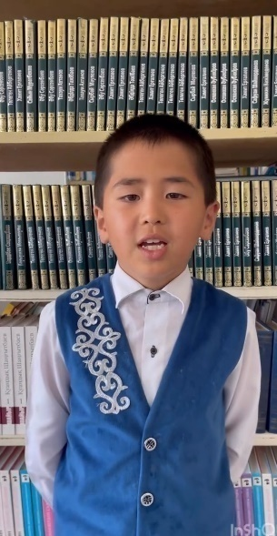
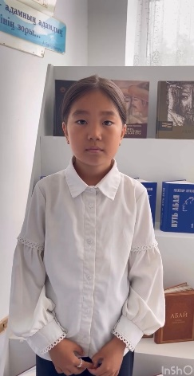

Демалысуақытындакітапоқимынаттықызықты, кезектічеллендждіқабылдапалдық. Оқушыларымызөздерініңоқыған, соныңішіндеөздерінеөтеқаттыәсереткенкітаптардыоқуғакеңесберді.

Мақсаты мен міндеті: баланыңзейінінашудыңертекешіжоқ

Публикация сілтемесі :https://www.instagram.com/reel/C7OXDlSoPRm/?igsh=MTc4MmM1YmI2Ng==

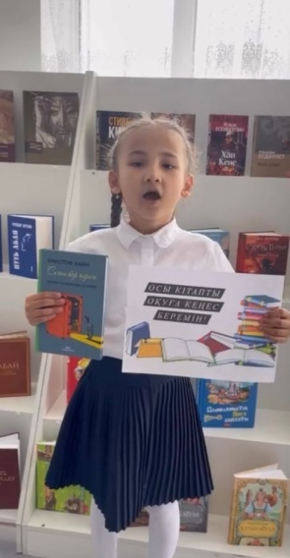
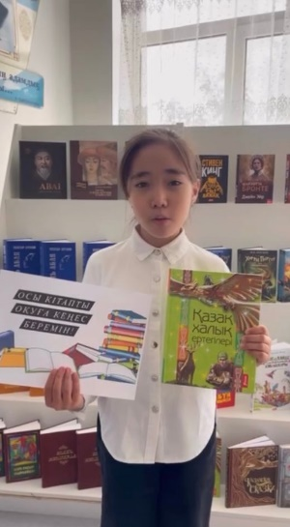
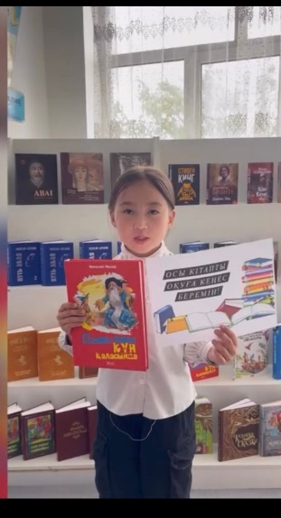
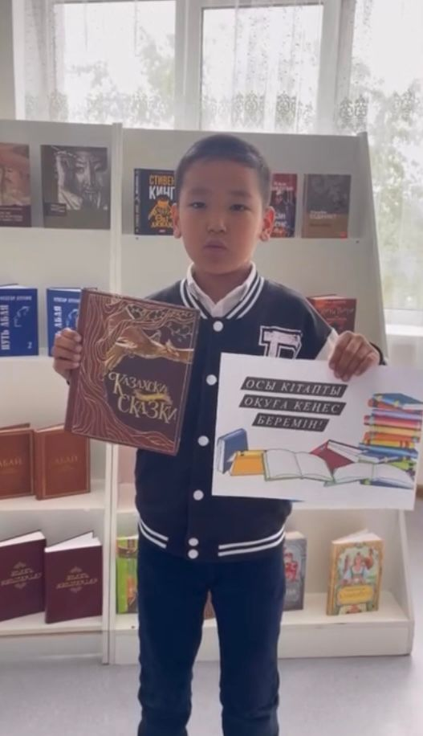

15 . Оқу мерзіміне өлшемшарттар:
-Тиісті деңгейдегі жалпы білім беретін оқу бағдарламаларын игеру мерзімдеріне қойылатын талаптарды сақтау;
-Сыныптар бойынша оқу жылының ұзақтығына және оқу жылындағы демалыс уақытының ұзақтығына қойылатын талаптарды сақтау
2021-2022 оқу жылының басталуы, ұзақтығы, каникул кезеңі орта білім беру ұйымдарында меншік нысаны мен ведомостволық бағыныстылығына қарамастан «Орта білім беру ұйымдарында 2020-2021 оқу жылының басталуын, ұзақтығын және каникул кезеңдерін айқындау туралы» ҚР БҒМ 2021 жылғы 27 шілдедегі № 368 бұйрығымен бекітілген:
1) 2021-2022 оқу жылының басталуы – 2021 жылғы 1 қыркүйек;
2) оқу жылының ұзақтығы: 1-сыныптарда – 33 оқу аптасы, 2-11 (12) сыныптарда – 34 оқу аптасы;
3) оқу жылы ішіндегі каникул кезеңдері: 1-11 (12) сыныптарда:
- күзгі – 7 күн (2021 жылғы 1-7 қарашаны қоса алғанда),
- қысқы – 11 күн (2021 жылғы 30 желтоқсаннан бастап 2022 жылғы 9 қаңтарды қоса алғанда),
- көктемгі-12 күн (2022 жылғы 19-30 наурызды қоса алғанда);
- 1-сыныптарда: қосымша каникул – 7 күн (2022 жылғы 7-13 ақпанды қоса алғанда). 2-11 (12) сыныптарда сабақтың ұзақтығы – 45 минут. Бірінші сыныптардың оқу сабақтарының режимі: қыркүйекте – күніне 35 минуттан үш сабақ, қазан айынан бастап Санитарлық қағидаларға сәйкес көз шынықтыру жаттығулары мен гимнастикаларын жасай отырып 45 минуттан өткізіледі (www.nao.kz)

2022-2023 оқу жылында Қазақстан Республикасы Білім Министрінің 2022 жылғы 12 тамыздағы № 363 бұйрығына сәйкес, Қазақстан Республикасының Әділет министрлігінде 2022 жылғы 12 тамызда № 29108 болып тіркелді.
Орта білім беру ұйымдарында 2022-2023 оқу жылының басталу, ұзақтығы және демалыс кезеңдерінің мынадай мерзімдері айқындалды: 1) 2022 - 2023 оқу жылының басталуы – 2022 жылғы 1 қыркүйек; 2) 1 сыныптарда оқу жылының ұзақтығы – 35 оқу аптасы, 2-11 (12) сыныптарда-36 оқу аптасы; 3) оқу жылы ішіндегі демалыс кезеңдері: 1-11 (12) сыныптарда: күзгі – 7 күн (2022 жылғы 31 қазаннан бастап 6 қарашаны қоса алғанда), қысқы-9 күн (2022 жылғы 31 желтоқсаннан бастап 2023 жылғы 8 қаңтарды қоса алғанда), көктемгі – 9 күн (2023 жылғы 18-26 наурызды қоса алғанда); 1 сыныптарда қосымша демалыс-7 күн (2023 жылғы 6-12 ақпан аралығында қоса алғанда). Мектептердегі білім алушылар үшін демалыс күндерінің жиыны-192 күн

2023-2024 оқу жылында Қазақстан Республикасы Білім Министрінің 2022 жылғы 03тамыздағы № 348 бұйрығына сәйкес, Қазақстан Республикасының Әділет министрлігінде 2023 жылғы 4 қазанда № 33501 болып тіркелді.
Орта білім беру ұйымдарында 2023-2024 оқу жылының басталу, ұзақтығы және демалыс кезеңдерінің мынадай мерзімдері айқындалды: 1) 2023 - 2024 оқу жылының басталуы – 2023 жылғы 1 қыркүйек; 2) 1 сыныптарда оқу жылының ұзақтығы – 33 оқу аптасы, 2-11 (12) сыныптарда-34 оқу аптасы; 3) оқу жылы ішіндегі демалыс кезеңдері: 1-11 (12) сыныптарда: күзгі – 7 күн (2023 жылғы 30 қазаннан бастап 5 қарашаны қоса алғанда), қысқы – 10 күн (2023 жылғы 29 желтоқсаннан бастап 2024 жылғы 7 қаңтарды қоса алғанда), көктемгі-11 күн(2024 жылғы 21-31 наурызды қоса алғанда); 1 сыныптарда қосымша демалыс-7 күн (2024 жылғы 5-11 ақпан аралығында қоса алғанда).
Қорытынды: Оқу мерзімінің ұзақтығы талаптарға сәйкес келеді.

8- тарау. Білім беру процесіне қатысушылардың және басқа респонденттердің сауалнамасы
Сауалнама қорытындылары
Бозайғыр ауылының жалпы орта білім беретін мектебінің ұстаздары
№ | Сұрақтар | Толық келісемін | Келісемін | Келіспеймін | Толық келіспеймін
1 | Мен осы мектепте жұмыс істегенімді мақтан тұтамын | 54% | 45% | 0% | 1%
2 | Мен тиімді әдістемелік көмек аламын | 26% | 60% | 8% | 6%
3 | Мен еңбек жағдайына қанағаттанамын | 25% | 67% | 3% | 5%
4 | Мен мектеп әкімшілігінің жұмыс стиліне қанағаттанамын | 26% | 61% | 8% | 5%
5 | Мектеп оқушылар арасындағы жанжалдарды тоқтатады және тиімді шешеді | 29% | 68% | 3% | 0%
6 | Мен мектептің оқу-материалдық базасына қанағаттанамын | 11% | 52% | 25% | 12%
7 | Ұжымда қолайлы моральдық-психологиялық ахуал бар | 12% | 74% | 12% | 2%
8 | Мен мектептегі тамақтану сапасына қанағаттанамын | 32% | 63% | 5% | 0%
9 | Әріптестер маған көмектесуге әрқашан дайын | 28% | 67% | 5% | 0%
10 | Оқу сабақтарын сәтті өткізу үшін мектеп барлық қажетті оқу-әдістемелік және техникалық құралдарды ұсынды | 16% | 56% | 23% | 5%
11 | Мектепте менің кәсіби және шығармашылық өсуім үшін жағдай жасалған | 19% | 61% | 19% | 1%
12 | Мектепте педагогтарды көтермелеу әдістері белгіленген | 12% | 76% | 12% | 0%
13 | Мен жұмыс істейтін балалар білімге ұмтылады | 11% | 80% | 6% | 3%
14 | Мен оқушылармен қарым-қатынасыма қанағаттанамын | 28% | 71% | 1% | 0%
15 | Мен сынып жетекшісі ретіндегі жұмысыма қанағаттанамын ба? | 18% | 72% | 5% | 5%
16 | Егер сіз жауаптардың кез-келгенін түсіндіргіңіз келсе немесе мектеп туралы түсініктеме қосқыңыз келсе немесе мектепке ұсыныстар бергіңіз келсе, осында көрсетіңіз. Егер сізде шағымдар болса, сіз білім беру саласындағы сапаны қамтамасыз ету Департаментіне жүгіне аласыз немесе осында көрсетіңіз.

Жалпы мұғалім саны: 70 Сауалнамаға қатысқан саны: 65

Бозайғыр ауылының жалпы орта білім беретін мектебінің 4, 9 сынып ата-аналарының сауалнама анализы

№ | Сұрақтар | Толық келісемін | Келісемін | Келіспеймін | Толық келіспеймін
 | Менің балам мектепке қуана барады/Мой ребенок с удовольствием идет в школу | 29% | 53% | 10% | 8%
 | Сыныпта қолайлы атмосфера бар | 25% | 61% | 6% | 8%
 | Мектеп сапалы білім береді | 18% | 48% | 22% | 12%
 | Оқу пәндері менің балама оңай беріледі | 19% | 65% | 12% | 4%
 | Мұғалімдер біздің баланың оқудағы жетістіктерін әділ бағалайды | 20% | 53% | 21% | 6%
 | Біздің баламыз оқу сабақтары мен үй тапсырмаларымен шамадан тыс жүктелмейді | 16% | 68% | 14% | 2%
 | Мектепте қолданылатын оқытудың жаңа тәсілдері біздің баламыздың қабілеттерінің көрінісі мен дамуына жағдай жасайды | 12% | 59% | 17% | 12%
 | Мен баланың оқу жетістіктері мен мінез-құлқы туралы ақпараттандыру сапасына қанағаттанамын | 18% | 63% | 17% | 2%
 | Мен мектептегі сабақтан тыс жұмыс бағдарламасына ризамын | 12% | 51% | 35% | 2%
 | Мен баламның сынып жетекшісінің жұмысына қанағаттанамын | 25% | 67% | 6% | 2%
 | Мектепте біздің баламыз үшін пайдалы және қызықты іс-шаралар өткізіледі | 20% | 45% | 25% | 10%
 | Мен мектеп асханасы/буфет жұмысымен қанағаттанамын | 25% | 49% | 22% | 4%
 | Педагогтер педагогикалық этика нормаларын сақтайды | 14% | 63% | 21% | 2%
 | Менің балам мектепте қауіпсіз | 16% | 72% | 6% | 6%
 | Мектепте олар біздің баламыздың денсаулығына қамқорлық жасайды | 16% | 68% | 10% | 6%
 | Мен мектеп әкімшілігінің жұмысына қанағаттанамын | 14% | 70% | 12% | 4%
 | Мектеп өміріне қатысуға ниет бар | 16% | 51% | 29% | 4%
 | Егер сіз жауаптардың кез-келгенін түсіндіргіңіз келсе немесе мектеп туралы түсініктеме қосқыңыз келсе немесе мектепке ұсыныстар бергіңіз келсе, осында көрсетіңіз. Егер сізде шағымдар болса, сіз білім беру саласындағы сапаны қамтамасыз ету Департаментіне жүгіне аласыз немесе осында көрсетіңіз

Жалпы саны: 63
Сауалнамаға қатысқаны: 51
Бозайғыр ауылының жалпы орта білім беретін мектебінің 4, 9 сынып ата-аналарының сауалнама анализы

№ | Сұрақтар | Толық келісемін | Келісемін | Келіспеймін | Толық келіспеймін
 | Менің балам мектепке қуана барады/Мой ребенок с удовольствием идет в школу | 29% | 53% | 10% | 8%
 | Сыныпта қолайлы атмосфера бар | 25% | 61% | 6% | 8%
 | Мектеп сапалы білім береді | 18% | 48% | 22% | 12%
 | Оқу пәндері менің балама оңай беріледі | 19% | 65% | 12% | 4%
 | Мұғалімдер біздің баланың оқудағы жетістіктерін әділ бағалайды | 20% | 53% | 21% | 6%
 | Біздің баламыз оқу сабақтары мен үй тапсырмаларымен шамадан тыс жүктелмейді | 16% | 68% | 14% | 2%
 | Мектепте қолданылатын оқытудың жаңа тәсілдері біздің баламыздың қабілеттерінің көрінісі мен дамуына жағдай жасайды | 12% | 59% | 17% | 12%
 | Мен баланың оқу жетістіктері мен мінез-құлқы туралы ақпараттандыру сапасына қанағаттанамын | 18% | 63% | 17% | 2%
 | Мен мектептегі сабақтан тыс жұмыс бағдарламасына ризамын | 12% | 51% | 35% | 2%
 | Мен баламның сынып жетекшісінің жұмысына қанағаттанамын | 25% | 67% | 6% | 2%
 | Мектепте біздің баламыз үшін пайдалы және қызықты іс-шаралар өткізіледі | 20% | 45% | 25% | 10%
 | Мен мектеп асханасы/буфет жұмысымен қанағаттанамын | 25% | 49% | 22% | 4%
 | Педагогтер педагогикалық этика нормаларын сақтайды | 14% | 63% | 21% | 2%
 | Менің балам мектепте қауіпсіз | 16% | 72% | 6% | 6%
 | Мектепте олар біздің баламыздың денсаулығына қамқорлық жасайды | 16% | 68% | 10% | 6%
 | Мен мектеп әкімшілігінің жұмысына қанағаттанамын | 14% | 70% | 12% | 4%
 | Мектеп өміріне қатысуға ниет бар | 16% | 51% | 29% | 4%
 | Егер сіз жауаптардың кез-келгенін түсіндіргіңіз келсе немесе мектеп туралы түсініктеме қосқыңыз келсе немесе мектепке ұсыныстар бергіңіз келсе, осында көрсетіңіз. Егер сізде шағымдар болса, сіз білім беру саласындағы сапаны қамтамасыз ету Департаментіне жүгіне аласыз немесе осында көрсетіңіз

Жалпы саны: 107
Сауалнамаға қатысқаны: 51

